

**Индер ауданы бойынша 2021 жылға арналған жайылымдарды басқару және оларды пайдалану жөніндегі жоспарын бекіту туралы**

Атырау облысы Индер аудандық мәслихатының 2021 жылғы 6 қыркүйектегі № 49-VІI шешімі

      "Қазақстан Республикасындағы жергілікті мемлекеттік басқару және өзін-өзі басқару туралы" Қазақстан Республикасы Заңының 6-бабына және "Жайылымдар туралы" Қазақстан Республикасы Заңының 8-бабының 1) тармақшасына сәйкес Индер аудандық мәслихаты ШЕШТІ:

      1. Бекітілсін:

      1) осы шешімнің 1-қосымшасына сәйкес Индербор кенті бойынша 2021 жылға арналған жайылымдарды басқару және оларды пайдалану жөніндегі жоспары;

      2) осы шешімнің 2-қосымшасына сәйкес Бөдене ауылдық округі бойынша 2021 жылға арналған жайылымдарды басқару және оларды пайдалану жөніндегі жоспары;

      3) осы шешімнің 3-қосымшасына сәйкес Жарсуат ауылдық округі бойынша 2021 жылға арналған жайылымдарды басқару және оларды пайдалану жөніндегі жоспары;

      4) осы шешімнің 4-қосымшасына сәйкес Көктоғай ауылдық округі бойынша 2021 жылға арналған жайылымдарды басқару және оларды пайдалану жөніндегі жоспары;

      5) осы шешімнің 5-қосымшасына сәйкес Өрлік ауылдық округі бойынша 2021 жылға арналған жайылымдарды басқару және оларды пайдалану жөніндегі жоспары;

      6) осы шешімнің 6-қосымшасына сәйкес Есбол ауылдық округі бойынша 2021 жылға арналған жайылымдарды басқару және оларды пайдалану жөніндегі жоспары;

      7) осы шешімнің 7-қосымшасына сәйкес Елтай ауылдық округі бойынша 2021 жылға арналған жайылымдарды басқару және оларды пайдалану жөніндегі жоспары;

      2. Осы шешім алғаш рет ресми жарияланған күнінен бастап он күнтізбелік күн өткен соң қолданысқа енгізіледі.

|  |  |
| --- | --- |
| *Аудандық мәслихат хатшысы* | *Б. Сапаров* |

|  |  |
| --- | --- |
|  | Индер аудандық мәслихатының 2021 жылғы 06 қыркүйектегі № 49-VII шешіміне 1-қосымша |

**Индербор кенті бойынша 2021 жылға арналған жайылымдарды басқару және оларды пайдалану жөніндегі жоспар**

      Осы Индербор кенті бойынша 2021 жылға арналған жайылымдарды басқару және оларды пайдалану жөніндегі жоспар (бұдан әрі - Жоспар) Қазақстан Республикасының 2001 жылғы 23 қаңтардағы "Қазақстан Республикасындағы жергілікті мемлекеттік басқару және өзін-өзі басқару туралы" Заңына, Қазақстан Республикасының 2017 жылғы 20 ақпандағы "Жайылымдар туралы" Заңына, Қазақстан Республикасы Премьер-Министрінің орынбасары – Қазақстан Республикасы Ауыл шаруашылығы министрінің 2017 жылғы 24 сәуірдегі № 173 "Жайылымдарды ұтымды пайдалану қағидаларын бекіту туралы" бұйрығына (нормативтік құқықтық актілерді мемлекеттік тіркеу тізілімінде № 15090 болып тіркелген), Қазақстан Республикасы Ауыл шаруашылығы министрінің 2015 жылғы 14 сәуірдегі № 3-3/332 "Жайылымдардың жалпы алаңына түсетін жүктеменің шекті рұқсат етілетін нормасын бекіту туралы" бұйрығына (нормативтік құқықтық актілерді мемлекеттік тіркеу тізілімінде № 11064 болып тіркелген) сәйкес әзірленді.

      Жоспар жайылымдарды ұтымды пайдалану, мал азығына қажеттілікті тұрақты қамтамасыз ету және жайылымдардың тозу процестерін болдырмау мақсатында қабылданады.

      Жоспар мазмұны:

      1) құқық белгілейтін құжаттар негізінде жер санаттары, жер учаскелерінің меншік иелері және жер пайдаланушылар бөлінісінде Индербор кенті аумағында жайылымдардың орналасу схемасы (картасы) (1-қосымша);

      2) жайылым айналымының қолайлы схемалары (2-қосымша);

      3) жайылымдардың, оның ішінде маусымдық жайылымдардың сыртқы және ішкі шекаралары мен алаңдары, жайылымдық инфрақұрылым объектілері белгіленген карта (3-қосымша);

      4) жайылым пайдаланушылардың су тұтыну нормасына сәйкес жасалған су көздерiне (көлдерге, өзендерге, тоғандарға, апандарға, суару немесе суландыру каналдарына, құбырлы немесе шахталы құдықтарға) қол жеткізу схемасы (4-қосымша);

      5) жайылымы жоқ жеке және (немесе) заңды тұлғалардың ауыл шаруашылығы жануарларының мал басын орналастыру үшін жайылымдарды қайта бөлу және оны берілетін жайылымдарға ауыстыру схемасы (5-қосымша);

      6) ауылдық округ маңында орналасқан жайылымдармен қамтамасыз етілмеген жеке және (немесе) заңды тұлғалардың ауыл шаруашылығы жануарларының мал басын шалғайдағы жайылымдарға орналастыру схемасы (6-қосымша);

      7) ауыл шаруашылығы жануарларын жаюдың және айдаудың маусымдық маршруттарын белгілейтін жайылымдарды пайдалану жөніндегі күнтізбелік графигі (7-қосымша).

      Жоспар жайылымдарды геоботаникалық тексерудің жай-күйі туралы мәліметтерді, ветеринариялық-санитариялық объектілер туралы мәліметтерді, ауыл шаруашылығы мал басының саны туралы деректерді, олардың иелерін көрсете отырып, есепке ала отырып қабылданды - малдардың түрлері мен жыныстық-жас топтары бойынша қалыптастырылған үйірлердің, отарлардың, табындардың саны туралы деректерді, шалғайдағы жайылымдарда жаю үшін ауыл шаруашылығы жануарларының басын қалыптастыру туралы мәліметтерді, екпе және аридтік жайылымдарда ауыл шаруашылығы жануарларын жаю ерекшеліктерін, мал айдауға арналған сервитуттар туралы мәліметтерді және мемлекеттік органдар, жеке және (немесе) заңды тұлғалар берген өзге де деректерді қамтиды.

      Әкімшілік-аумақтық бөлініс бойынша Индербор кентінде 1 ауылдық елді мекен бар.

      Индербор кентінің жалпы алаңы 40484 гектар, оның ішінде жайылым – 5702 гектар.

      Жер санаттары бойынша:

      ауыл шаруашылығы мақсатындағы жерлер -1552 гектар;

      елді мекендердің жерлері -5012 гектар;

      өнеркәсіп, көлік, байланыс, ғарыш қызметі, қорғаныс, ұлттық қауіпсіздік мұқтажына арналған және өзге де ауыл шаруашылығына арналмаған жерлер -819 гектар.

      Табиғи жағдайы бойынша Индербор кентінің батыс бөлігі шөлді құмды жазықты білдіреді, шығысы сортаң дала. Климаты континенттік: қысы салыстырмалы түрде жылы, жазы өте ыстық. Қаңтар айының орташа температурасы -12,3° С, шілде айының орташа температурасы - 25,3° С, жауын-шашынның орташа жылдық мөлшері 200 мм.

      Топырақ қоңыр сортаң, өзен жайылмаларында — шалғынды.

      2021 жылдың 1 қаңтардағы жағдай бойынша Индербор кентінде 2050 бас ірі қара, оның ішінде 1754 бас аналығы, 5067 бас қой, ешкі, 733 бас жылқы, 12 бас түйе бар. Оның ішінде:

      Индербор кентінде:

      ірі қара 1605 бас, оның ішінде 1369 бас аналығы, 3725 бас қой, ешкі, 390 бас жылқы, 12 бас түйе.

      Жайылым алаңы 4150 гектарды құрайды.

      Индербор кентіндегі ЖШС, шаруа және фермер қожалықтарындағы мал басы: ірі қара мал – 445 бас, қой, ешкі -1342 бас, жылқы - 343 бас құрайды.

      ЖШС, шаруа және фермер қожалықтарының жайылымдары 1552 гектарды құрайды.

      Индербор кенті бойынша ауыл шаруашылығы жануарларын қамтамасыз ету үшін 10522 гектар жайылым жерлері бар. Елді мекендер шегінде 4150 гектар жайылым бар.

      Индербор кентінде мал айдауға арналған сервитуттар орнатылмаған.

      Жоғарыда көрсетілгендей, Қазақстан Республикасының "Жайылымдар туралы" Заңының 15-бабына сәйкес, жергілікті халықтың ауыл шаруашылығы жануарларының аналық (сауын) мал басын ұстау бойынша мұқтажын қанағаттандыру үшін елді мекендердің шегінде (Индербор кенті) орналасқан жайылымдар алаңы 4150 га, ауыл шаруашылығы жануарларының 1 басына түсетін жайылым алаңы нормасы 18,0 га/бас болғанда жайылым қажеттілігі 20492 га құрайды. Ішінара 12994 га жайылым алқаптарының қалыптасқан қажеттілігін Индербор кентінің аумағында орналасқан Қорғантау, Тереңқұдық, Мәтешкөл учаскелерін және Муслимову А. - 1170 га, ТОО "ИСИ ГИПС ИНДЕР" - 2 га жер телімдерін пайдалану есебінен толықтыру қажет. Қалған 7498 га жайылым алқаптарының қажеттілігін осы жоспардың 8 - қосымшасына сәйкес, Жарсуат ауылдық округінің 7498 га жайылымдық алқаптарына ауыстыру есебінен толтыру қажет.

      Жергілікті тұрғындардың басқа ауыл шаруашылық жануарларын жаю бойынша 26384 га көлемінде жайылымдық жер қажеттілігі бар, ауыл шаруашылығы жануарларының 1 басына түсетін жайылым алаңы нормасы ірі қара мал – 18,0 га/бас, қой мен ешкілер - 3,6 га/бас, жылқы - 21,6 га/бас, түйе - 25,2 га/бас.

      Қажеттілік:

      Ірі қара мал үшін-236 бас. * 18,0 га/бас.=4248 га;

      Қой, ешкі үшін-3725 бас. * 3,6 га/бас.=13410 га;

      Жылқы үшін-390 бас. * 21,6 га/бас.=8424 га.

      Түйе үшін-12 бас. * 25,2 га/бас.=302 га.

      4248+13410+8424+302=26384 га

      Халықтың ауыл шаруашылық жануарларын ұстау үшін 26384 га мөлшеріндегі жайылымдық алқаптардың қажеттілігін осы жоспардың 8 - қосымшасына сәйкес, Жарсуат ауылдық округінің - 26384 га жайылымдық алқаптарына ауыстыру есебінен толықтыру қажет.

|  |  |
| --- | --- |
|  | Индербор кенті бойынша 2021 жылға арналған жайылымдарды басқару және оларды пайдалану жөніндегі жоспарға 1-қосымша |

**Құқық белгілейтін құжаттар негізінде жер санаттары, жер учаскелерінің меншік иелері және жер пайдаланушылар бөлінісінде Индербор кенті аумағында жайылымдардың орналасу схемасы (картасы)**

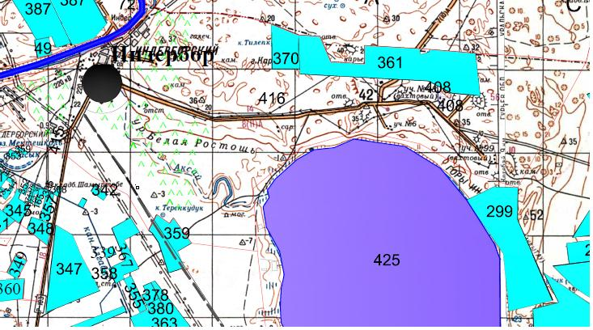

      Шартты белгілер:

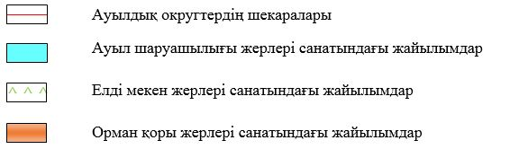

**Индербор кенті аумағында жайылымдардың орналасу схемасына (картасына) қоса берілетін жер учаскелерінің меншік иелері мен жер пайдаланушыларының тізімі**

|  |  |
| --- | --- |
|  | № 1 кесте |

|  |  |  |  |  |  |
| --- | --- | --- | --- | --- | --- |
| № | Жер учаскелердің және жер пайдаланушылардың атауы | Жайылым алаңы, га | Атындағы мал басы | Жайылымдардың қажеттілігі,  га | Артық жайылым, га |
| 1 | Муслимов Аймурат "Муслим" | 1300 | 16 бас | 5 іқм*18,0га=90 га  11 қой,ешкі*3,6га=40 га  90га+40 га=130 га | 1170 |
| 2 | Ахметов Калхаман | 250 | 406 бас | 299 іқм*18,0 га=5382 га  62 қой,ешкі*3,6 га=223 га  45 жылқы *21,6 га=972 га  5382га+223га+972га=6577 га | - |
| 3 | ТОО "ИСИГИПСИНДЕР" | 2 | Жоқ | - | 2 |

**Индербор кентінің елді мекендер шегіндегі жайылымдық алқаптар мен мал басы саны туралы мәлімет**

|  |  |
| --- | --- |
|  | № 2 кесте |

|  |  |  |  |  |  |
| --- | --- | --- | --- | --- | --- |
| № | Елді мекен атауы | Жайылым алаңы, га | Жайылым алаңы, га | Жайылым алқаптарының қажеттілігі,га | Жайылым алқаптарының жетіспеушілігі немесе артықтығы,га |
| 1 | Индербор кенті | 4150 | ІҚМ- 1605 бас (оның ішінде аналық (сауын) мал басы-1369 бас)  Қой, ешкі-3725 бас  Жылқы-390 бас  Түйе-12 бас | ІҚМ 236 бас *18,0 га/бас=4248 га  (ІҚМ (аналығы)1369 бас*18,0 га/бас=24642 га)  Қой, ешкі 3725 бас *3,6 га/бас=13410 га  Жылқы 390 бас *21,6га/бас=8424 га  Түйе 12 бас *25,2 га/бас=302 га | Ауыл шаруашылығы жануарларын 4248га+13410га+8424га+302га=26384 га шалғайдағы жайылымда ұстау  1369 аналық мал басына  4150 га-24642 га= -20492 га жайылым жетіспейді |

**Халықтың ауыл шаруашылық жануарларын орнаастыру үшін жайылым алқаптарының қайта бөлінуі жөнінде мәлімет**

|  |  |
| --- | --- |
|  | № 3 кесте |

|  |  |  |  |  |  |  |
| --- | --- | --- | --- | --- | --- | --- |
| № | Елді мекен атауы | Жайылым алаңы, га | Жайылым алаңы, га | Жер учаскелердің және жер пайдаланушылардың атауы | Алаңы, га | Жайылым алқаптарының жетіспеушілігі немесе артықтығы,га |
| 1 | ІҚМ 236 бас   (Индербор кенті) | ІҚМ 236 бас*18,0 га/бас=4248 га | 4248 га | - | - | -4248 га |
| 2 | Қой, ешкі 3725 бас (Индербор кенті)  Жылқы 390 бас   (Индербор кенті)  Түйе 12 бас   (Индербор кенті) | Қой, ешкі 3725 бас*3,6га/бас =13410 га  Жылқы 390 бас*21,6га/бас =8424 га  Түйе 12 бас*25,2 га/бас =302 га | 13410га+8424га+302га= 22136 га | - | - | -22136 га |

|  |  |
| --- | --- |
|  | Индербор кенті бойынша 2021 жылға арналған жайылымдарды басқару және оларды пайдалану жөніндегі жоспарға 2-қосымша |

**Жайылым айналымының қолайлы схемалары**

**Индербор кентіндегі жайылым айналымының қолайлы схемасы**

|  |  |  |  |  |
| --- | --- | --- | --- | --- |
| Жылы | 1 қаша | 2 қаша | 3 қаша | 4 қаша |
| 2021 | Демалушы қаша | 1 маусым   көктемгі-жазғы | 2 маусым жазғы | 3 маусым күзгі |

      Ескерту: 1, 2, 3, 4-жыл ішінде қашаларды пайдалану кезектілігі.

|  |  |
| --- | --- |
|  | Индербор кенті бойынша 2021 жылға арналған жайылымдарды басқару және оларды пайдалану жөніндегі жоспарға 3-қосымша |

**Жайылымдардың, оның ішінде маусымдық жайылымдардың сыртқы және ішкі шекаралары мен алаңдары, жайылымдық инфрақұрылым объектілері белгіленген карта**

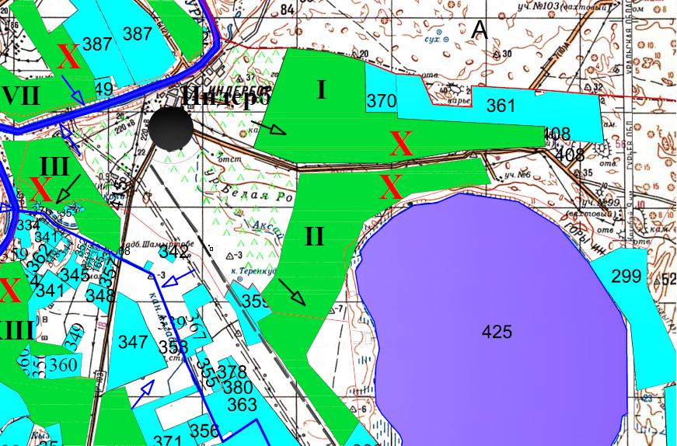

      Шартты белгілер:

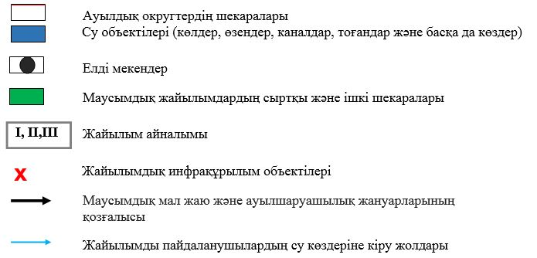

|  |  |
| --- | --- |
|  | Индербор кенті бойынша 2021 жылға арналған жайылымдарды басқару және оларды пайдалану жөніндегі жоспарға 4-қосымша |

**Жайылым пайдаланушылардың су тұтыну нормасына сәйкес жасалған су көздерiне (көлдерге, өзендерге, тоғандарға, апандарға, суару немесе суландыру каналдарына, құбырлы немесе шахталы құдықтарға) қол жеткізу схемасы**

      Бір ауыл шаруашылығы жануарына су тұтынудың орташа тәуліктік нормасы Қазақстан Республикасы Премьер-Министрінің орынбасары – Ауыл шаруашылығы министрінің 2017 жылғы 24 сәуірдегі №173 бұйрығымен бекітілген жайылымдарды ұтымды пайдалану ережесінің 9-тармағына сәйкес анықталады (нормативтік құқықтық актілерді мемлекеттік тіркеу тізілімінде №15090 болып тіркелген). Индербор кентінің аумағындағы суару-суландыру каналы жоқ.

**Индербор кенті**

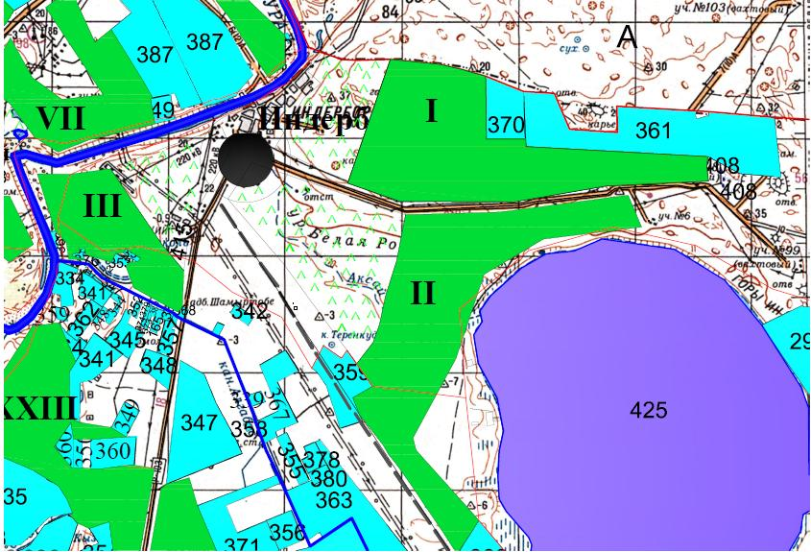

      Шартты белгілер:

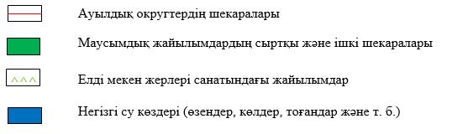

|  |  |
| --- | --- |
|  | Индербор кенті бойынша 2021 жылға арналған жайылымдарды басқару және оларды пайдалану жөніндегі жоспарға 5-қосымша |

**Жайылымы жоқ жеке және (немесе) заңды тұлғалардың ауыл шаруашылығы жануарларының мал басын орналастыру үшін жайылымдарды қайта бөлу және оны берілетін жайылымдарға ауыстыру схемасы**

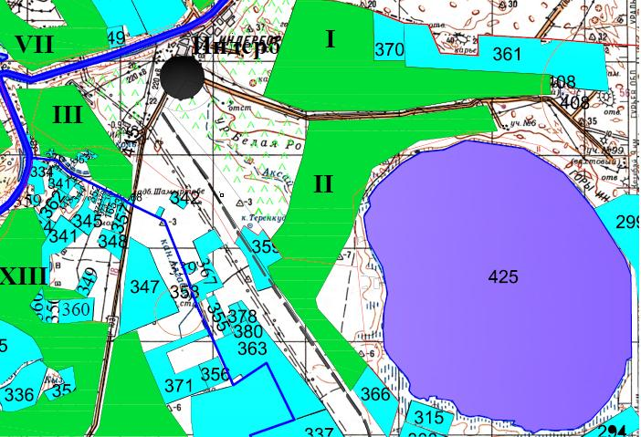

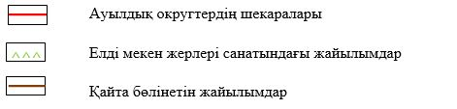

|  |  |
| --- | --- |
|  | Индербор кенті бойынша 2021 жылға арналған жайылымдарды басқару және оларды пайдалану жөніндегі жоспарға 6-қосымша |

**Кент маңында орналасқан жайылымдармен қамтамасыз етілмеген жеке және (немесе) заңды тұлғалардың ауыл шаруашылығы жануарларының мал басын шалғайдағы жайылымдарға орналастыру схемасы**

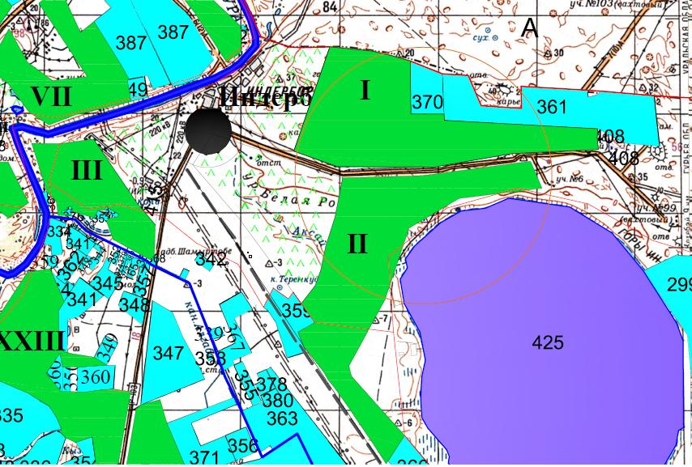

      Шартты белгілер:

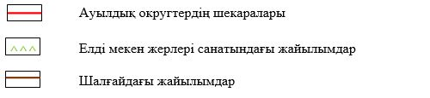

|  |  |
| --- | --- |
|  | Индербор кенті бойынша 2021 жылға арналған жайылымдарды басқару және оларды пайдалану жөніндегі жоспарға 7-қосымша |

**Ауыл шаруашылығы жануарларын жаюдың және айдаудың маусымдық маршруттарын белгілейтін жайылымдарды пайдалану жөніндегі күнтізбелік графигі.**

|  |  |  |  |  |  |
| --- | --- | --- | --- | --- | --- |
| № | Елді мекен атауы | 2021 жылға қашалар саны | | | |
| 1 | 2 | 3 | 4 |
| 1 | Индербор кенті | КЖМ | ЖМ | ЖКМ | ДҚ |

      Ескерту: аббревиатуралардың толық жазылуы:

      КЖМ – көктемгі-жазғы маусым;

      ЖКМ – жазғы-күзгі маусым;

      ЖМ – жазғы маусым;

      ДҚ – демалушы қаша.

|  |  |
| --- | --- |
|  | Индербор кенті бойынша 2021 жылға арналған жайылымдарды басқару және оларды пайдалану жөніндегі жоспарға 8-қосымша |

**Жарсуат ауылдық округінен – 26384 гектар**

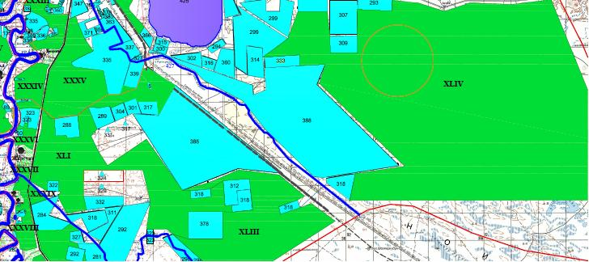

      Шартты белгілер:

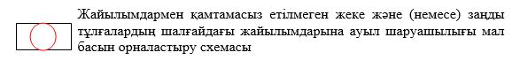

|  |  |
| --- | --- |
|  | Индер аудандық мәслихатының 2021 жылғы 06 қыркүйектегі № 49-VII шешіміне 2-қосымша |

**Бөдене ауылдық округі бойынша 2021 жылға арналған жайылымдарды басқару және оларды пайдалану жөніндегі жоспар**

      Осы Бөдене ауылдық окургі бойынша 2021 жылға арналған жайылымдарды басқару және оларды пайдалану жөніндегі жоспар (бұдан әрі - Жоспар) Қазақстан Республикасының 2001 жылғы 23 қаңтардағы "Қазақстан Республикасындағы жергілікті мемлекеттік басқару және өзін-өзі басқару туралы" Заңына, Қазақстан Республикасының 2017 жылғы 20 ақпандағы "Жайылымдар туралы" Заңына, Қазақстан Республикасы Премьер-Министрінің орынбасары – Қазақстан Республикасы Ауыл шаруашылығы министрінің 2017 жылғы 24 сәуірдегі №173 "Жайылымдарды ұтымды пайдалану қағидаларын бекіту туралы" бұйрығына (нормативтік құқықтық актілерді мемлекеттік тіркеу тізілімінде №15090 болып тіркелген), Қазақстан Республикасы Ауыл шаруашылығы министрінің 2015 жылғы 14 сәуірдегі №3-3/332 "Жайылымдардың жалпы алаңына түсетін жүктеменің шекті рұқсат етілетін нормасын бекіту туралы" бұйрығына (нормативтік құқықтық актілерді мемлекеттік тіркеу тізілімінде №11064 болып тіркелген) сәйкес әзірленді.

      Жоспар жайылымдарды ұтымды пайдалану, мал азығына қажеттілікті тұрақты қамтамасыз ету және жайылымдардың тозу процестерін болдырмау мақсатында қабылданады.

      Жоспар мазмұны:

      1) құқық белгілейтін құжаттар негізінде жер санаттары, жер учаскелерінің меншік иелері және жер пайдаланушылар бөлінісінде Бөдене ауылдық округі аумағында жайылымдардың орналасу схемасы (картасы) (1-қосымша);

      2) жайылым айналымының қолайлы схемалары (2-қосымша);

      3) жайылымдардың, оның ішінде маусымдық жайылымдардың сыртқы және ішкі шекаралары мен алаңдары, жайылымдық инфрақұрылым объектілері белгіленген карта (3-қосымша);

      4) жайылым пайдаланушылардың су тұтыну нормасына сәйкес жасалған су көздерiне (көлдерге, өзендерге, тоғандарға, апандарға, суару немесе суландыру каналдарына, құбырлы немесе шахталы құдықтарға) қол жеткізу схемасы (4-қосымша);

      5) жайылымы жоқ жеке және (немесе) заңды тұлғалардың ауыл шаруашылығы жануарларының мал басын орналастыру үшін жайылымдарды қайта бөлу және оны берілетін жайылымдарға ауыстыру схемасы (5-қосымша);

      6) ауылдық округ маңында орналасқан жайылымдармен қамтамасыз етілмеген жеке және (немесе) заңды тұлғалардың ауыл шаруашылығы жануарларының мал басын шалғайдағы жайылымдарға орналастыру схемасы (6-қосымша);

      7) ауыл шаруашылығы жануарларын жаюдың және айдаудың маусымдық маршруттарын белгілейтін жайылымдарды пайдалану жөніндегі күнтізбелік графигі (7-қосымша).

      Жоспар жайылымдарды геоботаникалық тексерудің жай-күйі туралы мәліметтерді, ветеринариялық-санитариялық объектілер туралы мәліметтерді, ауыл шаруашылығы мал басының саны туралы деректерді, олардың иелерін көрсете отырып, есепке ала отырып қабылданды - малдардың түрлері мен жыныстық-жас топтары бойынша қалыптастырылған үйірлердің, отарлардың, табындардың саны туралы деректерді, шалғайдағы жайылымдарда жаю үшін ауыл шаруашылығы жануарларының басын қалыптастыру туралы мәліметтерді, екпе және аридтік жайылымдарда ауыл шаруашылығы жануарларын жаю ерекшеліктерін, мал айдауға арналған сервитуттар туралы мәліметтерді және мемлекеттік органдар, жеке және (немесе) заңды тұлғалар берген өзге де деректерді қамтиды.

      Әкімшілік-аумақтық бөлініс бойынша Бөдене ауылдық округінде 1 ауылдық елді мекен бар.

      Бөдене ауылдық округінің жалпы алаңы 40484 гектар, оның ішінде егістік – 159 гектар, жайылым – 36471 гектар.

      Жер санаттары бойынша:

      ауыл шаруашылығы мақсатындағы жерлер - 13858 гектар;

      елді мекендердің жерлері - 406 гектар;

      өнеркәсіп, көлік, байланыс, ғарыш қызметі, қорғаныс, ұлттық қауіпсіздік мұқтажына арналған және өзге де ауыл шаруашылығына арналмаған жерлер -94 гектар;

      босалқы жер - 26126 гектар.

      Табиғи жағдайы бойынша Бөдене ауылдық округінің батыс бөлігі шөлді құмды жазықты білдіреді, Шығысы сортаң дала. Климаты континенттік: қысы салыстырмалы түрде жылы, жазы өте ыстық. Қаңтар айының орташа температурасы - 12,3° С, шілде айының орташа температурасы - 25,3° С. жауын-шашынның орташа жылдық мөлшері 200 мм.

      Топырақ қоңыр сортаң, өзен жайылмаларында - шалғынды.

      2021 жылдың 1 қаңтардағы жағдай бойынша Бөдене ауылдық округінде 1210 бас ірі қара, оның ішінде 962 бас аналығы, 3420 бас қой, ешкі, 591 бас жылқы, 896 бас түйе бар. Оның ішінде:

      Бөдене ауылында:

      ірі қара 954 бас, оның ішінде 771 бас аналығы, 2740 бас қой, ешкі, 322 бас жылқы, 187 бас түйе.

      Жайылым алаңы 136 гектарды құрайды.

      Бөдене ауылдық округіндегі ЖШС, шаруа және фермер қожалықтарындағы мал басы: ірі қара мал – 256 бас, қой, ешкі - 680 бас, жылқы 269 бас, түйе 118 бас құрайды.

      ЖШС, шаруа және фермер қожалықтарының жайылымдары 13858 гектарды құрайды.

      Бөдене ауылдық округі бойынша ауыл шаруашылығы жануарларын қамтамасыз ету үшін 21036 гектар жайылым жерлері бар. Елді мекендер шегінде 136 гектар жайылым бар.

      Бөдене ауылдық округінде мал айдауға арналған сервитуттар орнатылмаған.

      Жоғарыда көрсетілгендей, Қазақстан Республикасының "Жайылымдар туралы" Заңының-15 бабына сәйкес, жергілікті халықтың ауыл шаруашылығы жануарларының аналық (сауын) мал басын ұстау бойынша мұқтажын қанағаттандыру үшін елді мекендердің шегінде (Бөдене, Аққала ауылдары) орналасқан жайылымдар алаңы 136 га, ауыл шаруашылығы жануарларының 1 басына түсетін жайылым алаңы нормасы 18,0 га/бас болғанда жайылым қажеттілігі 13742 га құрайды. Жайылым алқаптарының қалыптасқан қажеттілігін Бөдене ауылдық округінің аумағында орналасқан Шамырмола, Ақсерке, Қособа учаскелерін пайдалану есебінен толықтыру қажет.

      Жергілікті тұрғындардың басқа ауыл шаруашылық жануарларын жаю бойынша 24825 га көлемінде жайылымдық жер қажеттілігі бар, ауыл шаруашылығы жануарларының 1 басына түсетін жайылым алаңы нормасы ірі қара мал – 18,0 га/бас, қой мен ешкілер - 3,6 га/бас, жылқы - 21,6 га/бас, түйе - 25,2 га/бас.

      Қажеттілік:

      Ірі қара мал үшін-183 бас. * 18,0 га/бас.=3294 га;

      Қой, ешкі үшін-2740 бас. * 3,6 га/бас.=9864 га;

      Жылқы үшін-322 бас. * 21,6 га/бас.=6955 га.

      Түйе үшін-187 бас. * 25,2 га/бас.=4712 га.

      3294+9864+6955+4712=24825 га

      Халықтың ауыл шаруашылық жануарларын ұстау үшін ішінара 8959 га көлеміндегі жайылымдық алқаптардың қажеттілігін Қособа учаскесін және Гумарову К.-612 га, Демеуову А.-100 га, Хасангалиеву М.-30 га, Жумашеву А.-10 га, Аязгалиевой Т. -15 га, Беккалиеву А.-50 га, Чуйншкалиеву Л. -5 га, Табылдиевой Н.-38 га, Тулегеновой И.- 30 га, Зулкаш А.-300 га, ТОО "Мол" -475 га жер телімдерін пайдалану есебінен толықтыру қажет.

      Қалған 15866 га мөлшеріндегі жайылымдық алқаптардың қажеттілігін осы жоспардың 8 - қосымшасына сәйкес Бөдене ауылдық округінің жергілікті халқының ауыл шаруашылығы малдарының басын Жарсуат ауылдық округінің - 15866 га жайылымдық алқаптарына ауыстыру есебінен толықтыру қажет.

|  |  |
| --- | --- |
|  | Бөдене ауылдық округі бойынша 2021 жылға арналған жайылымдарды басқару және оларды пайдалану жөніндегі жоспарға 1-қосымша |

**Құқық белгілейтін құжаттар негізінде жер санаттары, жер учаскелерінің меншік иелері және жер пайдаланушылар бөлінісінде Бөдене ауылдық округі аумағында жайылымдардың орналасу схемасы (картасы)**

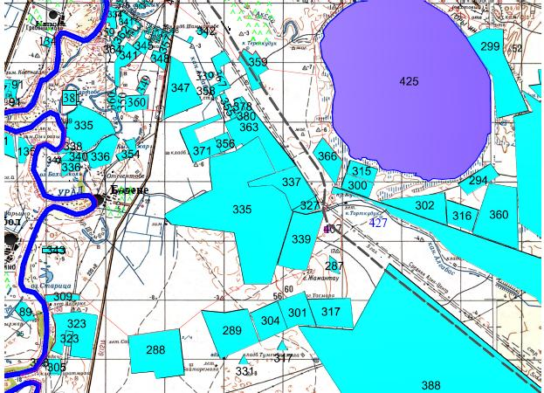

      Шартты белгілер:



**Бөдене ауылдық округінің аумағында жайылымдардың орналасу схемасына (картасына) қоса берілетін жер учаскелерінің меншік иелері мен жер пайдаланушыларының тізімі**

|  |  |
| --- | --- |
|  | № 1 кесте |

|  |  |  |  |  |  |
| --- | --- | --- | --- | --- | --- |
| № | Жер учаскелердің және жер пайдаланушылардың атауы | Жайылым алаңы, га | Атындағы мал басы | Жайылымдардың қажеттілігі,  га | Артық жайылым, га |
| 1 | Темиргалиева Ирина "Акку" | 83 | 8 бас | 7 іқм*18,0га=126 га  1 жылқы*21,6га=21,6га  126га+21,6га=148 га | - |
| 2 | Баетова Орынша "Медет" | 4898 | 426 бас | 96 іқм*18,0га=1728 га  330 қой,ешкі*3,6га=1188 га  1728га+1188га=2916 га | 1982 |
| 3 | Даутбай Есентай "Бирлик" | 370 | 46 бас | 32 іқм*18,0га=576 га  12 қой,ешкі*3,6га=43 га  2 жылқы*21,6га=43 га  576га+43га+43га=662 га | - |
| 4 | Ескожин Руслан "Ескожа" | 579 | 116 бас | 7 іқм*18,0га=126 га  93 қой,ешкі*3,6га=335 га  5 жылқы*21,6га=108 га  11 түйе*25,2 га=277 га  126га+335га+108га+277га=846 га | - |
| 5 | Есмагамбетова Роза "Арман" | 25 | 49 бас | 9 іқм*18,0га=162га  29 қой,ешкі*3,6га=104га  5 жылқы*21,6га=108 га  6 түйе*25,2 га=151 га  162га+104га+108га+151га=525га | - |
| 6 | Камалов Тугелбай "Жанажол" | 800 | 114 бас | 14 іқм*18,0га=252 га  84 қой,ешкі*3,6га=302 га  16 жылқы*21,6га=345 га  252га+302га+345га=899 га | - |
| 7 | Кикимов Отенияз "Алга" | 75 | 50 бас | 18 іқм*18,0га=324 га  32 қой,ешкі*3,6га=115 га  324 га+115га=439 га | - |
| 8 | Исаев Кайрат "Толес" | 277 | Жоқ | - | 277 |
| 9 | Тулегенов Санахмет "Калыбай" | 25 | 34 бас | 5 іқм*18,0га=90 га  20 қой,ешкі*3,6га=72 га  9 жылқы*21,6га=194 га  90га+72га+194га=356 га | - |
| 10 | Халин Айбол "Айбол" | 55 | 41 бас | 41 жылқы*21,6га=885 га | - |
| 11 | Куспанов Серик "Нурбек" | 25 | Жоқ | - | 25 |
| 12 | Камбар Абылайхан "Абылайхан" | 113 | Жоқ | - | 113 |
| 13 | Гумаров Кенжегали "Адилет" | 612 | Жоқ | - | 612 |
| 14 | Демеуов Аманжол "Нурдаулет" | 100 | Жоқ | - | 100 |
| 15 | Халова Айша "Амирбек" | 60 | 80 бас | 5 іқм*18,0га=90га  51 қой,ешкі*3,6га=183 га  15 жылқы*21,6га=324 га  9 түйе*25,2 га=227 га  90га+183га+324га+227га=824 га | - |
| 16 | Хасангалиев Малик "Кайсар" | 30 | Жоқ | - | 30 |
| 17 | Искаков Сериккали "Аксерке" | 30 | 6 бас | 6 жылқы*21,6га=129га | - |
| 18 | Жумашев Айдарбек "Рахат" | 10 | Жоқ | - | 10 |
| 19 | Аязгалиева Тугуль Утегеновна "Айдын" | 15 | Жоқ | - | 15 |
| 20 | Алмагамбетова Роза "Кайтпас" | 100 | 118 бас | 118 жылқы*21,6га=2549га | - |
| 21 | Жумагулов Айткали "Айсултан" | 1370 | 281 бас | 20 іқм*18,0га=360 га  243 қой,ешкі*3,6га=875 га  16 жылқы*21,6га=346 га  2 түйе*25,2 га=50 га  360га+875га+346га+50га=1631 га | - |
| 22 | Алпамысов Асхат "Акжол" | 100 | 29 бас | 29 іқм*18,0га=522га | - |
| 23 | Беккалиев Артур "Диас" | 50 | Жоқ | - | 50 |
| 24 | Чуйыншкалиев Улыкпан "Бастау" | 5 | Жоқ | - | 5 |
| 25 | Садыков Талгат "Шарипжан" | 14 | 19 бас | 19 қой,ешкі*3,6га=68 га | - |
| 26 | Шуменов Самигулла "Айдын" | 1175 | 112 бас | 73 іқм*18,0га=1314га  39 жылқы*21,6га=842 га  1314 га+842га=2156 га | - |
| 27 | Садыков Сагат "Токбай" | 366 | 246 бас | 197 іқм*18,0га=3546 га  31 қой,ешкі*3,6га=111 га  18 жылқы*21,6га=389 га  3546га+111га+389га=4046га | - |
| 28 | Сисенгалиев Танат | 750 | 9 бас | 2 іқм*18,0га=36 га  7 қой,ешкі*3,6га=25 га  36га+25 га=61 га | 689 |
| 29 | Табылдиева Нұрлықыз "Есенжан" | 38 | Жоқ | - | 38 |
| 30 | Тулегенова Изгил "Би тур" | 30 | Жоқ | - | 30 |
| 31 | Зулкаш Акмарал | 300 | Жоқ | - | 300 |
| 32 | Жубангали Салават "Болашақ" | 215 | 24 бас | 24 іқм*18,0га=432 га | - |
| 33 | Сергазиев Амандос | 10 | Жоқ | - | 10 |
| 34 | Бакенов Саулет "Астана" | 18 | 5 бас | 5 іқм*18,0га=90га | - |
| 35 | Шуменов Саламат | 400 | 80 бас | 18 іқм*18,0га=324 га  37 қой,ешкі*3,6га=133 га  17 жылқы*21,6га=367 га  8 түйе*25,2 га=202 га  324га+133га+367га+202га=1026 га | - |
| 36 | Кашиев Берик | 105 | Жоқ | - | 105 |
| 37 | Дошкаев Жолдас | 1 | 9 бас | 9 іқм*18,0га=162 га | - |
| 38 | Аристанов Алмат | 10 | 4 бас | 4 жылқы*21,6га=86 га | - |
| 39 | Матвеев Александр | 10 | 15 бас | 15 қой,ешкі*3,6га=54 га | - |
| 40 | Туреханов Ержан | 10 | 19 бас | 19 іқм*18,0га=342 га | - |
| 41 | Изтелеуова Майгул | 6 | Жоқ | - | 6 |
| 42 | Букеев Есбол | 3 | Жоқ | - | - |
| 43 | Сабиров Нурлан | 50 | 6 бас | 6 іқм*18,0га=108га | - |
| 44 | Капашев Рафаель | 15 | Жоқ | - | - |
| 45 | Ундыбаев Мурат | 30 | Жоқ | - | - |
| 46 | Маканова Венера | 20 | Жоқ | - | - |
| 47 | ТОО "Мол" | 475 | Жоқ | - | 475 |

**Бөдене ауылдық округінің елді мекендер шегіндегі жайылымдық алқаптар мен мал басы саны туралы мәлімет**

|  |  |
| --- | --- |
|  | № 2 кесте |

|  |  |  |  |  |  |
| --- | --- | --- | --- | --- | --- |
| № | Елді мекен атауы | Жайылым алаңы, га | Жайылым алаңы, га | Жайылым алқаптарының қажеттілігі,га | Жайылым алқаптарының жетіспеушілігі немесе артықтығы,га |
| 1 | Бөдене ауылы | 136 | ІҚМ- 954бас (оның ішінде аналық (сауын) мал басы-771 бас)  Қой, ешкі-2740 бас  Жылқы-322 бас  Түйе-87 бас | ІҚМ 183 бас *18,0 га/бас=3294 га  (ІҚМ (аналығы) 771 бас*18,0га/бас=13878 га)  Қой, ешкі 2740 бас *3,6 га/бас=9864 га  Жылқы 322 бас *21,6 га/бас=6955 га  Түйе 187 бас *25,2 га/бас=4712 га | Ауыл шаруашылығы жануарларын 3294 га+9864 га+6955 га+4712 га= 24825 га маусымдық және шалғайдағы жайылымда ұстау  771аналық мал басына  136 га-13878 га= -13742 га жайылым жетіспейді |

**Халықтың ауыл шаруашылық жануарларын орналастыру үшін жайылым алқаптарының қайта бөлінуі жөнінде мәлімет**

|  |  |
| --- | --- |
|  | № 3 кесте |

|  |  |  |  |  |  |  |
| --- | --- | --- | --- | --- | --- | --- |
| № | Елді мекен атауы | Жайылым алаңы, га | Жайылым алаңы, га | Жер учаскелердің және жер пайдаланушылардың атауы | Алаңы, га | Жайылым алқаптарының жетіспеушілігі немесе артықтығы,га |
| 1 | ІҚМ 183 бас (Бөдене ауылы) | ІҚМ 183 бас*18,0 га/бас=3294 га | 3294 га | Қособа учаскесі-7294 га   Барлығы 7294 га | 7294 га | 7294 га-3294 га= -4000 га |
| 2 | Қой, ешкі 2740 бас (Бөдене ауылы)  Жылқы 322 бас (Бөдене ауылы)  Түйе187 бас (Бөдене ауылы) | Қой, ешкі 2740 бас*3,6 га/бас =9864 га  Жылқы 322 бас*21,6 га/бас =6955 га  Түйе187 бас*25,2 га/бас =4712 га | 9864 га+6955 га+4712 га= 21531 га | Кособа учаскесі - 4000 га  Гумарову К.-612 га  Демеуову А.-100 га  Хасангалиеву М.-30 га  Жумашеву А.-10 га  Аязгалиевой Т.-15 га  Беккалиеву А. -50 га  Чуйншкалиеву Л.-5 га  Табылдиевой Н.-38 га  Тулегеновой И.- 30 га  Зулкаш А.-300 га  ТОО "Мол" -475 га  Барлығы: 5665 га | 5665 га | 5665 га-21531 га=-15866 га |

|  |  |
| --- | --- |
|  | Бөдене ауылдық округі бойынша 2021 жылға арналған жайылымдарды басқару және оларды пайдалану жөніндегі жоспарға 2-қосымша |

**Жайылым айналымының қолайлы схемалары**

**Бөдене ауылдық округіндегі жайылым айналымының қолайлы схемасы**

|  |  |  |  |  |
| --- | --- | --- | --- | --- |
| Жылы | 1 қаша | 2 қаша | 3 қаша | 4 қаша |
| 2021 | Демалушы қаша | 1 маусым   көктемгі-жазғы | 2 маусым жазғы | 3 маусым күзгі |

      Ескерту: 1, 2, 3, 4-жыл ішінде қашаларды пайдалану кезектілігі

|  |  |
| --- | --- |
|  | Бөдене ауылдық округі бойынша 2021 жылға арналған жайылымдарды басқару және оларды пайдалану жөніндегі жоспарға 3-қосымша |

**Жайылымдардың, оның ішінде маусымдық жайылымдардың сыртқы және ішкі шекаралары мен алаңдары, жайылымдық инфрақұрылым объектілері белгіленген карта**

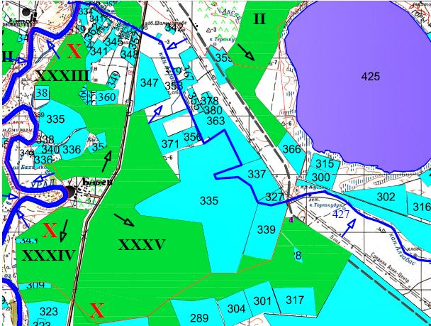

      Шартты белгілер:



|  |  |
| --- | --- |
|  | Бөдене ауылдық округі бойынша 2021 жылға арналған жайылымдарды басқару және оларды пайдалану жөніндегі жоспарға 4-қосымша |

**Жайылым пайдаланушылардың су тұтыну нормасына сәйкес жасалған су көздерiне (көлдерге, өзендерге, тоғандарға, апандарға, суару немесе суландыру каналдарына, құбырлы немесе шахталы құдықтарға) қол жеткізу схемасы**

      Бір ауыл шаруашылығы жануарына су тұтынудың орташа тәуліктік нормасы Қазақстан Республикасы Премьер-Министрінің орынбасары – Ауыл шаруашылығы министрінің 2017 жылғы 24 сәуірдегі № 173 бұйрығымен бекітілген жайылымдарды ұтымды пайдалану ережесінің 9-тармағына сәйкес анықталады (нормативтік құқықтық актілерді мемлекеттік тіркеу тізілімінде № 15090 болып тіркелген). Бөдене ауылдық округінің аумағындағы суару-суландыру каналы бар.

**Бөдене ауылдық округі**

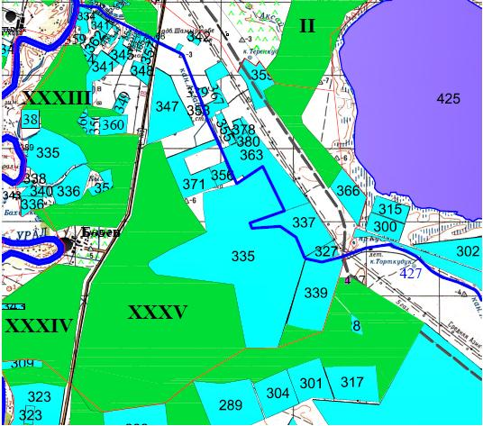

      Шартты белгілер:



|  |  |
| --- | --- |
|  | Бөдене ауылдық округі бойынша 2021 жылға арналған жайылымдарды басқару және оларды пайдалану жөніндегі жоспарға 5-қосымша |

**Жайылымы жоқ жеке және (немесе) заңды тұлғалардың ауыл шаруашылығы жануарларының мал басын орналастыру үшін жайылымдарды қайта бөлу және оны берілетін жайылымдарға ауыстыру схемасы**

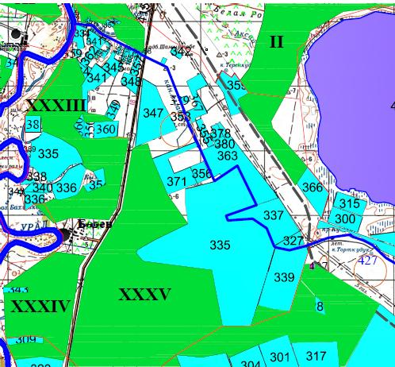

      Шартты белгілер:



|  |  |
| --- | --- |
|  | Бөдене ауылдық округі бойынша 2021 жылға арналған жайылымдарды басқару және оларды пайдалану жөніндегі жоспарға 6-қосымша |

**Ауылдық округі маңында орналасқан жайылымдармен қамтамасыз етілмеген жеке және (немесе) заңды тұлғалардың ауыл шаруашылығы жануарларының мал басын шалғайдағы жайылымдарға орналастыру схемасы**

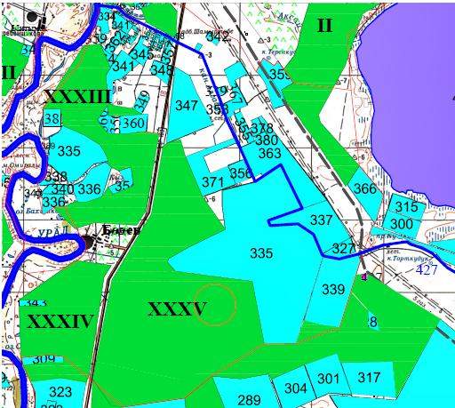

      Шартты белгілер:



|  |  |
| --- | --- |
|  | Бөдене ауылдық округі бойынша 2021 жылға арналған жайылымдарды басқару және оларды пайдалану жөніндегі жоспарға 7-қосымша |

**Ауыл шаруашылығы жануарларын жаюдың және айдаудың маусымдық маршруттарын белгілейтін жайылымдарды пайдалану жөніндегі күнтізбелік графигі.**

|  |  |  |  |  |  |
| --- | --- | --- | --- | --- | --- |
| № | Елді мекен атауы | 2021 жылға қашалар саны | | | |
| 1 | 2 | 3 | 4 |
| 1 | Бөдене ауылы | КЖМ | ЖМ | ЖКМ | ДҚ |

      Ескерту: аббревиатуралардың толық жазылуы:

      КЖМ – көктемгі-жазғы маусым;

      ЖКМ – жазғы-күзгі маусым;

      ЖМ – жазғы маусым;

      ДҚ – демалушы қаша.

|  |  |
| --- | --- |
|  | Бөдене ауылдық округі бойынша 2021 жылға арналған жайылымдарды басқару және оларды пайдалану жөніндегі жоспарға 8-қосымша |

**Жарсуат ауылдық округінен – 15866 гектар**

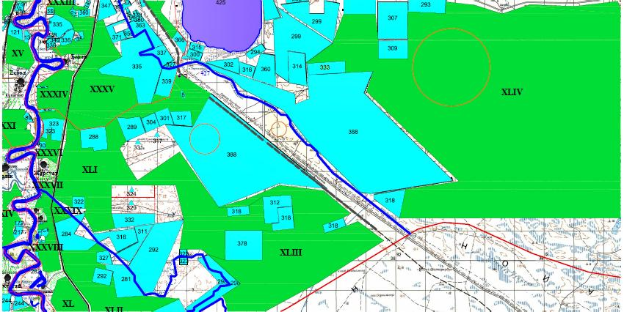

      Шартты белгілер:



|  |  |
| --- | --- |
|  | Индер аудандық мәслихатының 2021 жылғы 06 қыркүйектегі № 49-VII шешіміне 3-қосымша |

**Жарсуат ауылдық округі бойынша 2021 жылға арналған жайылымдарды басқару және оларды пайдалану жөніндегі жоспар**

      Осы Жарсуат ауылдық окургі бойынша 2021 жылға арналған жайылымдарды басқару және оларды пайдалану жөніндегі жоспар (бұдан әрі-Жоспар) Қазақстан Республикасының 2001 жылғы 23 қаңтардағы "Қазақстан Республикасындағы жергілікті мемлекеттік басқару және өзін-өзі басқару туралы" Заңына, Қазақстан Республикасының 2017 жылғы 20 ақпандағы "Жайылымдар туралы" Заңына, Қазақстан Республикасы Премьер-Министрінің орынбасары – Қазақстан Республикасы Ауыл шаруашылығы министрінің 2017 жылғы 24 сәуірдегі № 173 "Жайылымдарды ұтымды пайдалану қағидаларын бекіту туралы" бұйрығына (нормативтік құқықтық актілерді мемлекеттік тіркеу тізілімінде № 15090 болып тіркелген), Қазақстан Республикасы Ауыл шаруашылығы министрінің 2015 жылғы 14 сәуірдегі № 3-3/332 "Жайылымдардың жалпы алаңына түсетін жүктеменің шекті рұқсат етілетін нормасын бекіту туралы" бұйрығына (нормативтік құқықтық актілерді мемлекеттік тіркеу тізілімінде № 11064 болып тіркелген) сәйкес әзірленді.

      Жоспар жайылымдарды ұтымды пайдалану, мал азығына қажеттілікті тұрақты қамтамасыз ету және жайылымдардың тозу процестерін болдырмау мақсатында қабылданады.

      Жоспар мазмұны:

      1) құқық белгілейтін құжаттар негізінде жер санаттары, жер учаскелерінің меншік иелері және жер пайдаланушылар бөлінісінде Жарсуат ауылдық округі аумағында жайылымдардың орналасу схемасы (картасы) (1-қосымша);

      2) жайылым айналымының қолайлы схемалары (2-қосымша);

      3) жайылымдардың, оның ішінде маусымдық жайылымдардың сыртқы және ішкі шекаралары мен алаңдары, жайылымдық инфрақұрылым объектілері белгіленген карта (3-қосымша);

      4) жайылым пайдаланушылардың су тұтыну нормасына сәйкес жасалған су көздерiне (көлдерге, өзендерге, тоғандарға, апандарға, суару немесе суландыру каналдарына, құбырлы немесе шахталы құдықтарға) қол жеткізу схемасы (4-қосымша);

      5) жайылымы жоқ жеке және (немесе) заңды тұлғалардың ауыл шаруашылығы жануарларының мал басын орналастыру үшін жайылымдарды қайта бөлу және оны берілетін жайылымдарға ауыстыру схемасы (5-қосымша);

      6) ауылдық округ маңында орналасқан жайылымдармен қамтамасыз етілмеген жеке және (немесе) заңды тұлғалардың ауыл шаруашылығы жануарларының мал басын шалғайдағы жайылымдарға орналастыру схемасы (6-қосымша);

      7) ауыл шаруашылығы жануарларын жаюдың және айдаудың маусымдық маршруттарын белгілейтін жайылымдарды пайдалану жөніндегі күнтізбелік графигі (7-қосымша).

      Жоспар жайылымдарды геоботаникалық тексерудің жай-күйі туралы мәліметтерді, ветеринариялық-санитариялық объектілер туралы мәліметтерді, ауыл шаруашылығы мал басының саны туралы деректерді, олардың иелерін көрсете отырып, есепке ала отырып қабылданды - малдардың түрлері мен жыныстық-жас топтары бойынша қалыптастырылған үйірлердің, отарлардың, табындардың саны туралы деректерді, шалғайдағы жайылымдарда жаю үшін ауыл шаруашылығы жануарларының басын қалыптастыру туралы мәліметтерді, екпе және аридтік жайылымдарда ауыл шаруашылығы жануарларын жаю ерекшеліктерін, мал айдауға арналған сервитуттар туралы мәліметтерді және мемлекеттік органдар, жеке және (немесе) заңды тұлғалар берген өзге де деректерді қамтиды.

      Әкімшілік-аумақтық бөлініс бойынша Жарсуат ауылдық округінде 5 ауылдық елді мекен бар.

      Жарсуат ауылдық округінің жалпы алаңы 317014 гектар, оның ішінде егістік – 117 гектар, жайылым – 288204 гектар.

      Жер санаттары бойынша:

      ауыл шаруашылығы мақсатындағы жерлер - 97903 гектар;

      елді мекендердің жерлері - 9268 гектар;

      өнеркәсіп, көлік, байланыс, ғарыш қызметі, қорғаныс, ұлттық қауіпсіздік мұқтажына арналған және өзге де ауыл шаруашылығына арналмаған жерлер -214 гектар;

      босалқы жер-209629 гектар.

      Табиғи жағдайы бойынша Жарсуат ауылдық округінің батыс бөлігі шөлді құмды жазықты білдіреді, шығысы сортаңдала. Климаты континенттік: қысы салыстырмалы түрде жылы, жазы өте ыстық. Қаңтар айының орташа температурасы-12,3 ° С, шілде айының орташа температурасы-25,3 ° С. жауын-шашынның орташа жылдық мөлшері 200 мм.

      Топырақ қоңыр сортаң, өзен жайылмаларында - шалғынды.

      2021 жылдың 1 қаңтардағы жағдай бойынша Жарсуат ауылдық округінде 3539 бас ірі қара, оның ішінде 2866 бас аналығы, 12245 бас қой, ешкі, 1220 бас жылқы, 553 бас түйе бар. Оның ішінде:

      Жарсуат ауылында:

      ірі қара 975 бас, оның ішінде 896 бас аналығы, 4523 бас қой, ешкі, 176 бас жылқы, 249 бас түйе.

      Жайылым алаңы 8585 гектарды құрайды.

      Құрылыс ауылында:

      ірі қара 341 бас, оның ішінде аналығы 256 бас, 1059 бас қой, ешкі, 60 бас жылқы, 64 бас түйе.

      Жайылым алаңы 100 гектарды құрайды.

      Қызылжар ауылында:

      ірі қара 53 бас, оның ішінде аналығы 40 бас, 295 бас қой, ешкі, 26 бас жылқы, 1 бас түйе.

      Жайылым алаңы 100 гектарды құрайды.

      Ақтан ауылында:

      ірі қара 124 бас, оның ішінде аналығы 112 бас, 138 бас қой, ешкі, 5 бас жылқы.

      Жайылым алаңы 100 гектарды құрайды.

      Кетебай ауылында:

      ірі қара 674 бас, оның ішінде аналығы 637 бас, 2558 бас қой, ешкі, 23 бас жылқы, 29 бас түйе.

      Жайылым алаңы 100 гектарды құрайды.

      Жарсуат ауылдық округіндегі ЖШС, шаруа және фермер қожалықтарындағы мал басы: ірі қара мал – 1372 бас, қой, ешкі - 3672 бас, жылқы 930 бас, түйе 210 бас құрайды.

      ЖШС, шаруа және фермер қожалықтарының жайылымдары 97903 гектарды құрайды.

      Жарсуат ауылдық округі бойынша ауыл шаруашылығы жануарларын қамтамасыз ету үшін 149988 гектар жайылым жерлері бар. Елді мекендер шегінде 8985 гектар жайылым бар.

      Жарсуат ауылдық округінде мал айдауға арналған сервитуттар орнатылмаған.

      Жоғарыда көрсетілгендей, Қазақстан Республикасының "Жайылымдар туралы" Заңының 15-бабына сәйкес, жергілікті халықтың ауыл шаруашылығы жануарларының аналық (сауын) мал басын ұстау бойынша мұқтажын қанағаттандыру үшін елді мекендердің шегінде (Жарсуат, Қызылжар, Ақтан, Құрылыс, Кетебай ауылдары) орналасқан жайылымдар алаңы 8985 га, ауыл шаруашылығы жануарларының 1 басына түсетін жайылым алаңы нормасы 18,0 га/бас болғанда жайылым қажеттілігі 25953 га құрайды. Жайылым алқаптарының қалыптасқан қажеттілігін Жарсуат ауылдық округінің аумағында орналасқан Құрайлы Сай каналы, Мұратмола, Баймаганбет, Молымбет, Мешит зираты маңы, Жаңақұдық, Қалымбет, Саршығанақ учаскелерін пайдалану есебінен толықтыру қажет .

      Жергілікті тұрғындардың басқа ауыл шаруашылық жануарларын жаю бойынша 49838 га көлемінде жайылымдық жер қажеттілігі бар, ауыл шаруашылығы жануарларының 1 басына түсетін жайылым алаңы нормасы ірі қара мал – 18,0 га/бас, қой мен ешкілер -3,6 га/бас, жылқы - 21,6 га/бас, түйе - 25,2 га/бас.

      Қажеттілік:

      Ірі қара мал үшін-226 Бас. * 18,0 га/бас.=4068 га;

      Қой, ешкі үшін-8573 бас. * 3,6 га/бас.=30863 га;

      Жылқы үшін-290 бас. * 21,6 га/бас.=6264 га.

      Түйе үшін-343 бас. * 25,2 га/бас.=8643 га.

      4068+30863+6264+8643=49838 га

      Халықтың ауыл шаруашылық жануарларын ұстау үшін ішінара 19 102 га көлеміндегі жайылымдық алқаптардың қажеттілігін Жарсуат ауылдық округінің аумағында орналасқан Жаңақұдық, Қалымбет, Сарышығанақ учаскелері есебінен толықтыру қажет.

      Қалған 30736 га көлеміндегі жайылым алқаптарының қажеттілігін ауыл шаруашылық жануарларын шалғайдағы жайылымдарға ауыстыру арқылы Сухой каналы, Сарышығанақ учаскелері есебінен толықтыру қажет.

|  |  |
| --- | --- |
|  | Жарсуат ауылдық округі бойынша 2021 жылға арналған жайылымдарды басқару және оларды пайдалану жөніндегі жоспарға 1-қосымша |

**Құқық белгілейтін құжаттар негізінде жер санаттары, жер учаскелерінің меншік иелері және жер пайдаланушылар бөлінісінде Жарсуат ауылдық округі аумағында жайылымдардың орналасу схемасы (картасы)**

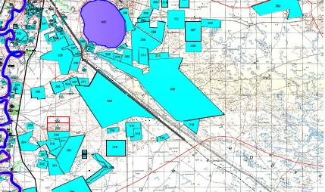

      Шартты белгілер:



**Жарсуат ауылдық округінің аумағында жайылымдардың орналасу схемасына (картасына) қоса берілетін жер учаскелерінің меншік иелері мен жер пайдаланушыларының тізімі**

|  |  |
| --- | --- |
|  | № 1 кесте |

|  |  |  |  |  |  |
| --- | --- | --- | --- | --- | --- |
| № | Жер учаскелердің және жер пайдаланушылардың атауы | Жайылым алаңы, га | Атындағы мал басы | Жайылымдардың қажеттілігі,  га | Артық жайылым, га |
| 1 | Жаналисов Керей "Магзом Мурасы" | 1490 | 148 бас | 23 ІҚМ*18,0га=414 га  111 қой, ешкі*3,6га=399 га  12 түйе*21,6га=259 га  2 түйе*25,2га=50 га  414га+399га+259га+50га=1122га | 368 |
| 2 | Шаукеров Сулиман "Казбек" | 524 | 69 бас | 5 ІҚМ*18,0га=90 га  55 қой, ешкі*3,6га=198 га  9 түйе*25,2га=227 га  90га+198га+227га=515га | 9 |
| 3 | Жылкышиев Қойшығұл "Култегін" | 70 | Жоқ | - | 70 |
| 4 | Кариев Балгабай "Махамбет" | 1620 | 163 бас | 42 ІҚМ*18,0га=756 га  42 түйе*21,6га=907 га  79 түйе*25,2га=1991 га  756га+907га+1991га=3654га | - |
| 5 | Аканов Нурбек | 30 | Жоқ | - | 30 |
| 6 | Утешев Сагинтай "Иманкул" | 1500 | Жоқ | - | 1500 |
| 7 | Мухитова Венера "Димаш" | 50 | Жоқ | - | 50 |
| 8 | Махуов Даулет  "Даулет" | 1260 | 168 бас | 32 ІҚМ*18,0га=576 га  136 түйе*21,6га=2938 га  576га+2938га=3514га | - |
| 9 | Кагазов Гизатолла "Кайнур" | 1220 | 40 бас | 40 қой, ешкі*3,6га=144 га | 1076 |
| 10 | Олжабайулы Зинулла | 100 | 26 бас | 26 ІҚМ*18,0га=468га | - |
| 11 | Жаншина Агибаш "Жанша" | 4 | Жоқ | - | 4 |
| 12 | Кулбассов Н   "Асыл-Агро" | 10322 | 1626 бас | 484 ІҚМ*18,0га=8712 га  1010 қой, ешкі*3,6га=3636 га  132 түйе*21,6га=2851 га  8712га+3636га+2851га=15199га | - |
| 13 | Естай Куаныш   "Актобе-1" | 2570 | 66 бас | 53 ІҚМ*18,0га=954 га  13 түйе*21,6га=281 га  954га+281га=1235га | 1335 |
| 14 | Багикереев Абай   "Гулхан-Азиза" | 250 | Жоқ | - | 250 |
| 15 | Нугманова Құттыбай "Сұлтан" | 1250 | 124 бас | 58 ІҚМ*18,0га=1044 га  60 қой, ешкі*3,6га=216 га  6 түйе*21,6га=129 га  1044га+216га+129га=1389га | - |
| 16 | Мендигалиев Манарбек "Олжас" | 5360 | 261 бас | 19 ІҚМ*18,0га=342 га  202 қой, ешкі*3,6га=727 га  40 түйе*21,6га=864 га  342га+727га+864га=1933га | 3427 |
| 17 | Нажиденов Каламгали "Нажиденов" | 7 | Жоқ | - | 7 |
| 18 | Султанов Ибрагим | 1800 | 101 бас | 12 ІҚМ*18,0га=216 га  37 қой, ешкі*3,6га=133 га  29 түйе*21,6га=626 га  23 түйе*25,2га=579 га  216га+133га+626га+579га=1554 га | 246 |
| 19 | Кушеков Кайргали | 6550 | 745 бас | 23 ІҚМ*18,0га=414 га  676 қой, ешкі*3,6га=2434 га  46 түйе*21,6га=993 га  414га+2434га+993га=3841га | 2709 |
| 20 | Утепкалиев Сериккали "Алтықұлаш" | 700 | 478 бас | 53 ІҚМ*18,0га=954 га  411 қой, ешкі*3,6га=1479 га  14 түйе*21,6га=302 га  954га+1479га+302га=2735 га | - |
| 21 | Туймебаева Кырмызы | 400 | 7 бас | 7 ІҚМ*18,0га=126 га | 274 |
| 22 | Жумагулов Сейткали | 500 | 64 бас | 9 ІҚМ*18,0га=162га  50 қой, ешкі*3,6га=180 га  3 түйе*21,6га=65 га  2 түйе*25,2га=50 га  162га+180га+65га+50га=457га | 43 |
| 23 | Узаккалиев Мендигали | 1000 | Жоқ | - | 1000 |
| 24 | Кагазова Улболсын | 400 | 3 бас | 3 ІҚМ*18,0га=54 га | 346 |
| 25 | Абдирова Сара "Базым" | 75 | Жоқ | - | 75 |
| 26 | Каримова Магрипа | 1 | Жоқ | - | 1 |
| 27 | Ермағамбетов Сырым | 2000 | Жоқ | - | 2000 |
| 28 | Мусагалиев Гарипулла | 110 | Жоқ | - | 110 |
| 29 | Жумагалиев Серікқали | 1000 | 460 бас | 6 ІҚМ*18,0га=108 га  440 қой, ешкі*3,6га=1584 га  8 түйе*21,6га=173 га  6 түйе*25,2га=151 га  108га+1584га+173га+151га=2016 га | - |
| 30 | Кенжеахметов Марат | 1000 | Жоқ | - | 1000 |
| 31 | Супалиева Гульжазира | 750 | Жоқ | - | 750 |
| 32 | Батабиев Сабит | 1000 | 25 бас | 25 түйе*21,6га=540 га | 460 |
| 33 | Калиев Самат | 2 | 8 бас | 8 ІҚМ*18,0га=144 га | - |
| 34 | Нугманов Амансерик | 1000 | 36 бас | 36 ІҚМ*18,0га=648 га | 352 |
| 35 | Бакитов Салават | 180 | Жоқ | - | 180 |
| 36 | Хасан Орынғали | 300 | Жоқ | - | 300 |
| 37 | Жангалиев Елдос | 1450 | 344 бас | 16 ІҚМ*18,0га=288 га  305 қой, ешкі*3,6га=1098 га  23 түйе*21,6га=497 га  288га+1098га+497га=1883га | - |
| 38 | Кулбасов Манап | 3300 | 150 бас | 95 ІҚМ*18,0га=1710 га  55 түйе*21,6га=1188 га  1710га+1188га=2898 га | 402 |
| 39 | Шонышев Калыбек | 300 | Жоқ | - | 300 |
| 40 | Амантаев Руслан | 1378 | Жоқ | - | 1378 |
| 41 | Дауталиев Махамбет Мендигалиевич | 10 | Жоқ | - | 10 |
| 42 | Таженов Ибатолла Кенесович | 250 | 69 бас | 14 ІҚМ*18,0га=252 га  24 қой, ешкі*3,6га=86 га  17 түйе*21,6га=367 га  14 түйе*25,2га=353 га  252га+86га+367га+353га=1058 га | - |
| 43 | Махуов Дархан Алдабергенович | 690 | Жоқ | - | 690 |
| 44 | Смайлов Мади | 950 | Жоқ | - | 950 |
| 45 | Бисенбаев Саламат | 100 | Жоқ | - | 100 |
| 46 | Кулбасов Кайрат | 400 | Жоқ | - | 400 |
| 47 | Жаншин Руслан | 2 | Жоқ | - | 2 |
| 48 | Кажмуратов Аманжол | 1222 | 184 бас | 34 ІҚМ*18,0га=612 га  101 қой, ешкі*3,6га=363 га  23 түйе*21,6га=497 га  26 түйе*25,2га=655 га  612га+363га+497га+655га=2127 га | - |
| 49 | Курмангалиев Муханбетжан | 6 | Жоқ | - | 6 |
| 50 | Сериков Қайрат | 400 | Жоқ | - | 400 |
| 51 | Тулегенов Канат | 950 | 108 бас | 10 ІҚМ*18,0га=180 га  2 қой, ешкі*3,6га=7 га  32 түйе*21,6га=691 га  64 түйе*25,2га=1613 га  180га+7га+691га+1613га=2491 га | - |
| 52 | Дауталиев Азат | 800 | 53 бас | 53 ІҚМ*18,0га=954га | - |
| 53 | Сатыбалдиев Аскар | 2000 | Жоқ | - | 2000 |
| 54 | Мусагалиева Гульнар | 2000 | Жоқ | - | 2000 |
| 55 | Кашиев Берик | 300 | 21 бас | 7 ІҚМ*18,0га=126га  8 қой, ешкі*3,6га=29 га  3 түйе*21,6 га=65 га  3 түйе*25,2 га=75 га  126га+29га+65га+75га=295 га | 5 |
| 56 | ПК Жарсуат | 35000 | 1171 бас | 37 ІҚМ*18,0га=666 га  1100 қой, ешкі *3,6га=3960 га  17 түйе*21,6 га=367 га  17 түйе*25,2 га=428 га  666га+3960га+367га+428га=5421га | 29527 |

**Жарсуат ауылдық округінің елді мекендер шегіндегі жайылымдық алқаптар мен мал басы саны туралы мәлімет**

|  |  |
| --- | --- |
|  | № 2 кесте |

|  |  |  |  |  |  |
| --- | --- | --- | --- | --- | --- |
| № | Елді мекен атауы | Жайылым алаңы, га | Жайылым алаңы, га | Жайылым алқаптарының қажеттілігі, га | Жайылым алқаптарының жетіспеушілігі немесе артықтығы, га |
| 1 | Жарсуат ауылы | 8585 | ІҚМ- 975 бас  (оның ішінде аналық (сауын) мал басы-896 бас)  Қой,ешкі– 4523 бас  Жылқы -176 бас  Түйе-249 бас | ІҚМ 79 бас *18,0 га/бас=1422 га  (ІҚМ (аналығы) 896 бас*18,0 га/бас=16128 га)  Қой, ешкі 4523 бас *3,6 га/бас=16283 га  Жылқы 176 бас *21,6 га/бас=3801 га  Түйе 249 бас *25,2 га/бас=6275 га | Ауыл шаруашылығы жануарларын 1422га+16283га+3801га+6275га=27781маусымдық және шалғайдағы жайылымда ұстау  4523 аналық мал басына  8585га-16128 га= -7543га жайылым жетіспейді |
| 2 | Қызылжар ауылы | 100 | ІҚМ- 53 бас  (оның ішінде аналық (сауын) мал басы-40 бас)  Қой,ешкі– 295 бас  Жылқы -26 бас  Түйе-1 бас | ІҚМ 13 бас *18,0 га/бас=234 га  (ІҚМ (аналығы) 40 бас*18,0 га/бас=720 га)  Қой,ешкі 295 бас *3,6 га/бас=1062 га  Жылқы 26 бас *21,6 га/бас=562 га  Түйе 1 бас *25,2 га/бас=25 га | Ауыл шаруашылығы жануарларын 234га+1062га+562га+25га=1883 га маусымдық және шалғайдағы жайылымда ұстау  40 аналық мал басына  100га-720га= -620га жайылым жетіспейді |
| 3 | Ақтан ауылы | 100 | ІҚМ- 124 бас  (оның ішінде аналық (сауын) мал басы-112 бас)  Қой,ешкі– 138 бас  Жылқы -5 бас | ІҚМ 12 бас *18,0 га/бас=216 га  (ІҚМ (аналығы)112 бас*18,0 га/бас=2016 га)  Қой,ешкі 138бас *3,6 га/бас=497 га  Жылқы 5 бас *21,6 га/бас=108 га | Ауыл шаруашылығы жануарларын 216га+497га+108га=821 га маусымдық және шалғайдағы жайылымда ұстау  112 аналық мал басына  100га-2016га= -1916га жайылым жетіспейді |
| 4 | Құрылыс ауылы | 100 | ІҚМ- 341 бас  (оның ішінде аналық (сауын) мал басы-256 бас)  Қой,ешкі–1059 бас  Жылқы -60 бас  Түйе-64 бас | ІҚМ 85 бас *18,0 га/бас=1530 га  (ІҚМ (аналығы)256 бас*18,0 га/бас=4608 га)  Қой, ешкі 1059 бас *3,6 га/бас=3812 га  Жылқы 60 бас *21,6 га/бас=1296 га  Түйе 64 бас *25,2 га/бас=1612 га | Ауыл шаруашылығы жануарларын 1530га+3812га+1296га+1612га=8250гамаусымдық және шалғайдағы жайылымда ұстау  256 аналық мал басына  100га-4608га= -4508га жайылым жетіспейді |
| 5 | Кетебай ауылы | 100 | ІҚМ- 674 бас  (оның ішінде аналық (сауын) мал басы-637 бас)  Қой,ешкі–2558 бас  Жылқы -23 бас  Түйе-29 бас | ІҚМ 37 бас *18,0 га/бас=666 га  (ІҚМ (аналығы) 637 бас*18,0 га/бас=11466 га)  Қой,ешкі 2558 бас *3,6 га/бас=9209 га  Жылқы 23 бас *21,6 га/бас=497 га  Түйе 29 бас *25,2 га/бас=731 га | Ауыл шаруашылығы жануарларын 666га+9209га+497га+731га=11103га маусымдық және шалғайдағы жайылымда ұстау  637 аналық мал басына  100га-11466= -11366га жайылым жетіспейді |

**Халықтың ауыл шаруашылық жануарларын орналастыру үшін жайылым алқаптарының қайта бөлінуі жөнінде мәлімет**

|  |  |
| --- | --- |
|  | № 3 кесте |

|  |  |  |  |  |  |  |
| --- | --- | --- | --- | --- | --- | --- |
| № | Елді мекен атауы | Жайылым алаңы, га | Жайылым алаңы, га | Жер учаскелердің және жер пайдаланушылардың атауы | Алаңы, га | Жайылым алқаптарының жетіспеушілігі немесе артықтығы,га |
| 1 | ІҚМ 79 бас.(Жарсуат ауылы) | ІҚМ 79 гол.*18,0 га/бас.=1422 га | 1422 га | Жаңақұдык учаскесі-1774 га   Барлығы: 1774 га | 1774 га | 1774га-1422га= 352 га |
| 2 | Қой, ешкі 4523 бас.(Жарсуат ауылы)+ Қой, ешкі 295 бас. (Қызылжар ауылы) + Қой, ешкі 138 гол. (Ақтан ауылы) + Қой, ешкі 1059 бас. (Құрылыс ауылы) + Қой, ешкі 2558 бас. (Кетебай ауылы) = 8573 бас.  Жылқы 176 бас.(Жарсуат ауылы)+ Жылқы 26 гол.(Қызылжар ауылы) + Жылқы 5 бас.(Ақтан ауылы) + Жылқы 60 бас.(Құрылыс ауылы) + Жылқы 23 бас (Кетебай ауылы) = 290 бас  Түйе 249 бас (Жарсуат ауылы)+ Түйе 1 бас (Қызылжар ауылы) + Түйе 64 бас (Құрылыс ауылы) + Түйе 29 бас (Кетебай ауылы) = 3443 бас. | Қой, ешкі 8573 гол.*3,6га/бас. =30863 га  Жылқы 290гол.*21,6 га/бас =6264 га  Түйе 343 бас.*25,2 га/бас =8643 га | 30863га+6264га+8643 га= 45770 га | Калымбет учаскесі-4334 га  Сухой каналы учаскесі-18415 га  Сарышыганак учаскесі-99799 га  Барлығы: 122548 га | 122548 га | 122548 га-45770 га= 76778 га |
| 3 | ІҚМ 13 бас (Қызылжар ауылы) | ІҚМ 13 бас*18,0га/бас=234 га | 234 га | Жанақұдык учаскесі - 352 га  Барлығы: 352 га | 352 | 352га-234га=118 га |
| 4 | ІҚМ 12 бас (Ақтан ауылы) | ІҚМ 12 бас*18,0га/бас=216 га | 216 га | Жанақұдык учаскесі - 118 га  Қалымбет учаскесі - 5962 га  Барлығы: 6080га | 6080 | 6080га-216га=5864 га |
| 5 | ІҚМ 85 бас (Құрылыс ауылы) | ІҚМ 85 бас*18,0га/бас=1530 га | 1530 га | Қалымбет учаскесі - 5864 га  Барлығы: 5864 га | 5864 | 5864га-1530га=4334 га |
| 6 | ІҚМ 37 бас (Кетебай ауылы) | ІҚМ 37 бас*18,0га/бас=666 га | 666 га | Сарышыганак учаскесі -100465 га  Барлығы: 100465 га | 100465 | 100465га-666га=99799 га |

|  |  |
| --- | --- |
|  | Жарсуат ауылдық округі бойынша 2021 жылға арналған жайылымдарды басқару және оларды пайдалану жөніндегі жоспарға 2-қосымша |

**Жайылым айналымының қолайлы схемалары**

**Жарсуат ауылдық округіндегі жайылым айналымының қолайлы схемасы**

|  |  |  |  |  |
| --- | --- | --- | --- | --- |
| Жылы | 1 қаша | 2 қаша | 3 қаша | 4 қаша |
| 2021 | Демалушы қаша | 1 маусым   көктемгі-жазғы | 2 маусым жазғы | 3 маусым күзгі |

      Ескерту: 1, 2, 3, 4-жыл ішінде қашаларды пайдалану кезектілігі.

|  |  |
| --- | --- |
|  | Жарсуат ауылдық округі бойынша 2021 жылға арналған жайылымдарды басқару және оларды пайдалану жөніндегі жоспарға 3-қосымша |

**Жайылымдардың, оның ішінде маусымдық жайылымдардың сыртқы және ішкі шекаралары мен алаңдары, жайылымдық инфрақұрылым объектілері белгіленген карта**

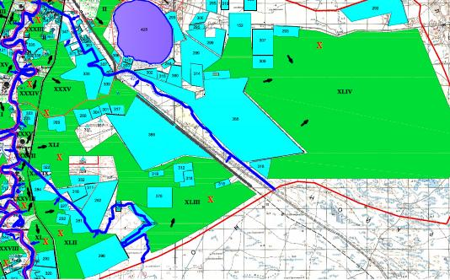

      Шартты белгілер:



|  |  |
| --- | --- |
|  | Жарсуат ауылдық округі бойынша 2021 жылға арналған жайылымдарды басқару және оларды пайдалану жөніндегі жоспарға 4-қосымша |

**Жайылым пайдаланушылардың су тұтыну нормасына сәйкес жасалған су көздерiне (көлдерге, өзендерге, тоғандарға, апандарға, суару немесе суландыру каналдарына, құбырлы немесе шахталы құдықтарға) қол жеткізу схемасы**

      Бір ауыл шаруашылығы жануарына су тұтынудың орташа тәуліктік нормасы Қазақстан Республикасы Премьер-Министрінің орынбасары – Ауыл шаруашылығы министрінің 2017 жылғы 24 сәуірдегі №173 бұйрығымен бекітілген жайылымдарды ұтымды пайдалану ережесінің 9-тармағына сәйкес анықталады (нормативтік құқықтық актілерді мемлекеттік тіркеу тізілімінде №15090 болып тіркелген). Жарсуат ауылдық округінің аумағындағы суару-суландыру каналы бар.

**Жарсуат ауылдық округі**

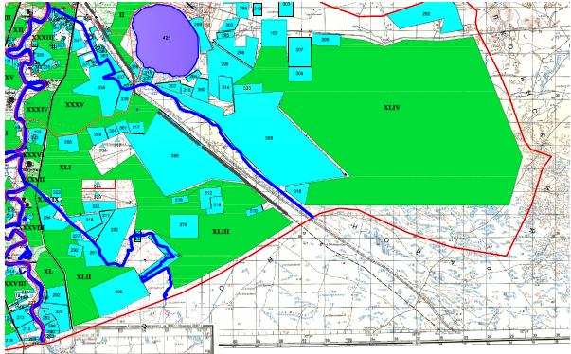

      Шартты белгілер:



|  |  |
| --- | --- |
|  | Жарсуат ауылдық округі бойынша 2021 жылға арналған жайылымдарды басқару және оларды пайдалану жөніндегі жоспарға 5-қосымша |

**Жайылымы жоқ жеке және (немесе) заңды тұлғалардың ауыл шаруашылығы жануарларының мал басын орналастыру үшін жайылымдарды қайта бөлу және оны берілетін жайылымдарға ауыстыру схемасы**

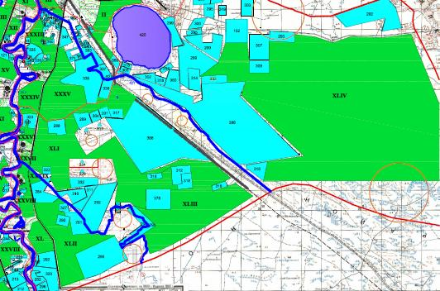

      Шартты белгілер:



|  |  |
| --- | --- |
|  | Жарсуат ауылдық округі бойынша 2021 жылға арналған жайылымдарды басқару және оларды пайдалану жөніндегі жоспарға 6-қосымша |

**Ауылдық округ маңында орналасқан жайылымдармен қамтамасыз етілмеген жеке және (немесе) заңды тұлғалардың ауыл шаруашылығы жануарларының мал басын шалғайдағы жайылымдарға орналастыру схемасы**

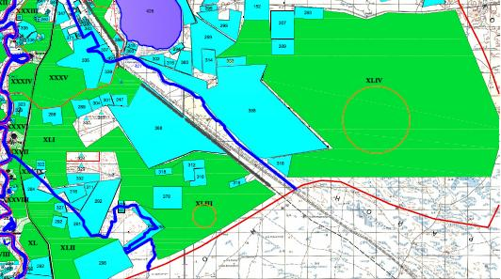

      Шартты белгілер:



|  |  |
| --- | --- |
|  | Жарсуат ауылдық округі бойынша 2021 жылға арналған жайылымдарды басқару және оларды пайдалану жөніндегі жоспарға 7-қосымша |

**Ауыл шаруашылығы жануарларын жаюдың және айдаудың маусымдық маршруттарын белгілейтін жайылымдарды пайдалану жөніндегі күнтізбелік графигі.**

|  |  |  |  |  |  |
| --- | --- | --- | --- | --- | --- |
| № | Елді мекен атауы | 2021 жылға қашалар саны | | | |
| 1 | 2 | 3 | 4 |
| 1 | Жарсуат ауылы | КЖМ | ЖМ | ЖКМ | ДҚ |
| 2 | Құрылыс ауылы | КЖМ | ЖМ | ЖКМ | ДҚ |
| 3 | Ақтан ауылы | КЖМ | ЖМ | ЖКМ | ДҚ |
| 4 | Қызылжар ауылы | КЖМ | ЖМ | ЖКМ | ДҚ |
| 5 | Кетебай ауылы | КЖМ | ЖМ | ЖКМ | ДҚ |

      Ескерту: аббревиатуралардың толық жазылуы:

      КЖМ – көктемгі-жазғы маусым;

      ЖКМ – жазғы-күзгі маусым;

      ЖМ – жазғы маусым;

      ДҚ – демалушы қаша.

|  |  |
| --- | --- |
|  | Индер аудандық мәслихатының 2021 жылғы 06 қыркүйектегі № 49-VII шешіміне 4-қосымша |

**Көктоғай ауылдық округі бойынша 2021 жылға арналған жайылымдарды басқару және оларды пайдалану жөніндегі жоспар**

      Осы Көктоғай ауылдық окургі бойынша 2021 жылға арналған жайылымдарды басқару және оларды пайдалану жөніндегі жоспар (бұдан әрі -Жоспар) Қазақстан Республикасының 2001 жылғы 23 қаңтардағы "Қазақстан Республикасындағы жергілікті мемлекеттік басқару және өзін-өзі басқару туралы" Заңына, Қазақстан Республикасының 2017 жылғы 20 ақпандағы "Жайылымдар туралы" Заңына, Қазақстан Республикасы Премьер-Министрінің орынбасары – Қазақстан Республикасы Ауыл шаруашылығы министрінің 2017 жылғы 24 сәуірдегі № 173 "Жайылымдарды ұтымды пайдалану қағидаларын бекіту туралы" бұйрығына (нормативтік құқықтық актілерді мемлекеттік тіркеу тізілімінде № 15090 болып тіркелген), Қазақстан Республикасы Ауыл шаруашылығы министрінің 2015 жылғы 14 сәуірдегі № 3-3/332 "Жайылымдардың жалпы алаңына түсетін жүктеменің шекті рұқсат етілетін нормасын бекіту туралы" бұйрығына (нормативтік құқықтық актілерді мемлекеттік тіркеу тізілімінде № 11064 болып тіркелген) сәйкес әзірленді.

      Жоспар жайылымдарды ұтымды пайдалану, мал азығына қажеттілікті тұрақты қамтамасыз ету және жайылымдардың тозу процестерін болдырмау мақсатында қабылданады.

      Жоспар мазмұны:

      1) құқық белгілейтін құжаттар негізінде жер санаттары, жер учаскелерінің меншік иелері және жер пайдаланушылар бөлінісінде Көктоғай ауылдық округі аумағында жайылымдардың орналасу схемасы (картасы) (1-қосымша);

      2) жайылым айналымының қолайлы схемалары (2-қосымша);

      3) жайылымдардың, оның ішінде маусымдық жайылымдардың сыртқы және ішкі шекаралары мен алаңдары, жайылымдық инфрақұрылым объектілері белгіленген карта (3-қосымша);

      4) жайылым пайдаланушылардың су тұтыну нормасына сәйкес жасалған су көздерiне (көлдерге, өзендерге, тоғандарға, апандарға, суару немесе суландыру каналдарына, құбырлы немесе шахталы құдықтарға) қол жеткізу схемасы (4-қосымша);

      5) жайылымы жоқ жеке және (немесе) заңды тұлғалардың ауыл шаруашылығы жануарларының мал басын орналастыру үшін жайылымдарды қайта бөлу және оны берілетін жайылымдарға ауыстыру схемасы (5-қосымша);

      6) ауылдық округ маңында орналасқан жайылымдармен қамтамасыз етілмеген жеке және (немесе) заңды тұлғалардың ауыл шаруашылығы жануарларының мал басын шалғайдағы жайылымдарға орналастыру схемасы (6-қосымша);

      7) ауыл шаруашылығы жануарларын жаюдың және айдаудың маусымдық маршруттарын белгілейтін жайылымдарды пайдалану жөніндегі күнтізбелік графигі (7-қосымша).

      Жоспар жайылымдарды геоботаникалық тексерудің жай-күйі туралы мәліметтерді, ветеринариялық-санитариялық объектілер туралы мәліметтерді, ауыл шаруашылығы мал басының саны туралы деректерді, олардың иелерін көрсете отырып, есепке ала отырып қабылданды - малдардың түрлері мен жыныстық-жас топтары бойынша қалыптастырылған үйірлердің, отарлардың, табындардың саны туралы деректерді, шалғайдағы жайылымдарда жаю үшін ауыл шаруашылығы жануарларының басын қалыптастыру туралы мәліметтерді, екпе және аридтік жайылымдарда ауыл шаруашылығы жануарларын жаю ерекшеліктерін, мал айдауға арналған сервитуттар туралы мәліметтерді және мемлекеттік органдар, жеке және (немесе) заңды тұлғалар берген өзге де деректерді қамтиды.

      Әкімшілік-аумақтық бөлініс бойынша Көктоғай ауылдық округінде 1 ауылдық елді мекен бар.

      Көктоғай ауылдық округінің жалпы алаңы 256744 гектар, оның ішінде егістік – 394 гектар, жайылым – 237334 гектар.

      Жер санаттары бойынша:

      ауыл шаруашылығы мақсатындағы жерлер - 67514 гектар;

      елді мекендердің жерлері - 8000 гектар;

      өнеркәсіп, көлік, байланыс, ғарыш қызметі, қорғаныс, ұлттық қауіпсіздік мұқтажына арналған және өзге де ауыл шаруашылығына арналмаған жерлер -72 гектар;

      босалқы жер - 181158 гектар.

      Табиғи жағдайы бойынша Көктоғай ауылдық округінің батыс бөлігі шөлді құмды жазықты білдіреді, шығысы сортаңдала. Климаты континенттік: қысы салыстырмалы түрде жылы, жазы өте ыстық. Қаңтар айының орташа температурасы - 12,3 ° С, шілде айының орташа температурасы-25,3° С. жауын-шашынның орташа жылдық мөлшері 200 мм.

      Топырақ қоңыр сортаң, өзен жайылмаларында - шалғынды.

      2021 жылдың 1 қаңтардағы жағдай бойынша Көктоғай ауылдық округінде 2138 бас ірі қара, оның ішінде 1745 бас аналығы, 11232 бас қой, ешкі, 2495 бас жылқы, 967 бас түйе бар. Оның ішінде:

      Көктоғай ауылында:

      ірі қара 1360 бас, оның ішінде 1101 бас аналығы, 6301 бас қой, ешкі, 615 бас жылқы, 430 бас түйе.

      Жайылым алаңы 7835 гектарды құрайды.

      Көктоғай ауылдық округіндегі ЖШС, шаруа және фермер қожалықтарындағы мал басы: ірі қара мал – 778 бас, қой, ешкі - 4931 бас, жылқы 1880 бас, түйе 537 бас құрайды.

      ЖШС, шаруа және фермер қожалықтарының жайылымдары 67514 гектарды құрайды.

      Көктоғай ауылдық округі бойынша ауыл шаруашылығы жануарларын қамтамасыз ету үшін 77787 гектар жайылым жерлері бар. Елді мекендер шегінде 7835 гектар жайылым бар.

      Көктоғай ауылдық округінде мал айдауға арналған сервитуттар орнатылмаған.

      Жоғарыда көрсетілгендей, Қазақстан Республикасының "Жайылымдар туралы" Заңының 15-бабына сәйкес, жергілікті халықтың ауыл шаруашылығы жануарларының аналық (сауын) мал басын ұстау бойынша мұқтажын қанағаттандыру үшін елді мекендердің шегінде (Көктоғай ауылы) орналасқан жайылымдар алаңы 7835 га, ауыл шаруашылығы жануарларының 1 басына түсетін жайылым алаңы нормасы 18,0 га/бас болғанда жайылым қажеттілігі 11983 га құрайды. Жайылым алқаптарының қалыптасқан қажеттілігін Көктоғай ауылдық округінің аумағында орналасқан Құттыбике, Жылқыбай, Қарасу учаскелерін пайдалану есебінен толықтыру қажет.

      Жергілікті тұрғындардың басқа ауыл шаруашылық жануарларын жаю бойынша 51466 га көлемінде жайылымдық жер қажеттілігі бар, ауыл шаруашылығы жануарларының 1 басына түсетін жайылым алаңы нормасы ірі қара мал– 18,0 га/бас, қой мен ешкілер -3,6 га/бас, жылқы-21,6 га/бас, түйе - 25,2 га/бас.

      Қажеттілік:

      Ірі қара мал үшін – 259 бас. * 18,0 га/бас.=4662 га;

      Қой, ешкі үшін – 6301 бас. * 3,6 га/бас.=22684 га;

      Жылқы үшін – 615 бас. * 21,6 га/бас.=13284 га.

      Түйе үшін – 430 бас. * 25,2 га/бас.=10836 га.

      4662+22684+13284+10836=51466 га

      Халықтың ауыл шаруашылық жануарларын ұстау үшін ішінара 17189 га көлеміндегі жайылымдық алқаптардың қажеттілігін Есбол ауылдық округінің аумағында орналасқан Ақсай каналы, Құттыбике, Шархат учаскелері есебінен толықтыру қажет.

      Қалған 34277 га көлеміндегі жайылым алқаптарының қажеттілігін ауыл шаруашылық жануарларын шалғайдағы жайылымдарға ауыстыру арқылы Бөлекбай, Бәкібас учаскелері есебінен толықтыру қажет.

|  |  |
| --- | --- |
|  | Көктоғай ауылдық округі бойынша 2021 жылға арналған жайылымдарды басқару және оларды пайдалану жөніндегі жоспарға 1-қосымша |

**Құқық белгілейтін құжаттар негізінде жер санаттары, жер учаскелерінің меншік иелері және жер пайдаланушылар бөлінісінде Көктоғай ауылдық округі аумағында жайылымдардың орналасу схемасы (картасы)**

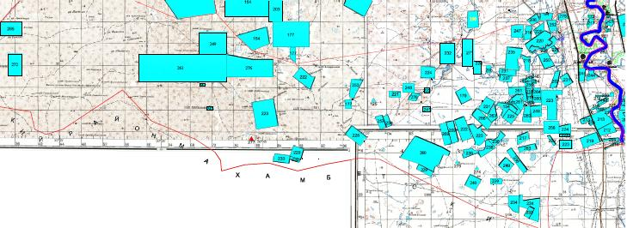

      Шартты белгілер:



**Көктоғай ауылдық округінің аумағында жайылымдардың орналасу схемасына (картасына) қоса берілетін жер учаскелерінің меншік иелері мен жер пайдаланушыларының тізімі**

|  |  |
| --- | --- |
|  | № 1 кесте |

|  |  |  |  |  |  |
| --- | --- | --- | --- | --- | --- |
| № | Жер учаскелердің және жер пайдаланушылардың атауы | Жайылым алаңы, га | Атындағы мал басы | Жайылымдардың қажеттілігі,  га | Артық жайылым, га |
| 1 | Абуова Тилектес "Актобе" | 484 | 3 бас | 3 іқм*18,0 га=54 га | 430 |
| 2 | Исакулов Баксик | 1065 | Жоқ | - | 1065 |
| 3 | Аскаров Кален "Данакус" | 169 | 73 бас | 4 іқм*18,0га=72 га  65 қой,ешкі*3,6га=234 га  4 жылқы*21,6 га=86 га  72га+234га+86га=392 га | - |
| 4 | Газизуллин Гибрат "Оркен" | 17 | 103 бас | 18 іқм*18,0га=324 га  81 қой,ешкі*3,6га=292 га  4 түйе*25,2 га=101га  324га+292га+101га=717 га | - |
| 5 | Айсина Инкаш "Адай" | 300 | 77 бас | 22 іқм*18,0га=396 га  55 қой,ешкі*3,6га=198 га  396 га+198 га=594 га | - |
| 6 | Бисенгалиев Канатжан "Уали-Ата" | 450 | 49 бас | 5 іқм*18,0га=90 га  1 жылқы*21,6 га=21,6 га  43 түйе*25,2 га=1083,6 га  90 га+21,6 га+1083,6 га=1195 га | - |
| 7 | Камаш Абатолла "Коктерек" | 634 | 332 бас | 68 іқм*18,0га=1224 га  212 қой,ешкі*3,6га=763 га  37 жылқы*21,6 га=799 га  15 түйе*25,2 га=378 га  1224 га+763га+799га+378га=3164 га | - |
| 8 | Есимов Исатай | 809 | 109 бас | 17 іқм*18,0га=306 га  65 қой,ешкі*3,6га=234 га  23 жылқы*21,6 га=497 га  4 түйе*25,2 га=101 га  306 га+234 га+497 га+101 га=1138 га | - |
| 9 | Нугман Галымжан "Жанбай" | 1603 | 782 бас | 63 іқм*18,0га=1134 га  59 қой,ешкі*3,6га=212 га  580 жылқы*21,6 га=12528 га  80 түйе*25,2 га=2016 га  1134га+212га+12528га+2016га=15890 га | - |
| 10 | Султангалиев Т. "Ербол" | 700 | 184 бас | 37 іқм*18,0га=666 га  145 қой,ешкі*3,6га=449 га  2 түйе*25,2 га=43 га  574га+449га+43га=1066 га | - |
| 11 | Амангельдин Аллази "Куаныш" | 1670 | 170 бас | 34 іқм*18,0га=527 га  76 қой,ешкі*3,6га=522 га  24 жылқы*21,6 га=518 га  36 түйе*25,2 га=907 га  527га+522га+518га+907га=2474 га | - |
| 12 | Сабиров Аманжан "Фарит" | 4455 | 171 бас | 34 іқм*18,0га=612 га  113 қой,ешкі*3,6га=406 га  21 жылқы*21,6 га=453 га  3 түйе*25,2 га=75 га  612га+406га+453га+75га=1546 га | 2909 |
| 13 | Даулетов Сериккали "Мамбет" | 300 | 75 бас | 17 іқм*18,0га=306 га  17 қой,ешкі*3,6га=61 га  38 жылқы*21,6 га=821 га  3 түйе*25,2 га=75 га  306га+61га+821га+75га=1263 га | - |
| 14 | Егинбаев Мырзахан "Байет" | 400 | 98 бас | 16 іқм*18,0га=288 га  71 қой,ешкі*3,6га=255 га  7 жылқы*21,6 га=151 га  4 түйе*25,2 га=101 га  288га+255га+151га+101га=795 га | - |
| 15 | Айманакумов Ерболат "Еламан" | 450 | 41бас | 3 іқм*18,0га=54 га  16 жылқы*21,6 га=346 га  22 түйе*25,2 га=554 га  54га+346га+554га=954 га | - |
| 16 | Кабдол Амантай "Шаныракты" | 253 | 78 бас | 3 іқм*18,0га=54 га  25 қой,ешкі*3,6га=90 га  41 жылқы*21,6 га=885 га  9 түйе*25,2 га=227 га  54га+90га+885га+227га=1256 га | - |
| 17 | Муканалі Мамбет "Муканалі" | 700 | 77 бас | 32 іқм*18,0га=576 га  38 жылқы*21,6 га=821 га  7 түйе*25,2 га=176 га  576га+821га+176га=1573 га | - |
| 18 | Абилов Амангелды "Бауыржан" | 700 | 156 бас | 31 іқм*18,0га=558 га  80 қой,ешкі*3,6га=288 га  40 жылқы*21,6 га=864 га  5 түйе*25,2 га=126 га  558га+288га+864га+126га=1836 га | - |
| 19 | Зайдекенов Г. "Райымбек" | 500 | 130 бас | 63 іқм*18,0га=1134 га  41 қой,ешкі*3,6га=148 га  24 жылқы*21,6 га=518 га  2 түйе*25,2 га=50 га  1134га+148га+518га+50га=1850 га | - |
| 20 | Жеделов Еркин "Жасулан" | 1100 | 88 бас | 3 іқм*18,0га=54 га  63 қой,ешкі*3,6га=227 га  11 жылқы*21,6 га=238 га  11 түйе*25,2 га=277 га  54га+227га+238га+277га=796 га | 415 |
| 21 | Айманакумов Бекболат "Кулмукан" | 1000 | 512 бас | 21 іқм*18,0га=378 га  477 қой,ешкі*3,6га=1717 га  14 түйе*25,2 га=353 га  378га+1717га+353га=2448 га | - |
| 22 | Альмуханов Ибрагим "Жумабай | 200 | Жоқ | - | 200 |
| 23 | Каметов Бакыт | 1430 | 560 бас | 36 іқм*18,0га=648 га  253 қой,ешкі*3,6га=911 га  245 жылқы*21,6 га=5292 га  26 түйе*25,2 га=655 га  648га+911га+5292га+655га=7506 га | - |
| 24 | Тусекенов Исатай "Аққайса" | 1000 | Жоқ | - | 1000 |
| 25 | Урынгалиева Дамели "Дамели" | 1100 | 292 бас | 51 іқм*18,0га=918 га  236 қой,ешкі*3,6га=849 га  3 жылқы*21,6 га=65 га  2 түйе*25,2 га=50 га  918га+849га+65га+50га=1882 га | - |
| 26 | Каримов Ертилеу | 250 | 35 бас | 11 іқм*18,0га=198 га  16 қой,ешкі*3,6га=57 га  4 жылқы*21,6 га=86 га  4 түйе*25,2 га=101 га  198га+86га+57га+101га=442 га | - |
| 27 | Садиев Кадыржан | 600 | 108 бас | 11 іқм*18,0га=198 га  41 қой,ешкі*3,6га=147 га  56 жылқы*21,6 га=1209га  198га+147га+1209га=1554 га | - |
| 28 | Едилбаев Каким | 200 | 150 бас | 17 іқм*18,0га=306 га  110 қой,ешкі*3,6га=396 га  15 жылқы*21,6 га=324 га  8 түйе*25,2 га=202 га  306га+396га+324га+202га=1228 га | - |
| 29 | Шаматов Арман "Айдар" | 500 | 110 бас | 6 іқм*18,0га=108 га  70 қой,ешкі*3,6га=252 га  29 жылқы*21,6 га=626 га  5 түйе*25,2 га=126 га  108га+252га+626га+126га=1112га | - |
| 30 | Нугманов Макут | 130 | 52 бас | 22 іқм*18,0га=396 га  30 қой,ешкі*3,6га=108 га  396га+108га=504 га | - |
| 31 | Нугманов Исмагул | 50 | Жоқ | - | 50 |
| 32 | Исламов Сайын | 50 | Жоқ | - | 50 |
| 33 | Утегенов Талгат | 500 | Жоқ | - | 500 |
| 34 | Тайланов Манас "Манас" | 100 | Жоқ | - | 50 |
| 35 | Акинов Жанарбек | 10 | Жоқ | - | 10 |
| 36 | Сапиев Хасан "Найза" | 500 | Жоқ | - | 500 |
| 37 | Ихуанов Токтарбек | 300 | 267 бас | 73 іқм*18,0га=1314 га  182 қой,ешкі*3,6га=655 га  8 жылқы*21,6 га=173 га  4 түйе*25,2 га=101 га  1314га+655га+173га+101га=2243га | - |
| 38 | Чалкаров Аманжан | 2800 | 238 бас | 167 жылқы*21,6 га=3607га  71 түйе*25,2 га=1789 га  3607га+1789га=5396га | - |
| 39 | Мугалов Тулеген | 500 | 77 бас | 7 іқм*18,0га=126 га  60 қой,ешкі*3,6га=216 га  4 жылқы*21,6 га=86 га  6 түйе*25,2 га=151га  126га+216га+86га+151га=57 га | - |
| 40 | Айманакумов Болат | 300 | 181 бас | 55 іқм*18,0га=990га  109 қой,ешкі*3,6га=392га  10 жылқы*21,6 га=216 га  7 түйе*25,2 га=176 га  990га+392га+216га+176га=1774 га | - |
| 41 | Байнешев Сергей | 300 | 78 бас | 4 іқм*18,0га=72 га  52 қой,ешкі*3,6га=187 га  10 жылқы*21,6 га=216 га  12 түйе*25,2 га=302 га  72га+187га+216га+302га=777 га | - |
| 42 | Капин Турлан | 800 | 205 бас | 26 іқм*18,0га=468 га  142 қой,ешкі*3,6га=511 га  30 жылқы*21,6 га=648 га  7 түйе*25,2 га=176 га  468га+511га+648га+176га=1803 га | - |
| 43 | Табжанов Калимурат | 50 | Жоқ | - | 50 |
| 44 | Кизатов Мейрам | 100 | 26 бас | 1 іқм*18,0га=18 га  25 қой,ешкі*3,6га=90 га  18га+90га=108 га | - |
| 45 | Любин Олег | 150 | Жоқ | - | 150 |
| 46 | Молдашев Зулхарнай | 830 | Жоқ | - | 830 |
| 47 | Рахманов Гайнолла | 600 | 103 бас | 7 іқм*18,0га=126 га  47 қой,ешкі*3,6га=169 га  43 жылқы*21,6 га=929 га  6 түйе*25,2 га=151 га  126га+169га+929га+151га=1375 га | - |
| 48 | Косанов Канат | 25 | Жоқ | - | 25 |
| 49 | Нысанбаев Болат | 560 | Жоқ | - | 560 |
| 50 | Кадиркулов Артур | 8900 | 279 бас | 279 жылқы*21,6 га=6026 га | 2874 |
| 51 | Жалгасбаев Дидар | 300 | 189 бас | 59 іқм*18,0га=1062 га  101 қой,ешкі*3,6га=363 га  25 жылқы*21,6 га=540 га  4 түйе*25,2 га=101 га  1062га+363га+540га+101га=2066 га | - |
| 52 | Жолдаскалиев Арман | 600 | 8 бас | 8 жылқы*21,6 га=173 га | 427 |
| 53 | Курмангалиева Лолита | 200 | Жоқ | - | 200 |
| 54 | Мералин Кайрат Бакитович | 1000 | Жоқ | - | 1000 |
| 55 | Насиров Айбат Галымгалиевич | 600 | 141 бас | 114 іқм*18,0га=2052 га  12 жылқы*21,6 га=259 га  15 түйе*25,2 га=378 га  2052га+259га+378га=2689 га | - |
| 56 | Кушкалиев Курмет | 200 | 46 бас | 10 іқм*18,0га=180 га  30 қой,ешкі*3,6га=108 га  3 жылқы*21,6 га=65 га  3 түйе*25,2 га=75 га  180га+108га+65га+75га=428 га | - |
| 57 | Жумабекұлы Нұрбек | 100 | 36 бас | 36 іқм*18,0га=648 га | - |
| 58 | Кенжегалиев Казихан | 1000 | 25 бас | 7 іқм*18,0га=126 га  13 қой,ешкі*3,6га=47 га  5 түйе*25,2 га=126 га  126га+47га+126га=299 га | 701 |
| 59 | Қайыржан Аманжан | 200 | Жоқ | - | 200 |
| 60 | Керешов Дамир | 1000 | Жоқ | - | 1000 |
| 61 | Мералин Даурен | 1000 | 40 бас | 40 іқм*18,0га=720 га | 280 |
| 62 | Амангалиев Аскар | 370 | 54 бас | 5 іқм*18,0га=90 га  32 қой,ешкі*3,6га=115 га  17 жылқы*21,6 га=367 га  90га+115га+367га=572 га | - |
| 63 | Бисенов Амангельды | 4450 | Жоқ | - | 4450 |
| 64 | Сәтенова Алтын | 400 | Жоқ | - | 400 |
| 65 | Далбаев Арман | 2900 | 90 бас | 20 іқм*18,0га=360 га  50 жылқы*21,6 га=1080 га  20 түйе*25,2 га=504 га  360га+1080га+504га=1944 га | 956 |
| 66 | Куанышев Ерлан | 950 | Жоқ | - | 950 |
| 67 | Мусагалиев Гулнар | 200 | Жоқ | - | 200 |
| 68 | Надинов Бауыржан | 450 | Жоқ | - | 450 |
| 69 | Меденов Толеген | 3000 | Жоқ | - | 3000 |
| 70 | Меңдібаев Жандос "Жайық" | 5000 | Жоқ | - | 5000 |
| 71 | Насыров Исатай "Арал" | 3000 | 627 бас | 46 іқм*18,0га=828 га  472 қой,ешкі*3,6га=1699 га  52 жылқы*21,6 га=1123 га  57 түйе*25,2 га=1436 га  828га+1699га+1123га+1436га=5086 га | - |

**Көктоғай ауылдық округінің елді мекендер шегіндегі жайылымдық алқаптар мен мал басы саны туралы мәлімет**

|  |  |
| --- | --- |
|  | № 2 кесте |

|  |  |  |  |  |  |
| --- | --- | --- | --- | --- | --- |
| № | Елді мекен атауы | Жайылым алаңы, га | Жайылым алаңы, га | Жайылым алқаптарының қажеттілігі,га | Жайылым алқаптарының жетіспеушілігі немесе артықтығы,га |
| 1 | Көктоғай ауылы | 7835 | ІҚМ- 1360бас  (оның ішінде аналық (сауын) мал басы-1101бас)  Қой,ешкі–6301 бас  Жылқы -615бас  Түйе-430бас | ІҚМ259бас *18,0 га/бас=4662 га  (ІҚМ (аналығы)1101 бас*18,0га/бас=19818 га)  Қой,ешкі 6301бас *3,6га/бас=22684 га  Жылқы615бас *21,6га/бас=13284 га  Түйе430бас *25,2 га/бас=10836 га | Ауыл шаруашылығы жануарларын 4662га+22684га+13284га+10836га=51466 га шалғайдағы жайылымда ұстау  1101аналық мал басына  7835 га-19818 га= -11983 га жайылым жетіспейді |

**Халықтың ауыл шаруашылық жануарларын орнаастыру үшін жайылым алқаптарының қайта бөлінуі жөнінде мәлімет**

|  |  |
| --- | --- |
|  | № 3 кесте |

|  |  |  |  |  |  |  |
| --- | --- | --- | --- | --- | --- | --- |
| № | Елді мекен атауы | Жайылым алаңы, га | Жайылым алаңы, га | Жер учаскелердің және жер пайдаланушылардың атауы | Алаңы, га | Жайылым алқаптарының жетіспеушілігі немесе артықтығы,га |
| 1 | ІҚМ 259 бас (Көктоғай ауылы) | ІҚМ259бас*18,0 га/бас=4662 га | 4662 га | Құттыбике учаскесі-4777 га  Барлығы: 4777 га | 4777 га | 4777 га-4662 га= 115 га |
| 2 | Қой,ешкі 6301 бас(Көктоғай ауылы)  Жылқы615 бас (Көктоғай ауылы)  Түйе430бас(Көктоғай ауылы) | Қой,ешкі 6301 бас*3,6га/бас =22684 га  Жылқы615 бас*21,6га/гол =13284 га  Түйе430бас*25,2 га/гол =10836 га | 22684га+13284га+10836га= 46804 га | Құттыбике учаскесі -115 га  Ақсай каналы учаскесі-1322 га  Шархат учаскесі -11090га  Бөлекбай учаскесі -23161 га  Бәкібас учаскесі -25454 га  Басрлығы: 61142 га | 61142 га | 61142 га-46804 га= 14338 га |

|  |  |
| --- | --- |
|  | Көктоғай ауылдық округі бойынша 2021 жылға арналған жайылымдарды басқару және оларды пайдалану жөніндегі жоспарға 2-қосымша |

**Жайылым айналымының қолайлы схемалары**

**Көктоғай ауылдық округіндегі жайылым айналымының қолайлы схемасы**

|  |  |  |  |  |
| --- | --- | --- | --- | --- |
| Жылы | 1 қаша | 2 қаша | 3 қаша | 4 қаша |
| 2021 | Демалушы қаша | 1 маусым көктемгі-жазғы | 2 маусым жазғы | 3 маусым күзгі |

      Ескерту: 1, 2, 3, 4-жыл ішінде қашаларды пайдалану кезектілігі.

|  |  |
| --- | --- |
|  | Көктоғай ауылдық округі бойынша 2021 жылға арналған жайылымдарды басқару және оларды пайдалану жөніндегі жоспарға 3-қосымша |

**Жайылымдардың, оның ішінде маусымдық жайылымдардың сыртқы және ішкі шекаралары мен алаңдары, жайылымдық инфрақұрылым объектілері белгіленген карта**

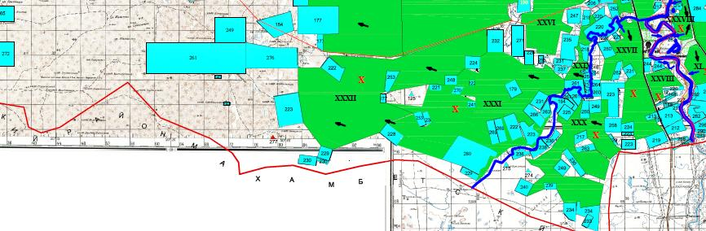

      Шартты белгілер:



|  |  |
| --- | --- |
|  | Көктоғай ауылдық округі бойынша 2021 жылға арналған жайылымдарды басқару және оларды пайдалану жөніндегі жоспарға 4-қосымша |

**Жайылым пайдаланушылардың су тұтыну нормасына сәйкес жасалған су көздерiне (көлдерге, өзендерге, тоғандарға, апандарға, суару немесе суландыру каналдарына, құбырлы немесе шахталы құдықтарға) қол жеткізу схемасы**

      Бір ауыл шаруашылығы жануарына су тұтынудың орташа тәуліктік нормасы Қазақстан Республикасы Премьер-Министрінің орынбасары – Ауыл шаруашылығы министрінің 2017 жылғы 24 сәуірдегі № 173 бұйрығымен бекітілген жайылымдарды ұтымды пайдалану ережесінің 9-тармағына сәйкес анықталады (нормативтік құқықтық актілерді мемлекеттік тіркеу тізілімінде № 15090 болып тіркелген). Көктоғай ауылдық округінің аумағындағы суару-суландыру каналы бар.

**Көктоғай ауылдық округі**

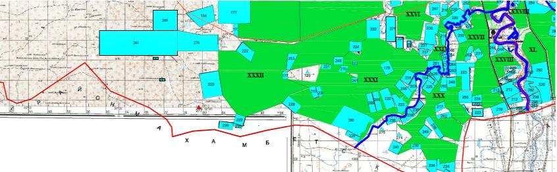

      Шартты белгілер:



|  |  |
| --- | --- |
|  | Көктоғай ауылдық округі бойынша 2021 жылға арналған жайылымдарды басқару және оларды пайдалану жөніндегі жоспарға 5-қосымша |

**Жайылымы жоқ жеке және (немесе) заңды тұлғалардың ауыл шаруашылығы жануарларының мал басын орналастыру үшін жайылымдарды қайта бөлу және оны берілетін жайылымдарға ауыстыру схемасы**

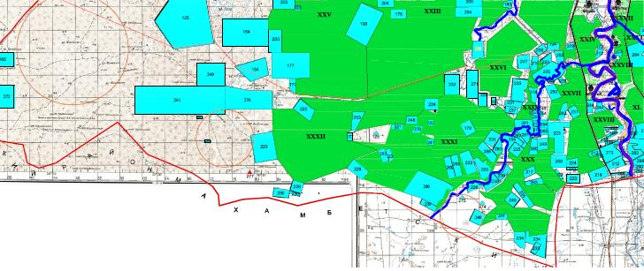

      Шартты белгілер:



|  |  |
| --- | --- |
|  | Көктоғай ауылдық округі бойынша 2021 жылға арналған жайылымдарды басқару және оларды пайдалану жөніндегі жоспарға 6-қосымша |

**Ауылдық округ маңында орналасқан жайылымдармен қамтамасыз етілмеген жеке және (немесе) заңды тұлғалардың ауыл шаруашылығы жануарларының мал басын шалғайдағы жайылымдарға орналастыру схемасы**

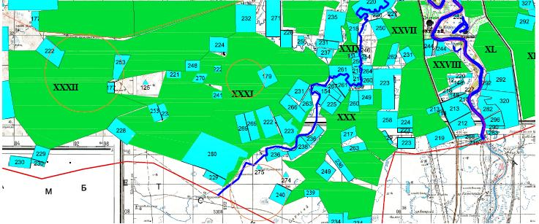

      Шартты белгілер:



|  |  |
| --- | --- |
|  | Көктоғай ауылдық округі бойынша 2021 жылға арналған жайылымдарды басқару және оларды пайдалану жөніндегі жоспарға 7-қосымша |

**Ауыл шаруашылығы жануарларын жаюдың және айдаудың маусымдық маршруттарын белгілейтін жайылымдарды пайдалану жөніндегі күнтізбелік графигі.**

|  |  |  |  |  |  |
| --- | --- | --- | --- | --- | --- |
| № | Елді мекен атауы | 2021 жылға қашалар саны | | | |
| 1 | 2 | 3 | 4 |
| 1 | Көктоғай ауылы | КЖМ | ЖМ | ЖКМ | ДҚ |

      Ескерту: аббревиатуралардың толық жазылуы:

      КЖМ – көктемгі-жазғы маусым;

      ЖКМ – жазғы-күзгі маусым;

      ЖМ – жазғы маусым;

      ДҚ – демалушы қаша.

|  |  |
| --- | --- |
|  | Индер аудандық мәслихатының 2021 жылғы 06 қыркүйектегі № 49-VII шешіміне 5-қосымша |

**Өрлік ауылдық округі бойынша 2021 жылға арналған жайылымдарды басқару және оларды пайдалану жөніндегі жоспар**

      Осы Өрлік ауылдық округі бойынша 2021 жылға арналған жайылымдарды басқару және оларды пайдалану жөніндегі жоспар (бұдан әрі - Жоспар) Қазақстан Республикасының 2001 жылғы 23 қаңтардағы "Қазақстан Республикасындағы жергілікті мемлекеттік басқару және өзін-өзі басқару туралы" Заңына, Қазақстан Республикасының 2017 жылғы 20 ақпандағы "Жайылымдар туралы" Заңына, Қазақстан Республикасы Премьер-Министрінің орынбасары – Қазақстан Республикасы Ауыл шаруашылығы министрінің 2017 жылғы 24 сәуірдегі № 173 "Жайылымдарды ұтымды пайдалану қағидаларын бекіту туралы" бұйрығына (нормативтік құқықтық актілерді мемлекеттік тіркеу тізілімінде № 15090 болып тіркелген), Қазақстан Республикасы Ауыл шаруашылығы министрінің 2015 жылғы 14 сәуірдегі № 3-3/332 "Жайылымдардың жалпы алаңына түсетін жүктеменің шекті рұқсат етілетін нормасын бекіту туралы" бұйрығына (нормативтік құқықтық актілерді мемлекеттік тіркеу тізілімінде № 11064 болып тіркелген) сәйкес әзірленді.

      Жоспар жайылымдарды ұтымды пайдалану, мал азығына қажеттілікті тұрақты қамтамасыз ету және жайылымдардың тозу процестерін болдырмау мақсатында қабылданады.

      Жоспар мазмұны:

      1) құқық белгілейтін құжаттар негізінде жер санаттары, жер учаскелерінің меншік иелері және жер пайдаланушылар бөлінісінде Өрлік ауылдық округі аумағында жайылымдардың орналасу схемасы (картасы) (1-қосымша);

      2) жайылым айналымының қолайлы схемалары (2-қосымша);

      3) жайылымдардың, оның ішінде маусымдық жайылымдардың сыртқы және ішкі шекаралары мен алаңдары, жайылымдық инфрақұрылым объектілері белгіленген карта (3-қосымша);

      4) жайылым пайдаланушылардың су тұтыну нормасына сәйкес жасалған су көздерiне (көлдерге, өзендерге, тоғандарға, апандарға, суару немесе суландыру каналдарына, құбырлы немесе шахталы құдықтарға) қол жеткізу схемасы (4-қосымша);

      5) жайылымы жоқ жеке және (немесе) заңды тұлғалардың ауыл шаруашылығы жануарларының мал басын орналастыру үшін жайылымдарды қайта бөлу және оны берілетін жайылымдарға ауыстыру схемасы (5-қосымша);

      6) ауылдық округ маңында орналасқан жайылымдармен қамтамасыз етілмеген жеке және (немесе) заңды тұлғалардың ауыл шаруашылығы жануарларының мал басын шалғайдағы жайылымдарға орналастыру схемасы (6-қосымша);

      7) ауыл шаруашылығы жануарларын жаюдың және айдаудың маусымдық маршруттарын белгілейтін жайылымдарды пайдалану жөніндегі күнтізбелік графигі (7-қосымша).

      Жоспар жайылымдарды геоботаникалық тексерудің жай-күйі туралы мәліметтерді, ветеринариялық-санитариялық объектілер туралы мәліметтерді, ауыл шаруашылығы мал басының саны туралы деректерді, олардың иелерін көрсете отырып, есепке ала отырып қабылданды - малдардың түрлері мен жыныстық-жас топтары бойынша қалыптастырылған үйірлердің, отарлардың, табындардың саны туралы деректерді, шалғайдағы жайылымдарда жаю үшін ауыл шаруашылығы жануарларының басын қалыптастыру туралы мәліметтерді, екпе және аридтік жайылымдарда ауыл шаруашылығы жануарларын жаю ерекшеліктерін, мал айдауға арналған сервитуттар туралы мәліметтерді және мемлекеттік органдар, жеке және (немесе) заңды тұлғалар берген өзге де деректерді қамтиды.

      Әкімшілік-аумақтық бөлініс бойынша Өрлік ауылдық округінде 1 ауылдық елді мекен бар.

      Өрлік ауылдық округінің жалпы алаңы 159529 гектар, оның ішінде егістік – 10 гектар, жайылым – 142856 гектар.

      Жер санаттары бойынша:

      ауыл шаруашылығы мақсатындағы жерлер - 39804 гектар;

      елді мекендердің жерлері - 12138 гектар;

      өнеркәсіп, көлік, байланыс, ғарыш қызметі, қорғаныс, ұлттық қауіпсіздік мұқтажына арналған және өзге де ауыл шаруашылығына арналмаған жерлер -72 гектар;

      босалқы жер-107515 гектар.

      Табиғи жағдайы бойынша Өрлік ауылдық округінің батыс бөлігі шөлді құмды жазықты білдіреді, Шығысы сортаңдала. Климаты континенттік: қысы салыстырмалы түрде жылы, жазы өте ыстық. Қаңтар айының орташа температурасы-12,3 ° С, шілде айының орташа температурасы-25,3° С. жауын-шашынның орташа жылдық мөлшері 200 мм.

      Топырақ қоңыр сортаң, өзен жайылмаларында - шалғынды.

      2021 жылдың 1 қаңтардағы жағдай бойынша Өрлік ауылдық округінде 3422 бас ірі қара, оның ішінде 2769 бас аналығы, 24763 бас қой,ешкі, 1290 бас жылқы, 638 бас түйе бар. Оның ішінде:

      Өрлік ауылында:

      ірі қара 3015 бас, оның ішінде 2548 бас аналығы, 11455 бас қой, ешкі, 897 бас жылқы, 518 бас түйе.

      Жайылым алаңы 10389 гектарды құрайды.

      Өрлік ауылдық округіндегі ЖШС, шаруа және фермер қожалықтарындағы мал басы: ірі қара мал – 407 бас, қой, ешкі -13308 бас, жылқы 393 бас, түйе 120 бас құрайды..

      ЖШС, шаруа және фермер қожалықтарының жайылымдары 39804 гектарды құрайды.

      Өрлік ауылдық округі бойынша ауыл шаруашылығы жануарларын қамтамасыз ету үшін 106553 гектар жайылым жерлері бар. Елді мекендер шегінде 10389 гектар жайылым бар.

      Өрлік ауылдық округінде мал айдауға арналған сервитуттар орнатылмаған.

      Жоғарыда көрсетілгендей, Қазақстан Республикасының "Жайылымдар туралы" Заңының 15-бабына сәйкес, жергілікті халықтың ауыл шаруашылығы жануарларының аналық (сауын) мал басын ұстау бойынша мұқтажын қанағаттандыру үшін елді мекендердің шегінде (Өрлік ауылы) орналасқан жайылымдар алаңы 10389 га, ауыл шаруашылығы жануарларының 1 басына түсетін жайылым алаңы нормасы 18,0 га/бас болғанда жайылым қажеттілігі 35475 га құрайды. Жайылым алқаптарының қалыптасқан қажеттілігін Өрлік ауылдық округінің аумағында орналасқан Бағырлай каналы, Кедейқызыл, Қаңбақты учаскелерін пайдалану есебінен толықтыру қажет.

      Жергілікті тұрғындардың басқа ауыл шаруашылық жануарларын жаю бойынша 82072 га көлемінде жайылымдық жер қажеттілігі бар, ауыл шаруашылығы жануарларының 1 басына түсетін жайылым алаңы нормасы ірі қара мал – 18,0 га/бас, қой мен ешкілер -3,6 га/бас, жылқы-21,6 га/бас, түйе - 25,2 га/бас.

      Қажеттілік:

      Ірі қара мал үшін – 467 бас. * 18,0 га/бас.=8406 га;

      Қой, ешкі үшін-11455 бас. * 3,6 га/бас.=41238 га;

      Жылқы үшін-897 бас. * 21,6 га/бас.=19375 га.

      Түйе үшін-518 бас. * 25,2 га/бас.=13053 га.

      8406+41238+19375+13053=82072 га.

      82072 га көлеміндегі жайылым алқаптарының қажеттілігін ауыл шаруашылық жануарларын шалғайдағы жайылымдарға ауыстыру арқылы Кедейқызыл, Қызылқабақ учаскелеріжәне Умиргалиев Х. -1593 га, Амангалиев Н. - 668 га, Бисен А. - 302 га, Абдолов С. - 135 га, Жиесова И. - 300 га, Куанов М. - 169 га, Тлегенов А. - 2606 га, Муханбедин Т. - 1523 га, Сатканбаев К. - 1000 га, Мухамедиев Р. - 485 га, Нажмеденов М. - 100 га, Бодикова С. - 605 га, Кайреденов А. - 1500 га, ТОО "Алишер" - 3 га жер телімдері есебінен толықтыру қажет.

|  |  |
| --- | --- |
|  | Өрлік ауылдық округі бойынша 2021 жылға арналған жайылымдарды басқару және оларды пайдалану жөніндегі жоспарға 1-қосымша |

**Құқық белгілейтін құжаттар негізінде жер санаттары, жер учаскелерінің меншік иелері және жер пайдаланушылар бөлінісінде Өрлік ауылдық округі аумағында жайылымдардың орналасу схемасы (картасы)**

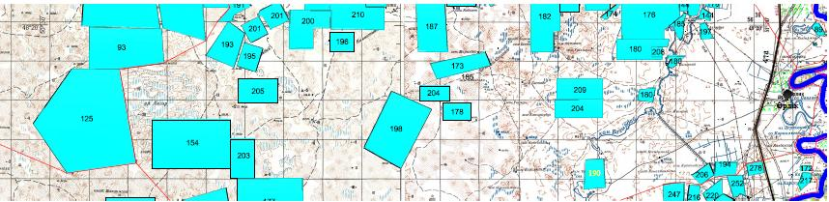

      Шартты белгілер:



**Өрлік ауылдық округінің аумағында жайылымдардың орналасу схемасына (картасына) қоса берілетін жер учаскелерінің меншік иелері мен жер пайдаланушыларының тізімі**

|  |  |
| --- | --- |
|  | № 1 кесте |

|  |  |  |  |  |  |
| --- | --- | --- | --- | --- | --- |
| № | Жер учаскелердің және жер пайдаланушылардың атауы | Жайылым алаңы, га | Атындағы мал басы | Жайылымдардың қажеттілігі,  га | Артық жайылым, га |
| 1 | Байзаков Айбар "Шалда" | 50 | 202 бас | 12 іқм*18,0га=216 га  184 қой,ешкі*3,6га=662 га  6 түйе*25,2 га=151 га  216 га+662 га+151 га=1029 га | - |
| 2 | Жардемов Кисметолла "Талапкер" | 1160 | 1475 бас | 100 іқм*18,0га=1800 га  1335 қой,ешкі*3,6га=4806 га  38 жылқы*21,6 га=821 га  2 түйе*25,2 га=50 га  1800га+4806га+821га+50га=7477 га | - |
| 3 | Идиятов Болат "Адилет" | 200 | 224 бас | 24 іқм*18,0га=432 га  159 қой,ешкі*3,6га=572 га  41 жылқы*21,6 га=885 га  432га+572га+885га=1889 га | - |
| 4 | Ильяс Мурат "Нурет" | 6160 | 552бас | 90 іқм*18,0га=1620 га  300 қой,ешкі*3,6га=1080 га  120 жылқы*21,6 га=2592 га  42 түйе*25,2 га=1058 га  1620га+1080га+2592га+1058га=6350 га | - |
| 5 | Умиргалиев Хайролла "Ынтымак" | 2500 | 184 бас | 17 іқм*18,0га=306 га  167 қой,ешкі*3,6га=601 га  306га+601га=907 га | 1593 |
| 6 | Насыров Исатай "Арал" | 885 | 627 бас | 46 іқм*18,0га=828 га  472 қой,ешкі*3,6га=1699 га  52 жылқы*21,6 га=1123 га  57 түйе*25,2 га=1436 га  828га+1699га+1123га+1436га=5086 га | - |
| 7 | Нурсултанов Жолдаскали "Бірлик"- | 610 | 102 бас | 10 іқм*18,0га=180 га  69 қой,ешкі*3,6га=248 га  23 жылқы*21,6 га=497 га  180га+248га+497га=925 га | - |
| 8 | Кажиев Женіс "Ертостік" | 1536 | 1163 бас | 117 іқм*18,0га=2106 га  984 қой,ешкі*3,6га=3542 га  31 жылқы*21,6 га=669 га  31 түйе*25,2 га=781 га  2106га+3542га+669га+781га=7098 га | - |
| 9 | Кажикенов Абзал "Каракудук" | 1200 | 161 бас | 4 іқм*18,0га=72 га  100 қой,ешкі*3,6га=360 га  25 жылқы*21,6 га=540 га  32 түйе*25,2 га=806 га  72га+360га+540га+806га=1778 га | - |
| 10 | Сундетов Сапаргали "Имаш" | 200 | 66 бас | 14 іқм*18,0га=252га  38 қой,ешкі*3,6га=137 га  14 түйе*25,2 га=353 га  252га+137га+353га=742 га | - |
| 11 | Аманғалиев Нурлыбек "Нуркен" | 1650 | 42 бас | 1 іқм*18,0га=18 га  19 жылқы*21,6 га=410 га  22 түйе*25,2 га=554 га  18 га+410га+554га=982 га | 668 |
| 12 | Бисен Аралбай | 500 | 11 бас | 11 іқм*18,0га=198 га | 302 |
| 13 | Габдысаламов Ануар "Адай" | 1400 | 156 бас | 123 іқм*18,0га=2214 га  19 қой,ешкі*3,6га=68 га  7 жылқы*21,6 га=151 га  7 түйе*25,2 га=176 га  2214га+68га+151га+176га=2609 га | - |
| 14 | Камиев Шамурат | 600 | 353 бас | 22 іқм*18,0га=396 га  305 қой,ешкі*3,6га=1098 га  5 жылқы*21,6 га=108 га  21 түйе*25,2 га=529 га  396га+1098га+108га+529га=2131га | - |
| 15 | Бисенгалиев Конай "Айторе" | 500 | 1085 бас | 135 іқм*18,0га=2430 га  907 қой,ешкі*3,6га=3265 га  20 жылқы*21,6 га=432 га  23 түйе*25,2 га=580 га  2430га+3265га+432га+580га=6707 га | - |
| 16 | Камешов Болат | 1500 | 688 бас | 56 іқм*18,0га=1008 га  601 қой,ешкі*3,6га=2163 га  16 жылқы*21,6 га=345 га  15 түйе*25,2 га=378 га  1008га+2163га+345га+378га=3894га | - |
| 17 | Абдолов Сырым "Бекзат" | 300 | 18 бас | 4 іқм*18,0га=72 га  12 қой,ешкі*3,6га=43 га  2 түйе*25,2 га=50 га  72га+43га+50га=165 га | 135 |
| 18 | Тлегенов Азамат | 10 | 132 бас | 8 іқм*18,0га=144 га  114 қой,ешкі*3,6га=410 га  5 жылқы*21,6 га=108 га  5 түйе*25,2 га=126 га  144га+410га+108га+126га=788га | - |
| 19 | Айтжанов Маулен | 600 | 1026 бас | 119 іқм*18,0га=2142 га  870 қой,ешкі*3,6га=3132 га  36 жылқы*21,6 га=778 га  1 түйе*25,2 га=25 га  2142га+3132га+778га+25га=6077 га | - |
| 20 | Жолдаскалиев Руслан | 400 | 290 бас | 12 іқм*18,0га=216 га  270 қой,ешкі*3,6га=972 га  8 жылқы*21,6 га=173 га  216га+972га+173га=1361 га | - |
| 21 | Жиесова Инкаш | 300 | Жоқ | - | 300 |
| 22 | Куанов Мурат | 1000 | 76 бас | 4 іқм*18,0га=72 га  47 қой,ешкі*3,6га=169 га  11 жылқы*21,6 га=237 га  14 түйе*25,2 га=353 га  72га+169га+237га+353га=831 га | 169 |
| 23 | Муханбетов Махсот | 300 | 54 бас | 2 іқм*18,0га=36 га  27 қой,ешкі*3,6га=97 га  21 жылқы*21,6 га=453 га  4 түйе*25,2 га=101 га  36га+97га+453га+101га=687 га | - |
| 24 | Нигметов Заманбек | 500 | 213 бас | 18 іқм*18,0га=324 га  195 қой,ешкі*3,6га=702 га  324га+702га=1026 га | - |
| 25 | Тулегенов Бауыржан | 500 | 170 бас | 31 іқм*18,0га=558 га  136 қой,ешкі*3,6га=139 га  3 жылқы*21,6 га=65 га  558га+139га+65га=762 га | - |
| 26 | Сундетов Жандос | 150 | 152 бас | 36 іқм*18,0га=648 га  111 қой,ешкі*3,6га=399 га  5 түйе*25,2 га=126 га  648га+399га+126га=1173 га | - |
| 27 | Тлегенов Адилбек   "Уш Ру" | 3030 | 20 бас | 4 іқм*18,0га=72 га  14 жылқы*21,6 га=302 га  2 түйе*25,2 га=50 га  72га+302га+50га=424 га | 2606 |
| 28 | Нугманов Саулен "Ақтай" | 510 | 949 бас | 36 іқм*18,0га=648 га  911 қой,ешкі*3,6га=3279 га  2 түйе*25,2 га=50 га  648га+3279га+50га=3977 га | - |
| 29 | Мухенбедин Талгат | 2500 | 45 бас | 45 жылқы*21,6 га=972га | 1528 |
| 30 | Молдашев Нуртас | 500 | 143 бас | 11 іқм*18,0га=198 га  122 қой,ешкі*3,6га=439 га  10 жылқы*21,6 га=216 га  198га+439га+216га=853 га | - |
| 31 | Кабиев Нагим | 400 | 225 бас | 45 іқм*18,0га=810 га  162 қой,ешкі*3,6га=583 га  12 жылқы*21,6 га=259 га  6 түйе*25,2 га=151 га  810га+583га+259га+151га=1803 га | - |
| 32 | Сатқанбаев Кәкімжан | 1000 | Жоқ | - | 1000 |
| 33 | Базарбаев Амангельды | 1350 | 210 бас | 28 іқм*18,0га=504 га  118 қой,ешкі*3,6га=425 га  33 жылқы*21,6 га=713 га  31 түйе*25,2 га=529 га  504га+425га+713га+529га=2171 га | - |
| 34 | Мухамедиев Рустембек | 1000 | 75 бас | 17 іқм*18,0га=306 га  58 қой,ешкі*3,6га=209 га  306га+209га=515 га | 485 |
| 35 | Қайыржан Аманжан | 250 | 172 бас | 9 жылқы*21,6 га=194 га  163 түйе*25,2 га=4107га  194га+4107га=4301 га | - |
| 36 | Абдолов Нурым | 1000 | 1009 бас | 126 іқм*18,0га=2268 га  845 қой,ешкі*3,6га=3042 га  15 жылқы*21,6 га=324 га  23 түйе*25,2 га=579 га  2268га+3042га+324га+579га=6213га | - |
| 37 | Нажмеденов Мерей | 100 | Жоқ | - | 100 |
| 38 | Бодикова Светлана | 950 | 18 бас | 13 іқм*18,0га=234 га  4 жылқы*21,6 га=86 га  1 түйе*25,2 га=25 га  234га+86га+25га=345га | 605 |
| 39 | Қайреденов Асыланбек | 1500 | Жоқ | - | 1500 |
| 40 | Туленов Бертлеу | 1000 | 707 бас | 34 іқм*18,0га=612 га  673 қой,ешкі*3,6га=2423 га  612 га+2423 га=3035 га | - |
| 41 | ТОО "Алишер" | 3 | Жоқ | - | 3 |

**Өрлік ауылдық округінің елді мекендер шегіндегі жайылымдық алқаптар мен мал басы саны туралы мәлімет**

|  |  |
| --- | --- |
|  | № 2 кесте |

|  |  |  |  |  |  |
| --- | --- | --- | --- | --- | --- |
| № | Елді мекен атауы | Жайылым алаңы, га | Жайылым алаңы, га | Жайылым алқаптарының қажеттілігі,га | Жайылым алқаптарының жетіспеушілігі немесе артықтығы,га |
| 1 | Өрлік ауылы | 10389 | ІҚМ- 3015 бас  (оның ішінде аналық (сауын) мал басы-2548 бас)  Қой, ешкі– 11455 бас  Жылқы -897 бас  Түйе-518 бас | ІҚМ467бас *18,0 га/бас=8406 га  (ІҚМ (аналығы)2548 бас*18,0га/бас=45864 га)  Қой, ешкі 11455 бас *3,6га/бас=41238 га  Жылқы 897 бас *21,6га/бас=19375 га  Түйе 518 бас *25,2 га/бас=13053 га | Ауыл шаруашылығы жануарларын 8406га+41238га+19375га+13053га=82072 га шалғайдағы жайылымда ұстау  45864 аналық мал басына  10389 га-45864га= -35475 га жайылым жетіспейді |

**Халықтың ауыл шаруашылық жануарларын орнаастыру үшін жайылым алқаптарының қайта бөлінуі жөнінде мәлімет**

|  |  |
| --- | --- |
|  | № 3 кесте |

|  |  |  |  |  |  |  |
| --- | --- | --- | --- | --- | --- | --- |
| № | Елді мекен атауы | Жайылым алаңы, га | Жайылым алаңы, га | Жер учаскелердің және жер пайдаланушылардың атауы | Алаңы, га | Жайылым алқаптарының жетіспеушілігі немесе артықтығы,га |
| 1 | ІҚМ 467 бас (Өрлік ауылы) | ІҚМ467бас*18,0 га/бас=8406 га | 8406 га | Кедейқызылучаскесі-30673 га  Барлығы: 30673 га | 30673га | 30673 га-8406 га= 22267га |
| 2 | Қой,ешкі 11455 бас (Өрлік ауылы)  Жылқы 897 бас (Өрлік ауылы)  Түйе 518 бас (Өрлік ауылы) | Қой,ешкі 11455 бас*3,6га/бас =41238 га  Жылқы 897 бас*21,6га/бас =19375 га  Түйе 518 бас*25,2 га/бас =13053 га | 41238га+19375га+13053га= 73666 га | Кедейқызыл учаскесі -22267 га  Қызылқабақ учаскесі -40405 га  Умиргалиев Х. -1593 га Амангалиев Н. -668 га  Бисен А. -302 га  Абдолов С. -135 га  Жиесова И. -300 га  Куанов М. -169 га  Тлегенов А. -2606 га  Муханбедин Т. -1523 га  Сатканбаев К. -1000 га  Мухамедиев Р. -485 га  Нажмеденов М. -100 га  Бодикова С. -605 га  Кайреденов А.-1500 га  ТОО "Алишер" - 3 га.  Барлығы: 73666 га | 73666га | - |

|  |  |
| --- | --- |
|  | Өрлік ауылдық округі бойынша 2021 жылға арналған жайылымдарды басқару және оларды пайдалану жөніндегі жоспарға 2-қосымша |

**Жайылым айналымының қолайлы схемалары**

**Өрлік ауылдық округіндегі жайылым айналымының қолайлы схемасы**

|  |  |  |  |  |
| --- | --- | --- | --- | --- |
| Жылы | 1 қаша | 2 қаша | 3 қаша | 4 қаша |
| 2021 | Демалушы қаша | 1 маусым   көктемгі-жазғы | 2 маусым жазғы | 3 маусым күзгі |

      Ескерту: 1, 2, 3, 4-жыл ішінде қашаларды пайдалану кезектілігі.

|  |  |
| --- | --- |
|  | Өрлік ауылдық округі бойынша 2021 жылға арналған жайылымдарды басқару және оларды пайдалану жөніндегі жоспарға 3-қосымша |

**Жайылымдардың, оның ішінде маусымдық жайылымдардың сыртқы және ішкі шекаралары мен алаңдары, жайылымдық инфрақұрылым объектілері белгіленген карта**

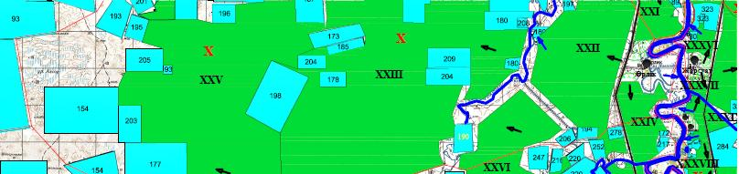

      Шартты белгілер:



|  |  |
| --- | --- |
|  | Өрлік ауылдық округі бойынша 2021 жылға арналған жайылымдарды басқару және оларды пайдалану жөніндегі жоспарға 4-қосымша |

**Жайылым пайдаланушылардың су тұтыну нормасына сәйкес жасалған су көздерiне (көлдерге, өзендерге, тоғандарға, апандарға, суару немесе суландыру каналдарына, құбырлы немесе шахталы құдықтарға) қол жеткізу схемасы**

      Бір ауыл шаруашылығы жануарына су тұтынудың орташа тәуліктік нормасы Қазақстан Республикасы Премьер-Министрінің орынбасары – Ауыл шаруашылығы министрінің 2017 жылғы 24 сәуірдегі № 173 бұйрығымен бекітілген жайылымдарды ұтымды пайдалану ережесінің 9-тармағына сәйкес анықталады (нормативтік құқықтық актілерді мемлекеттік тіркеу тізілімінде № 15090 болып тіркелген). Өрлік ауылдық округінің аумағындағы суару-суландыру каналы бар.

**Өрлік ауылдық округі**

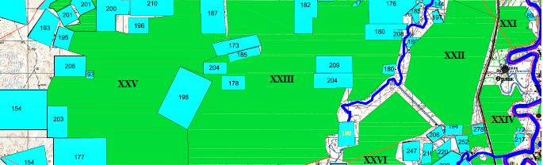

      Шартты белгілер:



|  |  |
| --- | --- |
|  | Өрлік ауылдық округі бойынша 2021 жылға арналған жайылымдарды басқару және оларды пайдалану жөніндегі жоспарға 5-қосымша |

**Жайылымы жоқ жеке және (немесе) заңды тұлғалардың ауыл шаруашылығы жануарларының мал басын орналастыру үшін жайылымдарды қайта бөлу және оны берілетін жайылымдарға ауыстыру схемасы**

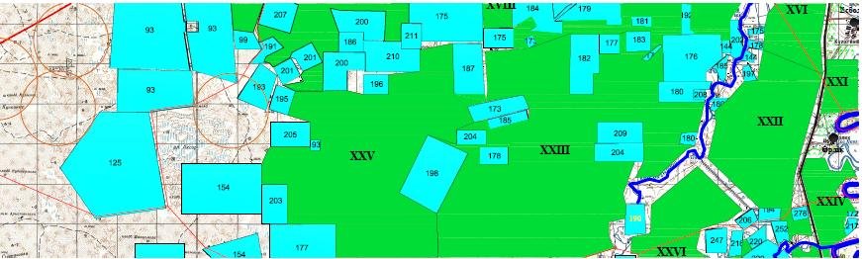

      Шартты белгілер:



|  |  |
| --- | --- |
|  | Өрлік ауылдық округі бойынша 2021 жылға арналған жайылымдарды басқару және оларды пайдалану жөніндегі жоспарға 6-қосымша |

**Ауылдық округ маңында орналасқан жайылымдармен қамтамасыз етілмеген жеке және (немесе) заңды тұлғалардың ауыл шаруашылығы жануарларының мал басын шалғайдағы жайылымдарға орналастыру схемасы**

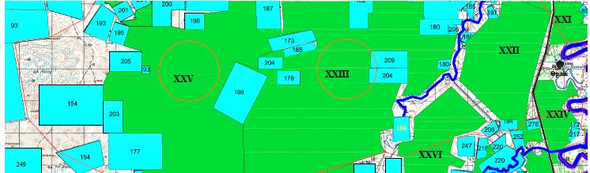

      Шартты белгілер:



|  |  |
| --- | --- |
|  | Өрлік ауылдық округі бойынша 2021 жылға арналған жайылымдарды басқару және оларды пайдалану жөніндегі жоспарға 7-қосымша |

**Ауыл шаруашылығы жануарларын жаюдың және айдаудың маусымдық маршруттарын белгілейтін жайылымдарды пайдалану жөніндегі күнтізбелік графигі.**

|  |  |  |  |  |  |
| --- | --- | --- | --- | --- | --- |
| № | Елді мекен атауы | 2021 жылға қашалар саны | | | |
| 1 | 2 | 3 | 4 |
| 1 | Өрлік ауылы | КЖМ | ЖМ | ЖКМ | ДҚ |

      Ескерту: аббревиатуралардың толық жазылуы:

      КЖМ – көктемгі-жазғы маусым;

      ЖКМ – жазғы-күзгі маусым;

      ЖМ – жазғы маусым;

      ДҚ – демалушы қаша.

|  |  |
| --- | --- |
|  | Индер аудандық мәслихатының 2021 жылғы 06 қыркүйектегі № 49-VII шешіміне 6-қосымша |

**Есбол ауылдық округі бойынша 2021 жылға арналған жайылымдарды басқару және оларды пайдалану жөніндегі жоспар**

      Осы Есбол ауылдық окургі бойынша 2021 жылға арналған жайылымдарды басқару және оларды пайдалану жөніндегі жоспар (бұдан әрі - Жоспар) Қазақстан Республикасының 2001 жылғы 23 қаңтардағы "Қазақстан Республикасындағы жергілікті мемлекеттік басқару және өзін-өзі басқару туралы" Заңына, Қазақстан Республикасының 2017 жылғы 20 ақпандағы "Жайылымдар туралы" Заңына, Қазақстан Республикасы Премьер-Министрінің орынбасары – Қазақстан Республикасы Ауыл шаруашылығы министрінің 2017 жылғы 24 сәуірдегі № 173 "Жайылымдарды ұтымды пайдалану қағидаларын бекіту туралы" бұйрығына (нормативтік құқықтық актілерді мемлекеттік тіркеу тізілімінде № 15090 болып тіркелген), Қазақстан Республикасы Ауыл шаруашылығы министрінің 2015 жылғы 14 сәуірдегі № 3-3/332 "Жайылымдардың жалпы алаңына түсетін жүктеменің шекті рұқсат етілетін нормасын бекіту туралы" бұйрығына (нормативтік құқықтық актілерді мемлекеттік тіркеу тізілімінде № 11064 болып тіркелген) сәйкес әзірленді.

      Жоспар жайылымдарды ұтымды пайдалану, мал азығына қажеттілікті тұрақты қамтамасыз ету және жайылымдардың тозу процестерін болдырмау мақсатында қабылданады.

      Жоспар мазмұны:

      1) құқық белгілейтін құжаттар негізінде жер санаттары, жер учаскелерінің меншік иелері және жер пайдаланушылар бөлінісінде Есбол ауылдық округі аумағында жайылымдардың орналасу схемасы (картасы) (1-қосымша);

      2) жайылым айналымының қолайлы схемалары (2-қосымша);

      3) жайылымдардың, оның ішінде маусымдық жайылымдардың сыртқы және ішкі шекаралары мен алаңдары, жайылымдық инфрақұрылым объектілері белгіленген карта (3-қосымша);

      4) жайылым пайдаланушылардың су тұтыну нормасына сәйкес жасалған су көздерiне (көлдерге, өзендерге, тоғандарға, апандарға, суару немесе суландыру каналдарына, құбырлы немесе шахталы құдықтарға) қол жеткізу схемасы (4-қосымша);

      5) жайылымы жоқ жеке және (немесе) заңды тұлғалардың ауыл шаруашылығы жануарларының мал басын орналастыру үшін жайылымдарды қайта бөлу және оны берілетін жайылымдарға ауыстыру схемасы (5-қосымша);

      6) ауылдық округ маңында орналасқан жайылымдармен қамтамасыз етілмеген жеке және (немесе) заңды тұлғалардың ауыл шаруашылығы жануарларының мал басын шалғайдағы жайылымдарға орналастыру схемасы (6-қосымша);

      7) ауыл шаруашылығы жануарларын жаюдың және айдаудың маусымдық маршруттарын белгілейтін жайылымдарды пайдалану жөніндегі күнтізбелік графигі (7-қосымша).

      Жоспар жайылымдарды геоботаникалық тексерудің жай-күйі туралы мәліметтерді, ветеринариялық-санитариялық объектілер туралы мәліметтерді, ауыл шаруашылығы мал басының саны туралы деректерді, олардың иелерін көрсете отырып, есепке ала отырып қабылданды - малдардың түрлері мен жыныстық-жас топтары бойынша қалыптастырылған үйірлердің, отарлардың, табындардың саны туралы деректерді, шалғайдағы жайылымдарда жаю үшін ауыл шаруашылығы жануарларының басын қалыптастыру туралы мәліметтерді, екпе және аридтік жайылымдарда ауыл шаруашылығы жануарларын жаю ерекшеліктерін, мал айдауға арналған сервитуттар туралы мәліметтерді және мемлекеттік органдар, жеке және (немесе) заңды тұлғалар берген өзге де деректерді қамтиды.

      Әкімшілік-аумақтық бөлініс бойынша Есбол ауылдық округінде 2 ауылдық елді мекен бар.

      Есбол ауылдық округінің жалпы алаңы 185793 гектар, оның ішінде егістік – 257 гектар, жайылым – 177679 гектар.

      Жер санаттары бойынша:

      ауыл шаруашылығы мақсатындағы жерлер -89898 гектар;

      елді мекендердің жерлері -12241 гектар;

      өнеркәсіп, көлік, байланыс, ғарыш қызметі, қорғаныс, ұлттық қауіпсіздік мұқтажына арналған және өзге де ауыл шаруашылығына арналмаған жерлер -80 гектар;

      босалқы жер-83574 гектар.

      Табиғи жағдайы бойынша Есбол ауылдық округінің батыс бөлігі шөлді құмды жазықты білдіреді, Шығысы сортаң дала. Климаты континенттік: қысы салыстырмалы түрде жылы, жазы өте ыстық. Қаңтар айының орташа температурасы-12,3 ° С, шілде айының орташа температурасы-25,3 ° С. жауын-шашынның орташа жылдық мөлшері 200 мм.

      Топырақ қоңыр сортаң, өзен жайылмаларында — шалғынды.

      2021 жылдың 1 қаңтардағы жағдай бойынша Есбол ауылдық округінде 923 бас ірі қара, оның ішінде 725 бас аналығы, 11813 бас қой, ешкі, 310 бас жылқы, 200 бас түйе бар. Оның ішінде:

      Есбол ауылында:

      ірі қара 720 бас, оның ішінде 602 бас аналығы, 10138 бас қой, ешкі, 279 бас жылқы, 180 бас түйе.

      Жайылым алаңы 9832 гектарды құрайды.

      Ынтымақ ауылында:

      ірі қара 203 бас, оның ішінде аналығы 123 бас, 1675 бас қой, ешкі, 31 бас жылқы, 20 бас түйе.

      Жайылым алаңы 2000 гектарды құрайды.

      Есбол ауылдық округіндегі ЖШС, шаруа және фермер қожалықтарындағы мал басы: ірі қара мал – 1759 бас, қой,ешкі -7474 бас, жылқы 759 бас, түйе 214 бас құрайды..

      ЖШС, шаруа және фермер қожалықтарының жайылымдары 89898 гектарды құрайды.

      Есбол ауылдық округі бойынша ауыл шаруашылығы жануарларын қамтамасыз ету үшін 53774 гектар жайылым жерлері бар. Елді мекендер шегінде 11832 гектар жайылым бар.

      Есбол ауылдық округінде мал айдауға арналған сервитуттар орнатылмаған.

      Жоғарыда көрсетілгендей, Қазақстан Республикасының "Жайылымдар туралы" Заңының 15-бабына сәйкес, жергілікті халықтың ауыл шаруашылығы жануарларының аналық (сауын) мал басын ұстау бойынша мұқтажын қанағаттандыру үшін елді мекендердің шегінде (Есбол, Ынтымақ ауылдары) орналасқан жайылымдар алаңы 11832 га, ауыл шаруашылығы жануарларының 1 басына түсетін жайылым алаңы нормасы 18,0 га/бас болғанда жайылым қажеттілігі 1218 га құрайды. Жайылым алқаптарының қалыптасқан қажеттілігін Есбол ауылдық округінің аумағында орналасқан Жалаңаш-Жар учаскеcін пайдалану есебінен толықтыру қажет .

      Жергілікті тұрғындардың басқа ауыл шаруашылық жануарларын жаю бойынша 57827 га көлемінде жайылымдық жер қажеттілігі бар, ауыл шаруашылығы жануарларының 1 басына түсетін жайылым алаңы нормасы ірі қара мал– 18,0 га/бас, қой мен ешкілер -3,6 га/бас, жылқы-21,6 га/бас, түйе - 25,2 га/бас.

      Қажеттілік:

      Ірі қара мал үшін-198 бас. * 18,0 га/бас.=3564 га;

      Қой, ешкі үшін-11813 бас. * 3,6 га/бас.=42527 га;

      Жылқы үшін-310 бас. * 21,6 га/бас.=6696 га.

      Түйе үшін-200 бас. * 25,2 га/бас.=5040 га.

      3564+42527+6696+5040=57827 га

      Халықтың ауыл шаруашылық жануарларын ұстау үшін ішінара 29606 га көлеміндегі жайылымдық алқаптардың қажеттілігін Есбол ауылдық округінің аумағында орналасқан Бағарлай каналы, Қасенгелді, Жамансай, Жарқабақ, Ескендір учаскелері есебінен толықтыру қажет.

      Қалған 28221 га көлеміндегі жайылым алқаптарының қажеттілігін ауыл шаруашылық жануарларын шалғайдағы жайылымдарға ауыстыру арқылы Қашқын, Елеусін, Толыбай учаскелері есебінен толықтыру қажет.

|  |  |
| --- | --- |
|  | Есбол ауылдық округі бойынша 2021 жылға арналған жайылымдарды басқару және оларды пайдалану жөніндегі жоспарға 1-қосымша |

**Құқық белгілейтін құжаттар негізінде жер санаттары, жер учаскелерінің меншік иелері және жер пайдаланушылар бөлінісінде Есбол ауылдық округі аумағында жайылымдардың орналасу схемасы (картасы)**

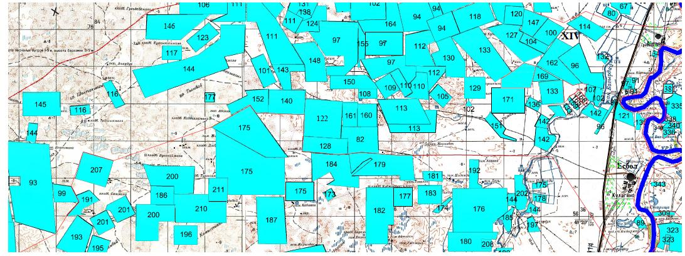

      Шартты белгілер:



**Есбол ауылдық округінің аумағында жайылымдардың орналасу схемасына (картасына) қоса берілетін жер учаскелерінің меншік иелері мен жер пайдаланушыларының тізімі**

|  |  |
| --- | --- |
|  | № 1 кесте |

|  |  |  |  |  |  |
| --- | --- | --- | --- | --- | --- |
| № | Жер учаскелердің және жер пайдаланушылардың атауы | Жайылым алаңы, га | Атындағы мал басы | Жайылымдардың қажеттілігі,  га | Артық жайылым, га |
| 1 | Конасов Марат "Айнек" | 579 | 27 бас | 17 ІҚМ*18,0 га=306 га  10 қой, ешкі*3,6га=36 га  306 га+36 га=342 га | 237 |
| 2 | БахитовЖолдас "Бахитов" | 1150 | 192 бас | 96 ІҚМ*18,0 га=1728 га  66 қой, ешкі*3,6га=238 га  20 жылқы*21,6 га=432 га  10 түйе*25,2 га=252 га  1728 га+238 га+432 га+252га=2650 га | - |
| 3 | ИспусиновРашит "Испусинов" | 77 | Жоқ | - | - |
| 4 | Мурзагалиев Б. "Мурзагалиев" | 200 | Жоқ | - | 200 |
| 5 | Идрисов Салауат "Нигым" | 13100 | 1797 бас | 15 ІҚМ*18,0 га=270 га  1780 қой, ешкі*3,6га=6408 га  2 жылқы*21,6 га=43 га  270 га+6408 га+43га=6721 га | 6379 |
| 6 | Аяпбергенов К. "Карпаш" | 1900 | 198 бас | 90 ІҚМ*18,0 га=1620 га  98 қой, ешкі*3,6га=353 га  10 жылқы*21,6 га=216 га  1620 га+353 га+216 га=2189 га | - |
| 7 | Сайфуллин Шарифолла "Салам" | 3 | Жоқ | - | 3 |
| 8 | КагазовКурмангали "Кагазов" | 1120 | 16 бас | 6 ІҚМ*18,0 га=108 га  10 қой, ешкі*3,6га=36 га  108 га+36 га=144 га | 976 |
| 9 | Конасова Майра "Арсен" | 4050 | 210 бас | 149 ІҚМ*18,0 га=2682 га  22 қой, ешкі*3,6га=79 га  32 жылқы*21,6 га=691 га  7 түйе*25,2 га=176 га  2682 га+79 га+691 га+176 га=3628 га | 422 |
| 10 | Сейтенова Гулжан "Аман" | 200 | 33 бас | 2 ІҚМ*18,0 га=36 га  31 қой, ешкі*3,6га=112 га  36 га+112 га=148 га | 52 |
| 11 | Сайфеденов Сагат "Ерлан" | 400 | 275 бас | 30 ІҚМ*18,0 га=540 га  232 қой, ешкі*3,6га=835 га  9 жылқы*21,6 га=194 га  4 түйе*25,2 га=101 га  540 га+835 га+194 га+101 га=1670 га | - |
| 12 | Газезов Еламан "Диана" | 500 | 213 бас | 44 ІҚМ*18,0 га=792 га  165 қой, ешкі*3,6га=594 га  4 түйе*25,2 га=101 га  792 га+594 га+101 га=1487 га | - |
| 13 | Камбалов Жангуат "Арайлым" | 500 | 70 бас | 59 ІҚМ*18,0 га=1062 га  4 жылқы*21,6 га=86 га  7 түйе*25,2 га=176 га  1062 га+86 га+176 га=1324 га | - |
| 14 | Жолмаганбетова Насип "Елдос" | 2050 | 144 бас | 31 ІҚМ*18,0 га=558 га  108 жылқы*21,6 га=2333 га  5 түйе*25,2 га=126 га  558 га+2333 га+126 га=3017 га | - |
| 15 | Кубиев Пангерей "Нурдалет" | 400 | 83 бас | 77 ІҚМ*18,0 га=1386 га  4 жылқы*21,6 га=86 га  2 түйе*25,2 га=50 га  1386 га+86 га+50 га=1522 га | - |
| 16 | Молдашев Куаныш "Арслан" | 300 | 42 бас | 4 ІҚМ*18,0 га=72 га  38 қой, ешкі*3,6га=137 га  72 га+137 га=209 га | 91 |
| 17 | Кадырбаева Науша "НУР" | 300 | 34 бас | 8 ІҚМ*18,0 га=144 га  21 қой, ешкі*3,6 га=77 га  5 жылқы*21,6 га=108 га  144 га+77 га+108 га=329 га | - |
| 18 | Амиров Адилбек "Нұрсәт" | 1000 | 453 бас | 64 ІҚМ*18,0 га=1152 га  374 қой, ешкі*3,6га=1346,4 га  1 жылқы*21,6 га=21,6 га  14 түйе*25,2 га=353 га  1152га+1346,4га+21,6га+353га=2873 га | - |
| 19 | Кулгалиева Жанияш | 150 | 118 бас | 11 ІҚМ*18,0 га=198 га  91 қой, ешкі*3,6га=328 га  16 түйе*25,2 га=403 га  198га+328га+403га=929 га | - |
| 20 | Избасарова Маруа | 200 | 10 бас | 10 ІҚМ*18,0 га=180 га | 20 |
| 21 | Муксиев Сайлау "Мейрлан" | 400 | 83 бас | 6 ІҚМ*18,0 га=108 га  77 қой, ешкі*3,6га=277 га  108га+277га=385 га | 15 |
| 22 | Орынбаева Аксауле | 800 | 90 бас | 83 қой, ешкі*3,6га=299 га  5 жылқы*21,6 га=108 га  2 түйе*25,2 га=50 га  299га+108га+50га=457 га | 343 |
| 23 | Турашев Турар "Турар-Т" | 3800 | 253 бас | 218 ІҚМ*18,0 га=3924 га  34 жылқы*21,6 га=734 га  1 түйе*25,2 га=25,2 га  3924га+734га+25,2га=4683 га | - |
| 24 | Хитаров Изтелеу | 1400 | 67 бас | 10 қой, ешкі*3,6га=36 га  57 жылқы*21,6 га=1231 га  36га+1231га=1267 га | 133 |
| 25 | Жалгасбаев Еркин ""Рамазан" | 1800 | 292 бас | 49 ІҚМ*18,0 га=882 га  218 қой, ешкі*3,6га=785 га  20 жылқы*21,6 га=432 га  5 түйе*25,2 га=126 га  882га+785га+432га+126га=2225 га | - |
| 26 | Абдуайтова Жанат | 550 | 247 бас | 38 ІҚМ*18,0 га=684 га  168 қой, ешкі*3,6га=605 га  41 жылқы*21,6 га=1033 га  684 га+605 га+1033 га=2322 га | - |
| 27 | Кубиев Али | 1500 | 11 бас | 4 ІҚМ*18,0 га=72 га  5 жылқы*21,6 га=108 га  2 түйе*25,2 га=50 га  72га+108га+50га=230 га | 1270 |
| 28 | Напихов Амантай | 500 | Жоқ | - | 500 |
| 29 | Тулегенов Неру | 300 | 329 бас | 50 ІҚМ*18,0 га=900 га  239 қой, ешкі*3,6га=860 га  30 жылқы*21,6 га=648 га  10 түйе*25,2 га=252 га  900га+860га+648га+252га=2660 га | - |
| 30 | Серикбаева Жибек "Сапар" | 1000 | 45 бас | 2 ІҚМ*18,0 га=36 га  36 қой, ешкі*3,6га=130 га  7 түйе*25,2 га=176 га  36га+130га+176га=342 га | 658 |
| 31 | Мухамбетов Болат "Думан" | 800 | 512 бас | 61 ІҚМ*18,0 га=1098 га  340 қой, ешкі*3,6га=1224 га  86 жылқы*21,6 га=1858 га  25 түйе*25,2 га=630 га  1098га+1224га+1858га+630га=4810 га | - |
| 32 | Бахитова Сара | 400 | 18 бас | 18 қой, ешкі*3,6га=65 га | 335 |
| 33 | Оразгалиев Досжан "Амандос" | 300 | 57 бас | 57 ІҚМ*18,0 га=1026 га | - |
| 34 | Шабдаров Жоламан "Тама" ш/қ | 1600 | 2 бас | 2 ІҚМ*18,0 га=36 га | 1564 |
| 35 | Аронов Суйнгали | 500 | 52 бас | 6 ІҚМ*18,0 га=108 га  35 қой, ешкі*3,6га=126 га  11 түйе*25,2 га=277 га  108 га+126 га+277 га=511 га | - |
| 36 | Жалиева Талшынай | 500 | 22 бас | 9 ІҚМ*18,0 га=162 га  13 қой, ешкі*3,6га=47 га  162га+47га=209 га | 291 |
| 37 | Мендібаев Жандос "Жайық" | 8000 | 1999 бас | 1999 қой, ешкі*3,6га=7196 га - | 804 |
| 38 | Байзолов Жазылбек | 1000 | 180 бас | 176 ІҚМ*18,0 га=3168 га  4 түйе*25,2 га=101 га  3168 га+101 г=3269 га | - |
| 39 | Усенова Майра "Медина" | 1000 | 85 бас | 22 ІҚМ*18,0 га=396 га  63 жылқы*21,6 га=1360 га  396 га+1360 га=1756 га | - |
| 40 | Муксиев Ибатолла | 800 | 18 бас | 11 ІҚМ*18,0 га=198 га  7 түйе*25,2 га=176 га  198 га+176 га=374 га | 426 |
| 41 | Уразбаев Ерболат "Алим" | 500 | 94 бас | 76 ІҚМ*18,0 га=1368 га  17 қой, ешкі*3,6га=61 га  1 түйе*25,2 га=25,2 га  1368 га+61га+21,7га=1454 га | - |
| 42 | Молдашев Талгат "АдилгерейАта" | 1000 | 193 бас | 193 қой, ешкі*3,6га=695 | 305 |
| 43 | Байгазиев Бердібек "Дастан" | 500 | 174 бас | 95 ІҚМ*18,0 га=1710 га  41 қой, ешкі*3,6га=148 га  16 жылқы*21,6 га=346 га  22 түйе*25,2 га=554 га  1710га+148га+346га+554га=2758 га | - |
| 44 | Алипказиев Мурат "Алипказиев" | 80 | 72 бас | 29 ІҚМ*18,0 га=522 га  35 қой, ешкі*3,6га=126 га  8 түйе*25,2 га=202 га  522га+126га+202га=850 га | - |
| 45 | Калиев Сакен "Алихан" | 2255 | 183 бас | 143 ІҚМ*18,0 га=2574га  27 қой, ешкі*3,6га=97га  12 жылқы*21,6 га=259 га  1түйе*25,2 га=25,2 га  2574га+97га+259га+25,2га=2955 га | - |
| 46 | Ескабылов Рахымжан | 40 | Жоқ | - | 40 |
| 47 | Зулхарнаева Багила | 100 | Жоқ | - | 100 |
| 48 | Ожиков Сарсенгали | 150 | 74 бас | 11 ІҚМ*18,0 га=198 га  49 қой, ешкі*3,6га=176 га  14 түйе*25,2 га=353 га  198га+176га+353га=727 га | - |
| 49 | Шакиев Кайсар "Сырым" | 1000 | 297 бас | 53 ІҚМ*18,0 га=954 га  244 қой, ешкі*3,6га=878 га  954га+878га=1832 га | - |
| 50 | Дуйсенгалиев Есбол | 100 | 66 бас | 54 ІҚМ*18,0 га=972 га  12 түйе*25,2 га=302 га  972га+302га=1274 га | - |
| 51 | Султанов Сунгатолла | 1000 | 5 бас | 4 ІҚМ*18,0 га=72 га  1 жылқы*21,6 га=21,6 га  72 га+21,6 га=94 га | 906 |
| 52 | Муханбетжанов Бауыржан "Сәт" | 1000 | Жоқ | - | 1000 |
| 53 | Ихсанова Галия | 25 | Жоқ | - | 25 |
| 54 | Ом Вереника "Слава" | 1000 | Жоқ | - | 1000 |
| 55 | Тенелбаева Алтынай | 500 | 112 бас | 112 қой, ешкі*3,6га=403 га | 97 |
| 56 | Муханов Олжабай | 3900 | 269 бас | 75 ІҚМ*18,0 га=1350 га  65 қой, ешкі*3,6га=234 га  129 жылқы*21,6 га=2786 га  1350га+234га+2786га=4370 га | - |
| 57 | Ахметов Данияр "Ахметов-Д" | 1000 | Жоқ | - | 1000 |
| 58 | Тулегенов Нагим | 1400 | Жоқ | - | 1400 |
| 59 | Мурзагалиев Ринат | 500 | 30 бас | 17 ІҚМ*18,0 га=306га  11 қой, ешкі*3,6га=39 га  2 түйе*25,2 га=50 га  306га+39га+50 га=395 га | 105 |
| 60 | ТухфатоваЛяззат | 1000 | 125 бас | 30 ІҚМ*18,0 га=540 га  80 қой, ешкі*3,6га=288 га  15 жылқы*21,6 га=324 га  540га+288га+324га=1152 га | - |
| 61 | Жумагалиев Айбек | 3 | Жоқ | - | 3 |
| 62 | Камашев Малик | 650 | 10 бас | 10 жылқы*21,6 га=216 га | 434 |
| 63 | Куанова Альфия | 300 | Жоқ | - | 120 |
| 64 | Сатыбалдиев Аскар | 750 | 131 бас | 12 ІҚМ*18,0 га=216 га  55 қой, ешкі*3,6га=198 га  64 жылқы*21,6 га=1382 га  216 га+198 га+1382 га=1796 га | - |
| 65 | Шайдолла Мұхит | 2500 | Жоқ | - | 2500 |
| 66 | Шахманов Саят | 5925 | 687 бас | 126 ІҚМ*18,0 га=2268 га  549 қой, ешкі*3,6га=1976 га  12 жылқы*21,6 га=259 га  2268 га+1976 га+259 га=4503 га | 1422 |
| 67 | Рамазанов Ержан | 250 | 387 бас | 74 ІҚМ*18,0 га=1332 га  313 қой, ешкі*3,6га=1127 га  1127га+1332га=2459 га | - |
| 68 | Халелов Нурлыбек | 55 | Жоқ | - | 55 |
| 69 | Сапаров Бекзат | 50 | 82 бас | 82 жылқы*21,6 га=1771 га | - |
| 70 | Тунгатаров Серик | 45 | Жоқ | - | 45 |
| 71 | Мамбетов Магзом | 60 | Жоқ | - | 60 |
| 72 | Кабдуахитов Исатай | 500 | 163 бас | 40 ІҚМ*18,0 га=720 га  120 қой, ешкі*3,6га=432 га  1 жылқы*21,6 га=21,6 га  2 түйе*25,2 га=50,4 га  720га+432га+21,6га+50,4га=1224 га | - |
| 73 | Шабдаров Иманбай | 400 | 103 бас | 33 ІҚМ*18,0 га=594 га  59 қой, ешкі*3,6га=212 га  11түйе*25,2 га=277 га  594га+212га+277га=1083 га | - |
| 74 | Сапаров Саясат | 1000 | Жоқ | - | 1000 |
| 75 | Киікбаев Жалғасқали | 400 | 120 бас | 16 ІҚМ*18,0 га=288га  99 қой, ешкі*3,6га=356 га  5 жылқы*21,6 га=108 га  288га+356га+108га=752 га | - |
| 76 | Уразбаев Кайрат | 888 | Жоқ | - | 888 |
| 77 | Маканова Венера | 100 | Жоқ | - | 120 |
| 78 | Мухтаров Дастан | 100 | Жоқ | - | 100 |
| 79 | Карпашов Төреғали | 600 | Жоқ | - | 600 |
| 80 | Темиргалиев Абай | 40 | Жоқ | - | 40 |
| 81 | Сармолдаев Орынғали | 300 | Жоқ | - | 300 |
| 82 | Жоланов Айбек | 250 | Жоқ | - | 250 |
| 83 | Камбалов Нурболат | 950 | 74 бас | 13 ІҚМ*18,0 га=234 га  50 қой, ешкі*3,6га=180 га  11 жылқы*21,6 га=238 га  234 га+180 га+238га=652 га | 298 |
| 84 | Байбосынова Аяжан | 1000 | 56 бас | 6 ІҚМ*18,0га=108 га  50 қой, ешкі*3,6га=180 га  108 га+180 га=288 га | 712 |
| 85 | Бакесов Турсын "Шали" | 400 | 280 бас | 102 ІҚМ*18,0га=1836га  173 қой, ешкі*3,6га=623га  5 түйе*25,2га=126га  1836га+623га+126га=2585га | - |
| 86 | Ихсанов Бекбол | 3 | Жоқ | - | 3 |
| 87 | ТОО "Алга" | 200 | 117 бас | 100 қой, ешкі*3,6га=360 га  17 жылқы*21,6 га=367 га  360га+367га=626 га | - |
|  | Барлығы: | 89898 | х | х | 29647 |

**Есбол ауылдық округінің елді мекендер шегіндегі жайылымдық алқаптар мен мал басы саны туралы мәлімет**

|  |  |
| --- | --- |
|  | № 2 кесте |

|  |  |  |  |  |  |
| --- | --- | --- | --- | --- | --- |
| № | Елді мекен атауы | Жайылым алаңы, га | Жайылым алаңы, га | Жайылым алқаптарының қажеттілігі,га | Жайылым алқаптарының жетіспеушілігі немесе артықтығы,га |
| 1 | Есбол ауылы | 9832 | ІҚМ- 720 бас  (оның ішінде аналық (сауын) мал басы-602 бас)  Қой,ешкі - 10138 бас  Жылқы -279 бас  Түйе -180 бас | ІҚМ 118 бас *18,0 га/бас=2124 га  (ІҚМ (аналығы) 602 бас*18,0 га/бас=10836 га)  Қой,ешкі 10138 бас *3,6га/бас=36497 га  Жылқы 279 бас *21,6га/бас=6026 га  Түйе 180 бас *25,2 га/бас=4536 га | Ауыл шаруашылығы жануарларын 2124га+36497га+6026га+4536га=49183 га маусымдық және шалғайдағы жайылымда ұстау  10836 аналық мал басына  9832 га-10836га= -1004 га жайылым жетіспейді |
| 2 | Ынтымақ ауылы | 2000 | ІҚМ- 203 бас  (оның ішінде аналық (сауын) мал басы-123 бас)  Қой,ешкі – 1675 бас  Жылқы -31 бас  Түйе-20 бас | ІҚМ 80 бас *18,0 га/бас=1440 га  (ІҚМ (аналығы)123 бас *18,0 га/бас=2214 га)  Қой, ешкі 1675 бас*3,6га/бас=6030 га  Жылқы 31 бас.*21,6 га/бас=670 га  Түйе 20 бас*25,2га/бас=504 га | Ауыл шаруашылығы жануарларын 1440га+6030га+670га+504га=  8644 га маусымдық жәнешалғайдағы жайылымда ұстау  2214 аналық мал басына  2000га-2214га= -214 гажайылым жетіспейді |

**Халықтың ауыл шаруашылық жануарларын орналастыру үшін жайылым алқаптарының қайта бөлінуі жөнінде мәлімет**

|  |  |
| --- | --- |
|  | № 3 кесте |

|  |  |  |  |  |  |  |
| --- | --- | --- | --- | --- | --- | --- |
| № | Елді мекен атауы | Жайылым алаңы, га | Жайылым алаңы, га | Жер учаскелердің және жер пайдаланушылардың атауы | Алаңы, га | Жайылым алқаптарының жетіспеушілігі немесе артықтығы,га |
| 1 | ІҚМ 118 бас (Есбол ауылы) | ІҚМ 118 бас*18,0 га/бас=2124 га | 2124 га | Ескендр учаскесі - 2210 га  Барлығы: 2210 га | 2210 га | 2210 га-2124 га= -86 га |
| 2 | Қой, ешкі 10138 бас (Есбол ауылы)+ Қой, ешкі 1675 бас (Ынтымақ ауылы) = 11813 бас  Жылқы 279 бас (Есбол ауылы)+ Жылқы 31 бас (Ынтымақ ауылы)= 310 бас  Түйе 180 бас (Есбол ауылы)+ Түйе 20 бас (Ынтымақ ауылы) =200 бас | Қой, ешкі 11813 бас*3,6га/бас =42527 га  Жылқы 310 бас*21,6га/бас =6696 га  Түйе 200 бас*25,2 га/бас =5040 га | 42527га+6696га+5040га= 54263 га | Касенгельды учаскесі -617 га  Жамансай учаскесі -4133 га  Бағырлай каналы учаскесі -8102 га  Жарқабақ учаскесі -13104 га Ескендір учаскесі - 86 га  Қашқын учаскесі -6917 га  Елеусін учаскесі -5458 га  Толыбай учаскесі -27775 га  Барлығы: 66192 га | 66192 га | 66192 га-54263 га= 11929 га |
| 3 | ІҚМ 80 бас (Ынтымақ ауылы) | ІҚМ 80 бас*18,0га/бас=1440 га | 1440 га | Бағырлай каналы учаскесі -2482 га  Барлығы: 2482 га | 2482 | 2482га-1440га=- 1042 га |

|  |  |
| --- | --- |
|  | Есбол ауылдық округі бойынша 2021 жылға арналған жайылымдарды басқару және оларды пайдалану жөніндегі жоспарға 2-қосымша |

**Жайылым айналымының қолайлы схемалары**

**Есбол ауылдық округіндегі жайылым айналымының қолайлы схемасы**

|  |  |  |  |  |
| --- | --- | --- | --- | --- |
| Жылы | 1 қаша | 2 қаша | 3 қаша | 4 қаша |
| 2021 | Демалушы қаша | 1 маусым  көктемгі-жазғы | 2 маусым жазғы | 3 маусым күзгі |

      Ескерту: 1, 2, 3, 4- жыл ішінде қашаларды пайдалану кезектілігі.

|  |  |
| --- | --- |
|  | Есбол ауылдық округі бойынша 2021 жылға арналған жайылымдарды басқару және оларды пайдалану жөніндегі жоспарға 3-қосымша |

**Жайылымдардың, оның ішінде маусымдық жайылымдардың сыртқы және ішкі шекаралары мен алаңдары, жайылымдық инфрақұрылым объектілері белгіленген карта**

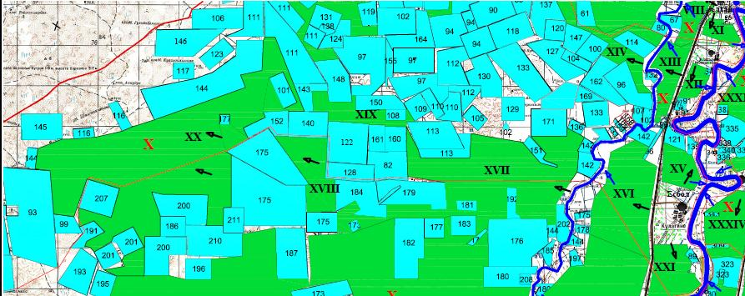

      Шартты белгілер:



|  |  |
| --- | --- |
|  | Есбол ауылдық округі бойынша 2021 жылға арналған жайылымдарды басқару және оларды пайдалану жөніндегі жоспарға 4-қосымша |

**Жайылым пайдаланушылардың су тұтыну нормасына сәйкес жасалған су көздерiне (көлдерге, өзендерге, тоғандарға, апандарға, суару немесе суландыру каналдарына, құбырлы немесе шахталы құдықтарға) қол жеткізу схемасы**

      Бір ауыл шаруашылығы жануарына су тұтынудың орташа тәуліктік нормасы Қазақстан Республикасы Премьер-Министрінің орынбасары – Ауыл шаруашылығы министрінің 2017 жылғы 24 сәуірдегі № 173 бұйрығымен бекітілген жайылымдарды ұтымды пайдалану ережесінің 9-тармағына сәйкес анықталады (нормативтік құқықтық актілерді мемлекеттік тіркеу тізілімінде № 15090 болып тіркелген). Есбол ауылдық округінің аумағындағы суару-суландыру каналы бар.

**Есбол ауылдық округі**

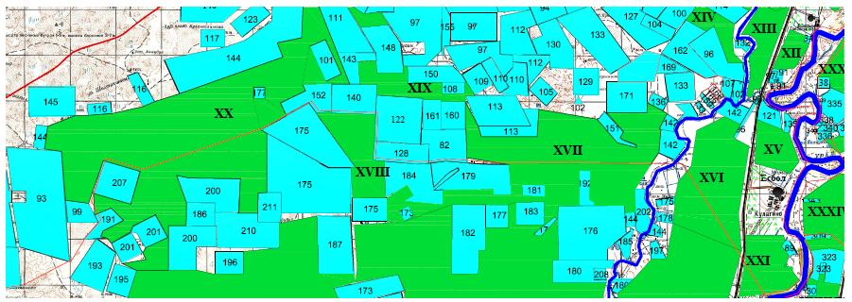

      Шартты белгілер:



|  |  |
| --- | --- |
|  | Есбол ауылдық округі бойынша 2021 жылға арналған жайылымдарды басқару және оларды пайдалану жөніндегі жоспарға 5-қосымша |

**Жайылымы жоқ жеке және (немесе) заңды тұлғалардың ауыл шаруашылығы жануарларының мал басын орналастыру үшін жайылымдарды қайта бөлу және оны берілетін жайылымдарға ауыстыру схемасы**

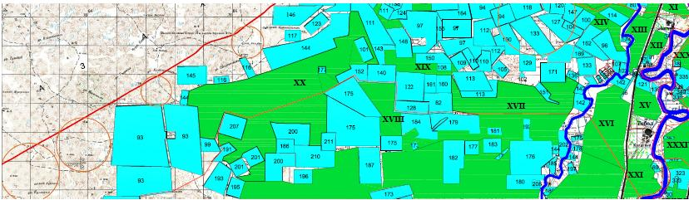

      Шартты белгілер:



|  |  |
| --- | --- |
|  | Есбол ауылдық округі бойынша 2021 жылға арналған жайылымдарды басқару және оларды пайдалану жөніндегі жоспарға 6-қосымша |

**Ауылдық округ маңында орналасқан жайылымдармен қамтамасыз етілмеген жеке және (немесе) заңды тұлғалардың ауыл шаруашылығы жануарларының мал басын шалғайдағы жайылымдарға орналастыру схемасы**

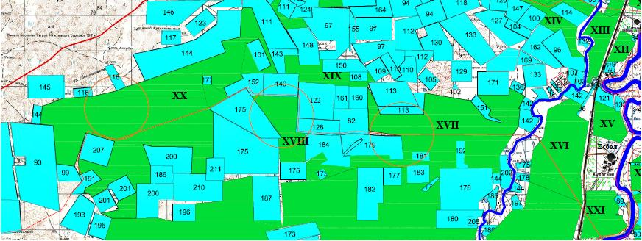

      Шартты белгілер:



|  |  |
| --- | --- |
|  | Есбол ауылдық округі бойынша 2021 жылға арналған жайылымдарды басқару және оларды пайдалану жөніндегі жоспарға 7-қосымша |

**Ауыл шаруашылығы жануарларын жаюдың және айдаудың маусымдық маршруттарын белгілейтін жайылымдарды пайдалану жөніндегі күнтізбелік графигі.**

|  |  |  |  |  |  |
| --- | --- | --- | --- | --- | --- |
| № | Елді мекен атауы | 2021 жылға қашалар саны | | | |
| 1 | 2 | 3 | 4 |
| 1 | Есбол ауылы | КЖМ | ЖМ | ЖКМ | ДҚ |
| 2 | Ынтымақ ауылы | КЖМ | ЖМ | ЖКМ | ДҚ |

      Ескерту: аббревиатуралардың толық жазылуы:

      КЖМ – көктемгі-жазғы маусым;

      ЖКМ – жазғы-күзгі маусым;

      ЖМ – жазғы маусым;

      ДҚ – демалушы қаша.

|  |  |
| --- | --- |
|  | Индер аудандық мәслихатының 2021 жылғы 06 қыркүйектегі № 49-VII шешіміне 7-қосымша |

**Елтай ауылдық округі бойынша 2021 жылға арналған жайылымдарды басқару және оларды пайдалану жөніндегі жоспар**

      Осы Елтай ауылдық окургі бойынша 2021 жылға арналған жайылымдарды басқару және оларды пайдалану жөніндегі жоспар (бұдан әрі - Жоспар) Қазақстан Республикасының 2001 жылғы 23 қаңтардағы "Қазақстан Республикасындағы жергілікті мемлекеттік басқару және өзін-өзі басқару туралы" Заңына, Қазақстан Республикасының 2017 жылғы 20 ақпандағы "Жайылымдар туралы" Заңына, Қазақстан Республикасы Премьер-Министрінің орынбасары – Қазақстан Республикасы Ауыл шаруашылығы министрінің 2017 жылғы 24 сәуірдегі № 173 "Жайылымдарды ұтымды пайдалану қағидаларын бекіту туралы" бұйрығына (нормативтік құқықтық актілерді мемлекеттік тіркеу тізілімінде №15090 болып тіркелген), Қазақстан Республикасы Ауыл шаруашылығы министрінің 2015 жылғы 14 сәуірдегі № 3-3/332 "Жайылымдардың жалпы алаңына түсетін жүктеменің шекті рұқсат етілетін нормасын бекіту туралы" бұйрығына (нормативтік құқықтық актілерді мемлекеттік тіркеу тізілімінде № 11064 болып тіркелген) сәйкес әзірленді.

      Жоспар жайылымдарды ұтымды пайдалану, мал азығына қажеттілікті тұрақты қамтамасыз ету және жайылымдардың тозу процестерін болдырмау мақсатында қабылданады.

      Жоспар мазмұны:

      1) құқық белгілейтін құжаттар негізінде жер санаттары, жер учаскелерінің меншік иелері және жер пайдаланушылар бөлінісінде Елтай ауылдық округі аумағында жайылымдардың орналасу схемасы (картасы) (1-қосымша);

      2) жайылым айналымының қолайлы схемалары (2-қосымша);

      3) жайылымдардың, оның ішінде маусымдық жайылымдардың сыртқы және ішкі шекаралары мен алаңдары, жайылымдық инфрақұрылым объектілері белгіленген карта (3-қосымша);

      4) жайылым пайдаланушылардың су тұтыну нормасына сәйкес жасалған су көздерiне (көлдерге, өзендерге, тоғандарға, апандарға, суару немесе суландыру каналдарына, құбырлы немесе шахталы құдықтарға) қол жеткізу схемасы (4-қосымша);

      5) жайылымы жоқ жеке және (немесе) заңды тұлғалардың ауыл шаруашылығы жануарларының мал басын орналастыру үшін жайылымдарды қайта бөлу және оны берілетін жайылымдарға ауыстыру схемасы (5-қосымша);

      6) ауылдық округ маңында орналасқан жайылымдармен қамтамасыз етілмеген жеке және (немесе) заңды тұлғалардың ауыл шаруашылығы жануарларының мал басын шалғайдағы жайылымдарға орналастыру схемасы (6-қосымша);

      7) ауыл шаруашылығы жануарларын жаюдың және айдаудың маусымдық маршруттарын белгілейтін жайылымдарды пайдалану жөніндегі күнтізбелік графигі (7-қосымша).

      Жоспар жайылымдарды геоботаникалық тексерудің жай-күйі туралы мәліметтерді, ветеринариялық-санитариялық объектілер туралы мәліметтерді, ауыл шаруашылығы мал басының саны туралы деректерді, олардың иелерін көрсете отырып, есепке ала отырып қабылданды - малдардың түрлері мен жыныстық-жас топтары бойынша қалыптастырылған үйірлердің, отарлардың, табындардың саны туралы деректерді, шалғайдағы жайылымдарда жаю үшін ауыл шаруашылығы жануарларының басын қалыптастыру туралы мәліметтерді, екпе және аридтік жайылымдарда ауыл шаруашылығы жануарларын жаю ерекшеліктерін, мал айдауға арналған сервитуттар туралы мәліметтерді және мемлекеттік органдар, жеке және (немесе) заңды тұлғалар берген өзге де деректерді қамтиды.

      Әкімшілік-аумақтық бөлініс бойынша Елтай ауылдық округінде 2 ауылдық елді мекен бар.

      Елтай ауылдық округінің жалпы алаңы 90195 гектар, оның ішінде егістік –158 гектар, жайылым – 87832 гектар.

      Жер санаттары бойынша:

      ауыл шаруашылығы мақсатындағы жерлер -66727 гектар;

      елді мекендердің жерлері -2383 гектар;

      өнеркәсіп, көлік, байланыс, ғарыш қызметі, қорғаныс, ұлттық қауіпсіздік мұқтажына арналған және өзге де ауыл шаруашылығына арналмаған жерлер -303 гектар;

      босалқы жер-20782 гектар.

      Табиғи жағдайы бойынша Елтай ауылдық округінің батыс бөлігі шөлді құмды жазықты білдіреді, Шығысы сортаң дала. Климаты континенттік: қысы салыстырмалы түрде жылы, жазы өте ыстық. Қаңтар айының орташа температурасы -12,3 ° С, шілде айының орташа температурасы - 25,3 ° С. жауын-шашынның орташа жылдық мөлшері 200 мм.

      Топырақ қоңыр сортаң, өзен жайылмаларында - шалғынды.

      2021 жылдың 1 қаңтардағы жағдай бойынша Елтай ауылдық округінде 4129 бас ірі қара, оның ішінде 3261 бас аналығы, 16211 бас қой, ешкі, 915 бас жылқы, 388 бас түйе бар. Оның ішінде:

      Елтай ауылында:

      ірі қара 1826 бас, оның ішінде 1453 бас аналығы, 3320 бас қой, ешкі, 182 бас жылқы, 108 бас түйе.

      Жайылым алаңы 116 гектарды құрайды.

      Аққала ауылында:

      ірі қара 828 бас, оның ішінде аналығы 664 бас, 1620 бас қой, ешкі, 180 бас жылқы, 49 бас түйе.

      Жайылым алаңы 2000 гектарды құрайды.

      Елтай ауылдық округіндегі ЖШС, шаруа және фермер қожалықтарындағы мал басы: ірі қара мал – 1400 бас, қой, ешкі -9000 бас, жылқы 290 бас, түйе 169 бас құрайды.

      ЖШС, шаруа және фермер қожалықтарының жайылымдары 66727 гектарды құрайды.

      Елтай ауылдық округі бойынша ауыл шаруашылығы жануарларын қамтамасыз ету үшін 46767 гектар жайылым жерлері бар. Елді мекендер шегінде 2116 гектар жайылым бар.

      Елтай ауылдық округінде мал айдауға арналған сервитуттар орнатылмаған.

      Жоғарыда көрсетілгендей, Қазақстан Республикасының "Жайылымдар туралы" Заңының 15-бабына сәйкес, жергілікті халықтың ауыл шаруашылығы жануарларының аналық (сауын) мал басын ұстау бойынша мұқтажын қанағаттандыру үшін елді мекендердің шегінде (Елтай, Аққала ауылдары) орналасқан жайылымдар алаңы 2116 га, ауыл шаруашылығы жануарларының 1 басына түсетін жайылым алаңы нормасы 18,0 га/бас болғанда жайылым қажеттілігі 35990 га құрайды. Жайылым алқаптарының қалыптасқан қажеттілігін Елтай ауылдық округінің аумағында орналасқан Жайық өзені жағалауы, Бағырлай каналы жағалауынан, МАС маңы, Алма ағаш, Қызылтұмсық учаскелерін және Кенжалиев А.-182 га, Жанетова Ф. – 20 га, Абенова Г. -20 га, Нигметдинова Р.-408 га, Батыров А.-100 га, Панченко Д.-13 га , Кабулов Б.- 10 га, Оразгали К.-1 га, Байсейтов П.-200 га, Курмангалиев А.-100 га, Макимова Э.-50 га, Нуриев Н.-2 га, Ихсанов Б.- 150 га, Сариев Т.-60 га, Игалиева Б.-750 га, ОС "Ветеранов Афгана"-306 га, ТОО "БН-Вест КЗ"-225 га, ТОО "NAVA GRA"-1608 га жер телімдерін пайдалану есебінен толықтыру қажет .

      Жергілікті тұрғындардың басқа ауыл шаруашылық жануарларын жаю бойынша 39225 га көлемінде жайылымдық жер қажеттілігі бар, ауыл шаруашылығы жануарларының 1 басына түсетін жайылым алаңы нормасы ірі қара мал– 18,0 га/бас, қой мен ешкілер -3,6 га/бас, жылқы-21,6 га/бас, түйе - 25,2 га/бас.

      Қажеттілік:

      Ірі қара мал үшін-537 бас. * 18,0 га/бас.=9666 га;

      Қой, ешкі үшін-4940 бас. * 3,6 га/бас.=17784 га;

      Жылқы үшін-362 бас. * 21,6 га/бас.=7819 га.

      Түйе үшін-157 бас. * 25,2 га/бас.=3956 га.

      9666+17784+7819+3956=39225 га

      Халықтың ауыл шаруашылық жануарларын ұстау үшін ішінара 27 296 га көлеміндегі жайылымдық алқаптардың қажеттілігін ауыл шаруашылық жануарларын шалғайдағы жайылымдарға ауыстыру арқылы Тоқбай учаскесі және Бейс С.-545 га, Кусаинов К. -739 га, Кенжалиев Е.-736 га, Куанов Ж.-390 га, Адилбаев А.-346 га, Шайдуллин Е.-2 га, Карабалин М.-840 га, Сабыргали К.-10 га, Каражанов У.-572 га, Карабалин Б.-436 га, Уразмуханбетов А.-913 га, Рамазанов К.-950 га, Сариев Т.-363 га, Жиренова К.-74 га, Султангалиев Ж.-1167 га, Атимова С.-421 га, Есетова Г.-310 га, Жумаш Т.-192 га, Сейфуллин А.-1010 га, Сахипов А.-298 га, Диярова Ж.-2000 га жер телімдерін пайдалану есебінен толықтыру қажет.

      Қалған 11929 га мөлшеріндегі жайылымдық алқаптардың қажеттілігін осы жоспардың 5 – қосымшасына сәйкес Елтай ауылдық округінің жергілікті халқының ауыл шаруашылығы малдарының басын Есбол ауылдық округінің-11929 га жайылымдық алқаптарына ауыстыру есебінен толықтыру қажет.

|  |  |
| --- | --- |
|  | Елтай ауылдық округі бойынша 2021 жылға арналған жайылымдарды басқару және оларды пайдалану жөніндегі жоспарға 1-қосымша |

**Құқық белгілейтін құжаттар негізінде жер санаттары, жер учаскелерінің меншік иелері және жер пайдаланушылар бөлінісінде Елтай ауылдық округі аумағында жайылымдардың орналасу схемасы (картасы)**

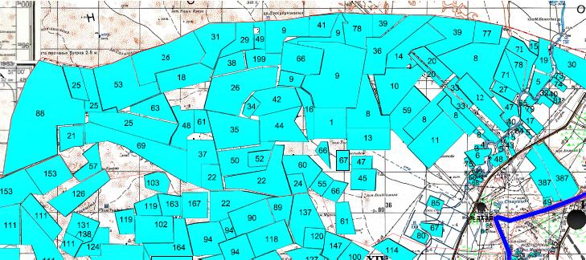

      Шартты белгілер:



**Елтай ауылдық округінің аумағында жайылымдардың орналасу схемасына (картасына) қоса берілетін жер учаскелерінің меншік иелері мен жер пайдаланушыларының тізімі**

|  |  |
| --- | --- |
|  | № 1 кесте |

|  |  |  |  |  |  |
| --- | --- | --- | --- | --- | --- |
| № | Жер учаскелердің және жер пайдаланушылардың атауы | Жайылым алаңы, га | Атындағы мал басы | Жайылымдардың қажеттілігі,  га | Артық жайылым, га |
| 1 | Жалиев Есен "Спан" | 950 | 105 бас | 3 іқм*18,0га=54га  35 қой,ешкі*3,6га=126га  57 жылқы*21,6га=1231га  10 түйе*25,2га=252га  54га+126га+1231га+252га=1663га | - |
| 2 | Кенжалиев Амангелды "Кенжалы" | 182 | Жоқ | - | 182 |
| 3 | Жанетова Фатима "Молдир" | 20 | Жоқ | - | 20 |
| 4 | Абенова Гульфара | 20 | Жоқ | - | 20 |
| 5 | Нигметдинова Раиса "Маскар" | 408 | Жоқ | - | 408 |
| 6 | Насипкалиев Муратбек "Толеген" | 234 | 170 бас | 13іқм*18,0га=234га  157қой,ешкі*3,6га=565га  234га+565га=799га | - |
| 7 | Батыров Алмас "Алмас" | 100 | Жоқ | - | 100 |
| 8 | Тлегенов Куаныш "Тлеген" | 4353 | 956 бас | 87іқм*18,0га=1566га  824қой,ешкі*3,6га=2966га  17жылқы*21,6га=367га  28түйе-25,2га=705га  1566га+2966га+367га+705га=5604га | - |
| 9 | Жалиев Каракойшы "Нуржан" | 4801 | 726 бас | 86іқм*18,0га=1548га  602қой,ешкі*3,6га=2167га  24жылқы*21,6га=518га  14түйе*25,2га=353га  1548га+2167га+518га+353га=4586га | 215 |
| 10 | Бейс Самат "Жыракудык" | 1347 | 151 бас | 7іқм*18,0га=126га  136қой,ешкі*3,6га=489га  4жылқы*21,6га=86га  4түйе*25,2га=101га  126га+489га+86га+101га=802га | 545 |
| 11 | Каражанов Сагат "Каражан" | 1500 | 453 бас | 52іқм*18,0га=936га  401қой,ешкі*3,6га=1443га  936га+1443га=2379га | - |
| 12 | Кусаинов Канат "Азамат" | 915 | 25 бас | 6іқм*18,0га=108га  19қой,ешкі*3,6га=68га  108га+68га=176га | 739 |
| 13 | Мынбаев Жетис "Нагиым" | 900 | 291 бас | 20іқм*18,0га=360га  263қой,ешкі*3,6га=947га  6жылқы*21,6га=129га  2түйе-25,2га=50га  360га+947га+129га+50га=1486га | - |
| 14 | Кенжалиев Ергабыл "Алмагуль" | 1024 | 40 бас | 10іқм*18,0га=180га  30қой,ешкі*3,6га=108га  180га+108га=288га | 736 |
| 15 | Куанов Жолдаскали "Габит" | 390 | Жоқ | - | 390 |
| 16 | Адилбаев Амангелды "Азат" | 450 | 5 бас | 3іқм*18,0 га=54га  2верблдю*25,2га=50га  54га+50га=104га | 346 |
| 17 | Тулеушов Кубайдолла "Алибек" | 274 | 102 бас | 90іқм*18,0га=1620га  8қой,ешкі*3,6га=29га  4жылқы*21,6га=86га  1620га+29га+86га=1735га | - |
| 18 | Мухатов Дуйсенбай "Нурбол" | 1000 | 248 бас | 65іқм*18,0га=1170га  172қой,ешкі*3,6га=619га  7жылқы*21,6га=151га  4түйе*25,2га=101га  1170га+619га+151га+101га=2041га | - |
| 19 | Сапаров Саламат "Айсабек" | 410 | 104 бас | 3іқм*18,0га=54га  92қой,ешкі*3,6га=331га  7жылқы*21,6га=151га  2түйе*25,2га=50га  54га+331га+151га+50га=586га | - |
| 20 | Бакитов Тлеккабыл "Айбол-1" | 690 | 170 бас | 23іқм*18,0га=414га  143қой,ешкі*3,6га=515га  4түйе*25,2га=101га  414га+515га+101га=1030га | - |
| 21 | Дауталиев Амангали "Шынгыс" | 504 | Жоқ | 60іқм*18,0га=1080га  996қой,ешкі*3,6га=3585га  12жылқы*21,6га=259га  2 түйе*25,2га=50га  1080га+3585га+259га+50га=4974га | - |
| 22 | Амантурлин Құттыбай "Кенже" | 2500 | 470 бас | 84іқм*18,0га=1512га  357қой,ешкі*3,6га=1285га  7жылқы*21,6га=151га  22түйе*25,2га=554га  1512га+1285га+151га+554га=3502га | - |
| 23 | Панченко Дмитрий "Динамо" | 13 | Жоқ | - | 13 |
| 24 | Науанов Кайрат "Алатобе" | 300 | 118 бас | 9іқм*18,0га=162га  108қой,ешкі*3,6га=389га  1түйе*25,2га=25га  162га+389га+25га=576га | - |
| 25 | Каражанов Отеген "Азамат" | 2590 | 186 бас | 125іқм*18,0га=2250га  60қой,ешкі*3,6га=216га  1жылқы*21,6га=21га  2250га+216га+21га=2018га | 572 |
| 26 | Жалиев Нургали "Нурлыбек" | 3903 | 166 бас | 138іқм*18,0га=2139га  24жылқы*21,6га=446га  4түйе*21,7=87га  2139га+446га+87га=2783га | 1120 |
| 27 | Бекболатов Кубай "Бекболат" | 250 | Жоқ | - | 250 |
| 28 | Шайдуллин Ербол "Байгол" | 2 | Жоқ | - | 2 |
| 29 | Ажибаев Ергали "Сейіт" | 620 | 251 бас | 1іқм*18,0га=18га  246қой,ешкі*3,6га=885га  4жылқы*21,6га=86га  18га+885га+86га=989га | - |
| 30 | Карабалин Мурат "Багырлай" | 840 | Жоқ | - | 840 |
| 31 | Бержанова Рая "Ақниет" | 1076 | 357 бас | 345қой,ешкі*3,6га=1242га  11жылқы*21,6га=238га  1түйе*25,2га=25га  1242га+238га+25га=1296га | - |
| 32 | Сабыргали Керімбай "Бақдаулет" | 10 | Жоқ | - | 10 |
| 33 | Игалиева Бибигул "Тайбурыл" | 750 | Жоқ | - | 750 |
| 34 | Кубашев Калимулла "Орынбек" | 200 | 179 бас | 33іқм*18,0га=597га  146қой,ешкі*3,6га=525га  597га+525га=1122га | - |
| 35 | Карабалин Болат "Мерует" | 1400 | 72 бас | 25іқм*18,0га=450га  29қой,ешкі*3,6га=104га  12жылқы*21,6га=259га  6түйе*25,2га=151га  450га+104га+259га+151га=954га | 436 |
| 36 | Уразмуханбетов А. "Костан" | 1500 | 79 бас | 15іқм*18,0га=270га  60қой,ешкі*3,6га=216га  4түйе*25,2га=101га  270га+216га+101га=587га | 913 |
| 37 | Рамазанов Косжан "Данияр" | 950 | Жоқ | - | 950 |
| 38 | Сариев Тенизбай | 500 | 38 бас | 37қой,ешкі*3,6га=115га  1түйе*25,2га=22га  115га+22га=137га | 363 |
| 39 | Жалиев Айткали "Алтын ана" | 1622 | 241 бас | 56іқм*18,0га=1008га  137қой,ешкі*3,6га=493га  48жылқы*21,6га=1037га  1008га+493га+1037га=2538га | - |
| 40 | Ескайрова Калкызы "Владимир" | 80 | Жоқ | - | 80 |
| 41 | Адыров Кайыржан "Алихан" | 500 | 179 бас | 17іқм*18,0га=306га  156қой,ешкі*3,6га=561га  6түйе*25,2га=151га  306га+561га+151га=1018га | - |
| 42 | Каражанов Абай "Асылжан" | 950 | 205 бас | 35іқм*18,0га=630га  159қой,ешкі*3,6га=572га  11түйе*25,2га=277га  630га+572га+277га=1479га | - |
| 43 | Жиренова Калыш "Алихан" | 74 | Жоқ | - | 74 |
| 44 | Султангалиев Жаксыгали "Исламгали" | 1167 | Жоқ | - | 1167 |
| 45 | Атимова Сулу "Бекзада" | 500 | 10 бас | 8қой,ешкі*3,6га=29га  2 түйе*25,2га=50га  29га+50га=79га | 421 |
| 46 | Кабулов Бактыбай "Ружан" | 10 | Жоқ | - | 10 |
| 47 | Тлегенова Жами | 550 | 158 бас | 5іқм*18,0га=90га  146қой,ешкі*3,6га=525га  7жылқы*21,6га=151га  90га+525га+151га=766га | - |
| 48 | Байдешов Болат "Мүтәлі" ш/қ | 855 | 345 бас | 345қой,ешкі*3,6га=1242га | - |
| 49 | Есетова Галима "Болашақ" | 310 | Жоқ | - | 310 |
| 50 | Бижанов Асхат "Қадиша" | 950 | 59 бас | 59іқм*18,0га=1062га | - |
| 51 | Саптаяқ Бағытжан "Нұрсәт" | 20 | 48 бас | 27іқм*18,0га=486га  17қой,ешкі*3,6га=61га  4 жылқы*21,6га=86га  486га+61га+86га=633га | - |
| 52 | Жумаш Табылды | 300 | 6 бас | 6 іқм*18,0га=108га | 192 |
| 53 | Сейфуллин Ануар | 2000 | 99 бас | 44 іқм*18,0га=792га  55 қой,ешкі*3,6га=198га  792 га+198 га=990 га | 1010 |
| 54 | Оразгали Кансултан | 1 | Жоқ | - | 1 |
| 55 | Бакесов Турсын "Шали" | 300 | 280 бас | 102 іқм*18,0га=1836га  173 қой,ешкі*3,6га=623 га  5 түйе*25,2га=126га  1836га+623га+126га=2585га | - |
| 56 | Умиткалиев Аскар | 50 | 67 бас | 16 іқм*18,0га=288га  51 қой,ешкі*3,6га=183га  288 га+183 га=471га | - |
| 57 | Дюшимов Ерик | 500 | 88 бас | 46 іқм*18,0га=828га  42 қой,ешкі*3,6га=151га  828 га+151 га=979 га | - |
| 58 | Байсейтов Пернебай" | 210 | Жоқ | - | 200 |
| 59 | Сахипов Айбек | 1000 | 48 бас | 18іқм*18,0га=324га  15қой,ешкі*3,6га=54га  15 жылқы*21,6га=324га  324 га+54га+324га=702 га | 298 |
| 60 | Динжанов Мухаметжан | 700 | 176 бас | 50 іқм*18,0га=900га  116 қой,ешкі*3,6га=417га  8жылқы*21,6га=173га  2түйе*25,2га=50га  900 га+417 га+173га+50га=1540га | - |
| 61 | Даулетова Улжан | 500 | 79 бас | 62 іқм*18,0га=1116га  17 қой,ешкі*3,6га=61га  1116 га+61 га=1177 га | - |
| 62 | Ташекенов Карим | 5 | Жоқ | - | 5 |
| 63 | Ажгалиев Изтелеу | 700 | 420 бас | 40 іқм*18,0га=720 га  375 қой,ешкі*3,6га=1350 га  5жылқы*21,6 га=108 га  720 га+1350 га+108 га=2178 га | - |
| 64 | Умиткалиев Адлет | 5 | Жоқ | - | 5 |
| 65 | Жумагалиев Кайрат | 20 | Жоқ | - | 20 |
| 66 | Бақтыбай Парасат | 1548 | 314 бас | 96 іқм*18,0га=1728 га  214 қой,ешкі*3,6га=770 га  4 жылқы*21,6 га=86 га  1728 га+770 га+86 га=2584 га | - |
| 67 | Досмаганбетов Дастан | 450 | 421 бас | 129 іқм*18,0га=2322 га  287 қой,ешкі*3,6га=1033 га  4 жылқы*21,6 га=86 га  1 түйе*25,2 га=25 га  2322 га+1033 га+86 га+25га=3466 га | - |
| 68 | Исагалиев Кайрат | 50 | Жоқ | - | - |
| 69 | Диярова Жамал | 2000 | Жоқ | - | 2000 |
| 70 | Машаев Тогай | 50 | 63 бас | 1 іқм*18,0га=18 га  57 қой,ешкі*3,6га=205 га  5 түйе*25,2 га=126 га  18 га+205 га+126 га=349 га | - |
| 71 | Қойшекенов Әділет | 1000 | 108 бас | 6 іқм*18,0га=108 га  42 қой,ешкі*3,6га=151 га  42 жылқы*21,6 га=907га  18 түйе*25,2 га=453 га  108 га+151 га+907 га+453 га=1619 га | - |
| 72 | Танатаров Болат "Таңатар" | 4 | Жоқ | - | 4 |
| 73 | Ғалым Аян | 50 | Жоқ | - | - |
| 74 | Курмангалиев Айбек | 100 | Жоқ | - | 100 |
| 75 | Макимова Эльвира | 50 | Жоқ | - | 50 |
| 76 | Нуриев Насипкали | 2 | Жоқ | - | 2 |
| 77 | Досанов Мурат | 500 | 104 бас | 55 жылқы*21,6 га=1188 га  49 түйе*25,2 га=1235 га  1188 га+1235 га=2423 га | - |
| 78 | Султангалиев Нариман | 1202 | 141 бас | 126 іқм*18,0га=2268 га  1 қой,ешкі*3,6га=3,6 га  14 жылқы*21,6 га=302,4га  2268 га+3,6 га+302,4 га=2574 га | - |
| 79 | Төлеген Арман | 30 | Жоқ | - | 30 |
| 80 | Ихсанов Бекбол | 150 | Жоқ | - | 150 |
| 81 | Сариев Толыбай | 60 | Жоқ | - | 60 |
| 82 | Байбосынова Аяжан | 10 | Жоқ |  | 10 |
| 83 | Сериккалиева Жайнагулге | 2 | Жоқ | - | 2 |
| 84 | Байгенжиев Ернар | 50 | Жоқ | - | - |
| 85 | Мукатова Галия | 150 | Жоқ | - | 150 |
| 86 | Базарбаева Салтанат | 370 | Жоқ | - | 370 |
| 87 | Измагамбетов Самат | 5 | Жоқ | - | - |
| 88 | Шайдолла Ербол | 5000 | Жоқ | - | 5000 |
| 89 | ОС "Ветеранов Афгана" | 306 | Жоқ | - | 306 |
| 90 | ТОО "БН-Вест КЗ" | 225 | Жоқ | - | 225 |
| 91 | ТОО "Nava Gra" | 1608 | Жоқ | - | 1608 |

**Елтай ауылдық округінің елді мекендер шегіндегі жайылымдық алқаптар мен мал басы саны туралы мәлімет**

|  |  |
| --- | --- |
|  | № 2 кесте |

|  |  |  |  |  |  |
| --- | --- | --- | --- | --- | --- |
| № | Елді мекен атауы | Жайылым алаңы, га | Жайылым алаңы, га | Жайылым алқаптарының қажеттілігі,га | Жайылым алқаптарының жетіспеушілігі немесе артықтығы,га |
| 1 | Елтай ауылы | 116 | ІҚМ- 1826 бас  (оның ішінде аналық (сауын) мал басы-1453 бас)  Қой,ешкі–3320 бас  Жылқы -182 бас  Түйе-108 бас | ІҚМ373бас *18,0 га/бас=6714 га  (ІҚМ (аналығы)1453 бас*18,0га/бас=26154 га)  Қой, ешкі 3320 бас *3,6га/бас=11952 га  Жылқы 182 бас *21,6га/бас=3931 га  Түйе 108бас *25,2 га/бас=2721 га | Ауыл шаруашылығы жануарларын 6714га+11952га+3931га+2721га=25318 га шалғайдағы жайылымда ұстау  26154аналық мал басына  116 га-26154га= -26038 гажайылым жетіспейді |
| 2 | Аққала ауылы | 2000 | ІҚМ- 828 бас  (оның ішінде аналық (сауын) мал басы-664 бас)  Қой,ешкі – 1620 бас  Жылқы -180 бас  Түйе-49 бас | ІҚМ 164 бас *18,0 га/бас=2952 га  (ІҚМ (аналығы) 664 бас *18,0 га/бас=11952 га)  Қой, ешкі 1620 бас*3,6га/бас=5832 га  Жылқы 180 бас.*21,6 га/бас=3888 га  Түйе 49 бас*25,2га/бас=1235 га | Ауыл шаруашылығы жануарларын 2952га+5832га+3888га+1235га=  13907 га шалғайдағы жайылымда ұстау  11952 аналық мал басына  2000га-11952га= -9952 гажайылым жетіспейді |

**Халықтың ауыл шаруашылық жануарларын орнаастыру үшін жайылым алқаптарының қайта бөлінуі жөнінде мәлімет**

|  |  |
| --- | --- |
|  | № 3 кесте |

|  |  |  |  |  |  |  |
| --- | --- | --- | --- | --- | --- | --- |
| № | Елді мекен атауы | Жайылым алаңы, га | Жайылым алаңы, га | Жер учаскелердің және жер пайдаланушылардың атауы | Алаңы, га | Жайылым алқаптарының жетіспеушілігі немесе артықтығы,га |
| 1 | ІҚМ 373 бас (Елтай ауылы) | ІҚМ 373 бас*18,0 га/бас=6714 га | 6714 га | Тоқбай учаскесі - 14982 га   Барлығы: 14982 га | 14982га | 14982 га-6714 га= 8268га |
| 2 | Қой, ешкі 3320 бас (Елтай ауылы)+ Қой, ешкі 1620 бас (Аққала ауылы) =4940 бас  Жылқы 182 бас (Елтай ауылы)+ Жылқы 180 бас (Аққала ауылы)= 362 бас  Түйе 108 бас (Елтай ауылы)+ Түйе 49 бас (Аққала ауылы)=157 бас | Қой, ешкі 4940бас*3,6га/бас =17784 га  Жылқы 362 бас*21,6га/бас =7819 га  Түйе 157 бас*25,2 га/бас =3956 га | 17784га+7819га+3956га= 29559 га | Тоқбай учаскесі -5316 га  Бейс С. -545 га  Кусаинов К. -739 га  Кенжалиев Е. -736 га  Куанов Ж. -390 га  Адилбаев А. -346 га  Шайдуллин Е. -2 га  Карабалин М. -840 га  Сабыргали К. -10 га  Каражанов У. -572 га  Карабалин Б. -436 га  Уразмуханбетов А. -913 га  Рамазанов К. -950 га  Сариев Т. -363 га  Жиренова К. -74 га  Султангалиев Ж. -1167 га  Атимова С. -421 га  Есетова Г. -310 га  Жумаш Т. -192 га  Сейфуллин А. -1010 га  Сахипов А. -298 га  Диярова Ж. -2000 га  Барлығы: 17630 га | 17630 га | 17630 га-29559га=-11929га |
| 3 | ІҚМ 164 бас (Аққала ауылы) | ІҚМ 164 бас*18,0га/бас=2952 га | 2952 га | Тоқбай учаскесі -8268 га  Барлығы: 8268га | 8268 | 8268 га-2952 га= 5316га |

|  |  |
| --- | --- |
|  | Елтай ауылдық округі бойынша 2021 жылға арналған жайылымдарды басқару және оларды пайдалану жөніндегі жоспарға 2-қосымша |

**Жайылым айналымының қолайлы схемалары**

**Елтай ауылдық округіндегі жайылым айналымының қолайлы схемасы**

|  |  |  |  |  |
| --- | --- | --- | --- | --- |
| Жылы | 1 қаша | 2 қаша | 3 қаша | 4 қаша |
| 2021 | Демалушы қаша | 1 маусым   көктемгі-жазғы | 2 маусым жазғы | 3 маусым күзгі |

      Ескерту: 1, 2, 3, 4-жыл ішінде қашаларды пайдалану кезектілігі.

|  |  |
| --- | --- |
|  | Елтай ауылдық округі бойынша 2021 жылға арналған жайылымдарды басқару және оларды пайдалану жөніндегі жоспарға 3-қосымша |

**Жайылымдардың, оның ішінде маусымдық жайылымдардың сыртқы және ішкі шекаралары мен алаңдары, жайылымдық инфрақұрылым объектілері белгіленген карта**

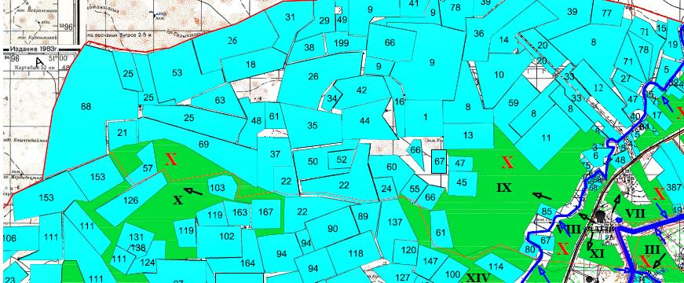

      Шартты белгілер:



|  |  |
| --- | --- |
|  | Елтай ауылдық округі бойынша 2021 жылға арналған жайылымдарды басқару және оларды пайдалану жөніндегі жоспарға 4-қосымша |

**Жайылым пайдаланушылардың су тұтыну нормасына сәйкес жасалған су көздерiне (көлдерге, өзендерге, тоғандарға, апандарға, суару немесе суландыру каналдарына, құбырлы немесе шахталы құдықтарға) қол жеткізу схемасы**

      Бір ауыл шаруашылығы жануарына су тұтынудың орташа тәуліктік нормасы Қазақстан Республикасы Премьер-Министрінің орынбасары – Ауыл шаруашылығы министрінің 2017 жылғы 24 сәуірдегі № 173 бұйрығымен бекітілген жайылымдарды ұтымды пайдалану ережесінің 9-тармағына сәйкес анықталады (нормативтік құқықтық актілерді мемлекеттік тіркеу тізілімінде № 15090 болып тіркелген). Елтай ауылдық округінің аумағындағы суару-суландыру каналы бар.

**Елтай ауылдық округі**

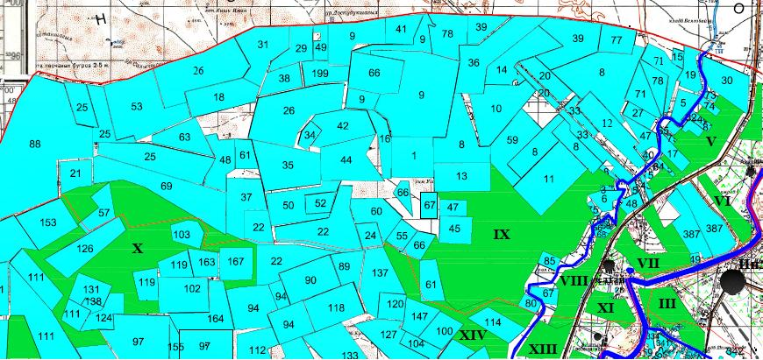

      Шартты белгілер:



|  |  |
| --- | --- |
|  | Елтай ауылдық округі бойынша 2021 жылға арналған жайылымдарды басқару және оларды пайдалану жөніндегі жоспарға 5-қосымша |

**Жайылымы жоқ жеке және (немесе) заңды тұлғалардың ауыл шаруашылығы жануарларының мал басын орналастыру үшін жайылымдарды қайта бөлу және оны берілетін жайылымдарға ауыстыру схемасы**

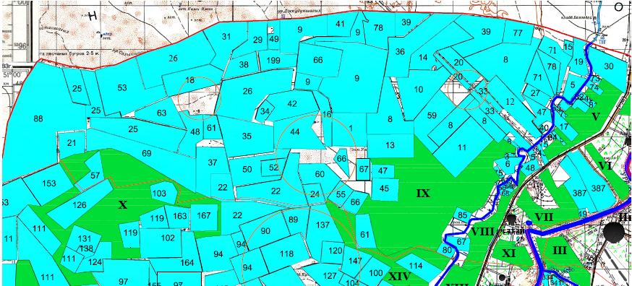

      Шартты белгілер:



|  |  |
| --- | --- |
|  | Елтай ауылдық округі бойынша 2021 жылға арналған жайылымдарды басқару және оларды пайдалану жөніндегі жоспарға 6-қосымша |

**Ауылдық округ маңында орналасқан жайылымдармен қамтамасыз етілмеген жеке және (немесе) заңды тұлғалардың ауыл шаруашылығы жануарларының мал басын шалғайдағы жайылымдарға орналастыру схемасы**

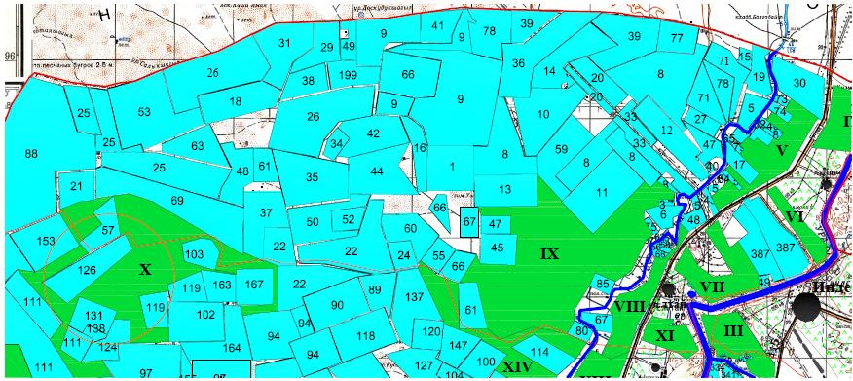

      Шартты белгілер:



|  |  |
| --- | --- |
|  | Елтай ауылдық округі бойынша 2021 жылға арналған жайылымдарды басқару және оларды пайдалану жөніндегі жоспарға 7-қосымша |

**Ауыл шаруашылығы жануарларын жаюдың және айдаудың маусымдық маршруттарын белгілейтін жайылымдарды пайдалану жөніндегі күнтізбелік графигі.**

|  |  |  |  |  |  |
| --- | --- | --- | --- | --- | --- |
| № | Елді мекен атауы | 2021 жылға қашалар саны | | | |
| 1 | 2 | 3 | 4 |
| 1 | Елтай ауылы | КЖМ | ЖМ | ЖКМ | ДҚ |
| 2 | Ынтымақ ауылы | КЖМ | ЖМ | ЖКМ | ДҚ |

      Ескерту: аббревиатуралардың толық жазылуы:

      КЖМ – көктемгі-жазғы маусым;

      ЖКМ – жазғы-күзгі маусым;

      ЖМ – жазғы маусым;

      ДҚ – демалушы қаша.

|  |  |
| --- | --- |
|  | Елтай ауылдық округі бойынша 2021 жылға арналған жайылымдарды басқару және оларды пайдалану жөніндегі жоспарға 8-қосымша |

**Есбол ауылдық округінен – 11929 гектар**

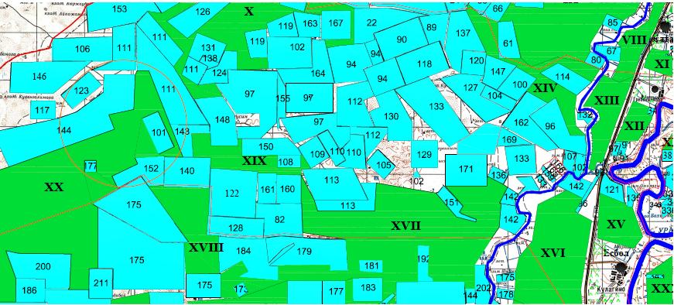

      Шартты белгілер:



© 2012. Қазақстан Республикасы Әділет министрлігінің «Қазақстан Республикасының Заңнама және құқықтық ақпарат институты» ШЖҚ РМК